Đặc tả kỹ thuật UI — Màn hình Trợ lý (Assistant Workspace) 4
0. Danh mục mã nguồn 4
1. Danh mục màn hình 5
2. S1 — Breadcrumb & Hero 6
2.1 Breadcrumb 6
2.2 Hero 6
2.3 Cụm nút phải 7
2.4 S11 — Menu Cấu hình & tiện ích 7
3. S2 — Tabs & nút Kịch bản 8
3.1 Tabs 8
3.2 Nút Kịch bản 8
4. S3 — Tab Thiết lập 9
4.1 Card Danh tính 9
4.2 Card Mô hình 9
4.3 Card Hướng dẫn 10
4.4 Card Tham số (id="section-params") 11
5. S4 — Tab Kiến thức 11
5.1 Card Kho tài liệu 11
5.2 Card Truy xuất 12
6. S5 — Tab Công cụ 13
6.1 Thanh lọc 13
6.2 Danh mục công cụ (CAT:14-26) 13
6.3 Card công cụ 15
7. S7 — Drawer cấu hình công cụ 15
7.1 Deep Research 16
7.2 Gọi API — Danh sách 17
7.3 Gọi API — Chi tiết 17
7.4 Thu thập thông tin 19
7.5 Các tool đơn giản (SimpleBody) 20
8. S8 — Drawer Kịch bản 21
8.1 Vùng Quy tắc an toàn (PS:570-617) 21
8.2 Danh sách kịch bản 21
8.3 Panel Agent hiểu như sau (Readback) 22
8.4 Sức khoẻ kịch bản (playbookHealth, PS:287-294) 23
8.5 S9 — Sửa kịch bản toàn màn hình 23
9. S10 — Sửa hướng dẫn toàn màn hình 23
10. S6 — Khung thử nghiệm (cột phải) 24
10.1 Header 24
10.2 Thanh chọn khách hàng 24
10.3 Tin nhắn 25
10.4 Ô nhập 26
11. Hệ thống biến (Token) 26
11.1 Ngữ pháp 26
11.2 Sáu nhóm 26
11.3 Gợi ý khi gõ (TokenEditor) 27
12. Business rules tổng hợp 27
13. Quy tắc biên dịch kịch bản (planner.js) 28
13.1 Bước sinh ra 29
13.2 Cảnh báo sinh ra 29
14. Quy tắc mô phỏng khung thử nghiệm 30
14.1 Thứ tự xử lý tin nhắn 30
14.2 Khớp kịch bản 30
14.3 Tìm trong kho tài liệu 30
14.4 Validate câu trả lời cho biến 30
14.5 Xử lý bước call 30
14.6 Sinh câu trả lời cuối (finalText) 31
15. Hợp đồng API 31
15.1 Cấu trúc details khi lưu 31
15.2 Prototype: mock adapter 32
16. Acceptance criteria (Given / When / Then) 32
17. Accessibility 33
18. Khoảng trống cần quyết định (chưa xử lý) 34
19. Checklist implement 35
PHỤ LỤC A — ẢNH CHỤP MÀN HÌNH & DIỄN GIẢI CHI TIẾT 36
A.1 — Tổng quan, điều hướng và khung ứng dụng 37
A.1.1 — Màn hình tổng quan, tab "Thiết lập" 37
A.1.2 — Breadcrumb và vùng Hero 37
A.1.3 — Menu "Cấu hình & tiện ích" (S11) 38
A.1.4 — Menu trên màn hình hẹp 900px (tablet) 39
A.1.5 — Menu trên màn hình hẹp 430px (mobile) 40
A.2 — Tab "Thiết lập": danh tính, mô hình, hướng dẫn, tham số 43
A.2.1 — Gợi ý biến khi gõ "{{" trong ô Hướng dẫn 43
A.2.2 — Sửa hướng dẫn ở chế độ toàn màn hình (S10) 44
A.2.3 — Khối "Tham số" (model + tham số sinh) 45
A.3 — Tab "Kiến thức": kho tài liệu và truy xuất 46
A.3.1 — Kho tài liệu đang gắn 46
A.3.2 — Combobox chọn kho tài liệu cho RAG 47
A.3.3 — Danh sách kho tài liệu mở xuống 47
A.3.4 — Khối "Truy xuất" (RAG) 48
A.4 — Tab "Công cụ": danh mục, bộ lọc, bật/tắt 49
A.4.1 — Danh mục 11 công cụ 49
A.4.4 — Trạng thái không có công cụ phù hợp 50
A.5 — Drawer cấu hình công cụ (S7) 51
A.5.1 — Deep Research: nguồn URL 51
A.5.2 — Gọi API: danh sách API 52
A.5.3 — Gọi API: danh sách (cuối drawer) 53
A.5.4 — Gọi API: chi tiết một API 54
A.5.6 — Gọi API: định nghĩa đầu ra 55
A.5.7 — Thu thập thông tin: các biến cần hỏi 56
A.5.8 — Công cụ bị tắt: Google Search 57
A.5.9 — Công cụ không cần cấu hình 58
A.6 — Drawer Kịch bản (S8) và chỉ số sức khoẻ 59
A.6.1 — Danh sách kịch bản 59
A.6.2 — Kịch bản mở rộng và Readback biến 60
A.6.3 — Soạn kịch bản toàn màn hình (S9) 61
A.6.4 — Quy tắc an toàn 62
A.7 — Khung thử nghiệm và mô phỏng hội thoại (S5) 63
A.7.1 — Khung thử nghiệm: khách hàng, trace, log 63
A.7.2 — Prompt mẫu 64
A.7.3 — Kịch bản được nhận diện 65
A.7.4 — Cảnh báo dữ liệu đầu vào không hợp lệ 66
A.7.5 — Luồng nhiều bước có gọi API 67
A.7.6 — Tư vấn sản phẩm: bước hỏi ngân sách 68
A.7.7 — Ngân sách nằm ngoài danh mục 69
A.7.8 — Chọn khách hàng để mô phỏng 70
A.7.9 — Tra cứu qua kho tài liệu (RAG) 71

Đặc tả kỹ thuật UI — Màn hình Trợ lý (Assistant Workspace)
Route: /assistants/custom/:id (ví dụ /assistants/custom/as-demo-1) Ngày: 2026-10-04 Nguồn đặc tả: đọc trực tiếp từ mã nguồn ui-prototype (không suy đoán từ ảnh chụp).
Hạng mục | Giá trị
Framework | Vite 5 + React 18.2 SPA
Routing | react-router-dom 6.3 (MainRoutes.jsx:212-219)
UI kit | MUI 5.15 (@mui/material), icon @tabler/icons-react 3.x
Styling | sx + Emotion
State | React useState cục bộ (không Redux ở màn này)
Data layer | axios @/api/assistants, @/api/documentstore — bị chặn bởi mockAdapter (prototype, không gọi server thật)
Layout | MainLayout + RequireAuth

0. Danh mục mã nguồn
Mã | File
AW | src/views/assistants/custom/workspace/AssistantWorkspace.jsx (1000 dòng) — trang chính
TS | .../workspace/ToolSheet.jsx (860) — cấu hình từng công cụ
PS | .../workspace/PlaybookSheet.jsx (638) — drawer Kịch bản
TE | .../workspace/TokenEditor.jsx (357) — ô nhập có gợi ý biến
CTP | .../workspace/ChatTestPanel.jsx (455) — khung thử nghiệm
CAT | .../workspace/catalog.js (239) — danh mục tool, trạng thái mặc định
PLN | .../workspace/planner.js (151) — biên dịch kịch bản → các bước
TOK | .../workspace/tokens.js (94) — ngữ pháp biến, registry
PRIM | .../workspace/primitives.jsx — ToneTile, MetaPill, StatusPill, stripVi
HOOK | src/hooks/useDialogShell.jsx — FormField, useSheetShell (kích thước drawer)
SEED1 | src/mocks/mockData.js:193-220 — bản ghi assistant as-demo-1
SEED2 | src/mocks/mockData.js:294-340 — 3 kho tài liệu demo

1. Danh mục màn hình
ID | Màn hình / vùng | Thành phần | Loại
S1 | Khung trang + Breadcrumb + Hero | AW:267-372 | Trang
S2 | Thanh Tabs + nút Kịch bản | AW:378-467 | Điều hướng
S3 | Tab Thiết lập | AW:470-636 | Tab
S4 | Tab Kiến thức | AW:639-803 | Tab
S5 | Tab Công cụ | AW:806-907 | Tab
S6 | Khung thử nghiệm (cột phải) | CTP | Panel sticky
S7 | Drawer cấu hình công cụ | TS:800-858 | Drawer md 480px / lg 720px
S8 | Drawer Kịch bản | PS:461-628 | Drawer lg 720px
S9 | Sửa 1 kịch bản toàn màn hình | PS:190-275 | Dialog fullscreen
S10 | Sửa hướng dẫn toàn màn hình | AW:928-978 | Dialog fullscreen
S11 | Menu Cấu hình & tiện ích | AW:339-359 | Menu
Bố cục: Grid 2 cột — trái xs=12 lg=7, phải xs=12 lg=5. Cột phải position: sticky; top: 88px trên lg. Dưới lg hai cột xếp dọc.

2. S1 — Breadcrumb & Hero

2.1 Breadcrumb
Thành phần | Label | Hành vi | Điều kiện
Nút text | Trợ lý | navigate('/assistants/custom') | luôn
Icon | IconChevronRight 14px | trang trí | luôn
Text | {name} (in đậm) | không tương tác | luôn

2.2 Hero
Thành phần | Giá trị / nhãn | Điều kiện
Avatar | IconRobot 26px trong nền cam 52×52 | luôn
Tiêu đề h1 | {name \|\| 'Trợ lý mới'} | luôn
Status pill | Chưa lưu (amber) nếu dirty; ngược lại Đang hoạt động (emerald) | AW:315
Dòng phụ | [model.label] · [N kho tài liệu] · [N công cụ] · [N kịch bản] · [N biến thu thập], bỏ qua phần tử rỗng, nối bằng · | AW:318-327
BR-HERO-01 — Đang hoạt động là nhãn hiển thị cố định, không phải trạng thái thật của assistant. Chỉ khi có thay đổi chưa lưu mới hiện Chưa lưu.

2.3 Cụm nút phải
# | Control | Component | Label / Icon | Hành vi | Disabled
H1 | IconButton 36×36 | IconSettings | Tooltip Cấu hình & tiện ích | mở Menu S11 | không
H2 | Button outlined | IconPlus + Thêm | navigate('/assistants/custom') — điều hướng về danh sách, KHÔNG tạo mới | không
H3 | Button contained | IconDeviceFloppy / spinner | save(); khi saving icon đổi thành CircularProgress 14px, nhãn vẫn Lưu | saving === true

2.4 S11 — Menu Cấu hình & tiện ích
Item | Hành vi | Trạng thái
Tham số mô hình | đóng menu → setTab(0) → sau 80ms scrollIntoView('#section-params', smooth, center) | Hoạt động
Lịch sử tin nhắn | chỉ đóng menu | ❌ chưa cài
Khách hàng tiềm năng | chỉ đóng menu | ❌ chưa cài
Phân tích | chỉ đóng menu | ❌ chưa cài
Nhân bản | chỉ đóng menu | ❌ chưa cài
— | Divider | —
Xoá trợ lý (màu error.main) | chỉ đóng menu | ❌ chưa cài, không có confirm

3. S2 — Tabs & nút Kịch bản

3.1 Tabs
# | Tab | Icon | Badge CountPill | Nội dung
0 | Thiết lập | IconAdjustmentsFilled | không | S3
1 | Kiến thức | IconBookFilled | selectedStoreIds.length | S4
2 | Công cụ | IconPuzzleFilled | enabledCount | S5
- variant='scrollable', scrollButtons=false, chiều cao 44px, indicator 2px màu primary.
- Badge dùng nền primary khi tab đang active, nền hover khi không active.
- Chỉ 1 tab hiện tại cùng lúc — điều kiện render {tab === N && ...}, không dùng giữ tab ẩn.

3.2 Nút Kịch bản
Thuộc tính | Giá trị
Icon | IconDirectionsFilled (start, luôn màu amber) + IconLayoutSidebarRightExpandFilled (end, màu disabled)
Nhãn | Kịch bản + CountPill = toolState.playbooks.length
Tone của CountPill | rose nếu có ≥1 kịch bản tone rose; amber nếu có ≥1 tone rose/amber; undefined (mặc định) nếu tất cả hợp lệ
Cảnh báo | Nếu playbookAlert.count > 0: thêm IconAlertTriangleFilled 14px màu theo tone + text ẩn (screen-reader) ", N cần xem lại"
Tooltip | "{N} kịch bản cần xem lại" nếu count > 0, ngược lại Mở kịch bản xử lý
Hành động | setPlaybookOpen(true) → mở Drawer S8
BR-ALERT-01 — playbookAlert không xét playbook.enabled. Kịch bản đang tắt nhưng cấu hình lỗi vẫn làm đếm badge cảnh báo.

4. S3 — Tab Thiết lập
Gồm 4 SectionCard: Danh tính, Mô hình, Hướng dẫn, Tham số.

4.1 Card Danh tính
Field | Control | Label | Bắt buộc | Giá trị mặc định | Ràng buộc
name | TextField size=small | Tên trợ lý | ✅ * | 'Trợ lý mới' khi API không trả | maxWidth: 420. Không validate rỗng
welcome | TokenEditor (minRows=1, maxRows=4) | Lời chào | không | 'Xin chào {{customer.name}}! Mình là trợ lý của Nexora, bạn cần hỗ trợ gì ạ?' | Palette chỉ hiện nhóm customer, system

4.2 Card Mô hình
Thuộc tính | Giá trị
Component | Autocomplete single
options | models từ GET /assistants/components/chatmodels
disableClearable | ✅ không cho xoá model
groupBy | theo provider (lấy từ description.split('provider: ')[1], fallback label.split(' ')[0])
getOptionLabel | o.short — rút gọn theo parseModel: ưu tiên trong ngoặc, trừ (Local) / (Vietnamese)
So khớp | isOptionEqualToValue = o.name === v.name
Placeholder | Chọn model
Render option | ProviderBadge (avatar 24px, 2 chữ đầu provider) + tên đậm nếu selected + IconCircleCheckFilled nếu selected
Adornment trái | ProviderBadge của model đang chọn
Placeholder khi chưa chọn | modelName = details.chatModel?.name \|\| ms[0].name → tự chọn model đầu tiên

4.3 Card Hướng dẫn
Control | Label | Hành vi
Button Tạo | IconSparkles + Tạo, size small | POST /assistants/generate/instruction với { task: name } → ghi đè instruction bằng res.data.instruction, nếu rỗng giữ nguyên giá trị cũ. Không có loading state, không confirm ghi đè
IconButton | IconArrowsMaximize, aria-label='Mở toàn màn hình' | mở Dialog S10
TokenEditor | minRows=7, maxRows=16 | placeholder Vai trò, giọng điệu, giới hạn của trợ lý… vd: xưng hô với khách bằng {{customer.name}}
Caption phải | {instruction.length} ký tự | cập nhật mỗi lần gõ

4.4 Card Tham số (id="section-params")
Field | Control | Label hiển thị | Min | Max | Step | Mặc định
params.temperature | Slider | Temperature · {toFixed(1)} | 0 | 2 | 0.1 | 0.7
params.topP | Slider | Top-P · {toFixed(2)} | 0 | 1 | 0.05 | 0.95
params.maxTokens | Slider | Max tokens · {n} | 256 | 8192 | 256 | 2048
params.memory | Select | Nhớ hội thoại | — | — | — | 10
params.streaming | Switch | Phản hồi dạng stream | — | — | — | true
Options của Nhớ hội thoại: [0, 5, 10, 20, 50] — nhãn: 0 → "Không nhớ", n > 0 → "{n} tin nhắn gần nhất".
BR-PARAM-01 — temperature, topP, maxTokens, memory, streaming chỉ được gửi lên server; không dùng trong mô phỏng khung thử nghiệm.

5. S4 — Tab Kiến thức

5.1 Card Kho tài liệu
Action: Button Tạo (IconPlus) → navigate('/document-stores').
Autocomplete (multi):
Thuộc tính | Giá trị
disableCloseOnSelect | ✅ giữ menu mở khi chọn nhiều
getOptionLabel | o.name
filterOptions | stripVi(name + ' ' + description).includes(stripVi(inputValue)) — không phân biệt dấu tiếng Việt
renderOption | Checkbox size=small + tên (đậm) + caption "{chunks} chunk · {vectorStoreConfig?.name \|\| '—'}"
renderTags | Chip size=small label={o.name}
Placeholder | '' nếu đã chọn ≥1; 'Chọn kho tài liệu cho RAG' nếu chưa chọn
Danh sách kho đã gắn (chỉ render khi selectedStoreIds.length > 0):
Thành phần | Nội dung
ToneTile | IconBookFilled, tone teal, 32px
Tên | {s.name}
StatusPill | status === 'SYNC' → emerald Đã đồng bộ; ngược lại → amber Chưa đồng bộ
MetaPill | IconScissors + tổng totalChunks của mọi loader → "{n} chunk"
MetaPill | IconLanguage + tổng totalChars format vi-VN → "{n} ký tự"
MetaPill | IconDatabase + vectorStoreConfig.name (chỉ khi có)
IconButton | IconX, aria-label="Gỡ {s.name}", tooltip Gỡ khỏi trợ lý → bỏ id khỏi selectedStoreIds
BR-KB-01 — chunks/chars là tổng qua store.loaders[], không đọc totalChunks ở cấp store.

5.2 Card Truy xuất
Field | Control | Label | Min/Max | Mặc định
retrieval.query | TokenEditor (minRows=1, maxRows=3) | Ngữ cảnh truy vấn — hint: "Bổ sung thuộc tính khách vào câu tìm kiếm để kết quả sát nhu cầu hơn." | — | '{{user_message}} — khách quan tâm {{customer.industry}}'
retrieval.topK | Slider có marks | Số đoạn lấy về · {n} | 1–10, step 1 | 4
retrieval.threshold | Slider | Ngưỡng tương đồng · {toFixed(2)} | 0–1, step 0.05 | 0.6
retrieval.cite | Switch | Kèm trích dẫn | — | true
Palette của ô Ngữ cảnh truy vấn: nhóm customer, collect, output, system (không có api, kb).
BR-RETRIEVE-01 — topK và threshold không được mô phỏng; bộ tìm kiếm trong khung thử nghiệm chỉ dùng retrieval.query làm ngữ cảnh.

6. S5 — Tab Công cụ

6.1 Thanh lọc
Control | Label | Hành vi
ToggleButtonGroup (exclusive) | Tất cả / Đang bật / Nâng cao | onChange chặn giá trị null → không thể bỏ chọn, luôn có 1 nhóm đang chọn
TextField | placeholder Tìm công cụ, prefix IconSearch | lọc stripVi(tool.label).includes(stripVi(query))
Caption phải | {enabledCount}/{TOOL_CATALOG.length} đang bật | cập nhật realtime
Điều kiện lọc: - Tất cả → mọi tool - Đang bật → chỉ tool có toolState.enabled[id] === true - Nâng cao → chỉ tool có group === 'advanced' - Tìm kiếm luôn áp dụng sau nhóm lọc
Rỗng: khung viền đứt, chữ Không có công cụ phù hợp.

6.2 Danh mục công cụ (CAT:14-26)
ID | Label | Icon | Tone | Nhóm | Sheet | Mặc định | Bật
deepResearch | Deep Research | IconWorld | teal | advanced | lg | 2 URL · [web,docs] · depth 3 · maxResults 8 | ✅
apiCaller | Gọi API | IconApi | orange | advanced | lg | 2 API mẫu | ✅
collectInfo | Thu thập thông tin | IconClipboardListFilled | amber | advanced | lg | 3 biến | ✅
webBrowser | Web Browser | IconGlobeFilled | teal | basic | md | — | ✅
calculator | Calculator | IconCalculatorFilled | emerald | basic | md | — | ✅
serpAPI | Google Search | IconSearch | orange | basic | md | apiKey rỗng, max 5 | ❌
braveSearch | Brave Search | IconSearch | amber | basic | md | apiKey rỗng, max 5 | ❌
customTool | Custom Tool | IconPuzzleFilled | orange | basic | lg | get_shipping_fee | ❌
requestsGet | HTTP GET | IconTerminal | teal | basic | md | endpoint rỗng | ❌
requestsPost | HTTP POST | IconTerminal | teal | basic | md | endpoint rỗng | ❌
zapierNLA | Zapier | IconBoltFilled | amber | basic | md | webhook rỗng | ❌
Badge tóm tắt trên card (toolMeta, CAT:209-238):
Tool | Badge
Deep Research | {n} URL · {n} nguồn · Độ sâu {n}
Gọi API | {n} API · {n} đang bật
Thu thập thông tin | {n} biến · {n} lấy từ hồ sơ
Google Search / Brave Search | Đã có key (emerald) nếu có key, ngược lại Thiếu API key (amber)
Custom Tool | {name}() hoặc chưa đặt tên()
HTTP GET / POST | endpoint bỏ scheme, hoặc Mọi endpoint nếu rỗng
Zapier | Đã kết nối (emerald) / Chưa kết nối (amber)
Web Browser, Calculator | Sẵn sàng

6.3 Card công cụ
Thuộc tính | Giá trị
Vùng bấm | Box role="button" tabIndex=0, aria-label="Cấu hình {label}"; click hoặc Enter → mở Drawer S7
ToneTile | icon + tone; bị mute (giảm độ đậm) khi tool đang tắt
Nhãn | {t.label}, đổi màu text.secondary khi tắt
Switch | size=small, aria-label="Bật {label}", onClick có stopPropagation() → bật/tắt không mở Drawer
Badge | opacity 0.6 khi tool tắt

7. S7 — Drawer cấu hình công cụ
Kích thước: md = 480px, lg = 720px, xs = 100%. Anchor right, backdrop #000 32%. Header: ToneTile (mute nếu tắt) · tên tool · Switch toggle (aria-label='Bật công cụ') · IconButton X (aria-label='Đóng'). Footer: Button Xong.
BR-SHEET-01 — Khi tool đang tắt: hiện StatusPill amber Công cụ đang tắt + Button Bật, đồng thời giảm opacity toàn bộ nội dung xuống 0.55. Vẫn chỉnh sửa được (không khoá field).

7.1 Deep Research
Field | Control | Label / Placeholder | Quy tắc
URL đầu vào | TextField multiline maxRows=4 (mono) | placeholder https://…; hint "Dán nhiều link cùng lúc, mỗi dòng một link." | Enter (không Shift+Enter) → thêm
Nút Thêm | variant=contained, height 40 | — | disabled khi draft.trim() rỗng
Danh sách URL | Mỗi dòng: favicon từ google.com/s2/favicons?domain=, hostname, URL mono | — | Rỗng → Chưa có URL nào — agent sẽ chỉ dùng các nguồn mở rộng bên dưới.
Scope mỗi URL | ToggleButtonGroup exclusive | Trang (page) / Tên miền (domain) | URL mới thêm mặc định page
Gỡ URL | IconButton IconTrash | aria-label='Gỡ URL' | —
Nguồn mở rộng | 5 pill-button, aria-pressed | Web, Tin tức, Học thuật, Wikipedia, Kho tài liệu | id: web/news/scholar/wiki/docs
depth | Slider có marks | Độ sâu · {n} lớp | 1–5, step 1, mặc định 3
maxResults | TextField type=number | Số kết quả tối đa | clamp 1..50, rỗng → 1
BR-URL-01 — Regex hợp lệ: /^https?:\/\/[^\s.]+\.[^\s]+$/i. Link trùng URL đã có bị loại. Số link sai hiển thị cảnh báo {n} link không hợp lệ đã bị bỏ qua và phần sai được giữ lại trong ô nhập để sửa.

7.2 Gọi API — Danh sách
Thành phần | Nội dung
Header | {n} API + Button Thêm (contained)
Rỗng | Chưa có API nào. Thêm API để agent lấy dữ liệu từ hệ thống của bạn.
Dòng API | Method (mono, 52px, màu primary) · tên · URL bỏ scheme · MetaPill "{n} vào" · MetaPill "{n} ra" · Switch aria-label="Bật {name}" · IconChevronRight
Vùng bấm | click hoặc Enter → vào màn chi tiết
Thêm | newApi(apis.length + 1) → mở ngay màn chi tiết
Cấu trúc API mới (CAT:53-65): { id: api<ts>, key: "api_{n}", name: "API {n}", enabled: true, when: "", triggers: "", method: "GET", url: "https://", headers: [{ key: "Authorization", value: "Bearer {{api_token}}" }], body: "", outputs: [] }

7.3 Gọi API — Chi tiết
Field | Control | Label | Bắt buộc | Quy tắc
— | Button Tất cả API | IconArrowLeft | — | quay lại danh sách
enabled | Switch | Bật | — | —
name | TextField | Tên API | ✅ | không validate rỗng
key | TextField mono đậm, adornment {{api. … }} | Mã gọi trong kịch bản | — | tự slugify (bỏ dấu VN, ký tự đặc biệt → _, trim _)
when | TextField | Khi nào agent gọi | — | placeholder "Mô tả tình huống để agent tự quyết định gọi API này"
method + url | Select 112px + TextField | Endpoint | ✅ | options GET POST PUT PATCH DELETE
headers | Cặp TextField key/value (2:3) + IconButton X (aria-label='Gỡ header') + Button Thêm | Headers | — | —
body | TextField multiline minRows=5 (mono, nền sunken) | Body | — | chỉ hiện khi method !== 'GET'
Chips biến | VarChip booleans | Chèn biến — hint "Bấm để chèn vào ô đang chọn. Vàng: hỏi khách · Cam: từ API khác · Xanh: hồ sơ khách hàng." | — | nhấp → chèn {{token}} tại con trỏ của ô đang focus
outputs | Cặp path → var + IconArrowRight + IconButton X + Button Thêm | Đầu ra · {n} — hint "Lưu giá trị trong response vào biến để dùng ở câu trả lời hoặc API sau." | — | placeholder data.status → ten_bien; var tự sanitize [^a-zA-Z0-9_]→_ + lowercase
— | Button outlined Gửi thử | — | — | disabled khi sending; nhãn Đang gửi…
— | Button error Xoá API | — | — | xoá ngay, không confirm
Kiểm tra JSON của body: 1. body.trim() rỗng → không hiện pill. 2. Thay mọi {{token}} bằng 0, JSON.parse thành công → StatusPill emerald JSON hợp lệ. 3. Ngược lại → StatusPill rose JSON lỗi cú pháp.
Gửi thử (mô phỏng, 600ms): - Sinh sample từ mọi biến thu thập + output của API khác; ghi đè cứng customer_phone='0901234567', order_code='NX-20481', api_token='••••', customer.phone='0912345678', customer.email='minhquan@example.com'. - Kết quả: StatusPill emerald 200 OK + dòng request đã nội suy + thời gian ngẫu nhiên 160–320 ms + <pre> JSON { ok: true, ...sampleResponse(api) }. - sampleResponse dựng object lồng theo path (data.status → {data:{status:'Đang giao'}}), không có output → {ok:true}.
Phân loại biến (varState) — hiển thị cạnh mỗi token ở mục Đầu vào:
Điều kiện | Tone | Nhãn
thuộc SYSTEM_VARS | không | hệ thống
customer.* có trong CUSTOMER_ATTRS | teal | hồ sơ khách · {label}
customer.* không tồn tại | rose | thuộc tính không tồn tại
là biến thu thập | amber | hỏi khách
là output của API khác | orange | từ {tên API}
còn lại | rose | chưa định nghĩa
Đầu vào · 0 → text API không dùng biến nào.
BR-VAR-01 — apiInputs() = token tìm trong url + body + headers[].value, loại trừ SYSTEM_VARS, khử trùng lặp. BR-VAR-02 — Nếu chưa focus ô nào, chip chèn vào cuối body.

7.4 Thu thập thông tin
Thành phần | Nội dung
Header | {n} biến + Button Thêm
Rỗng | Chưa có biến. Thêm biến để agent biết cần hỏi khách những gì.
Biến mới | { id: v<ts>, name: "bien_{n+1}", type: "text", required: false, description: "" } — không có prefill
Mỗi biến:
Field | Control | Label / Placeholder | Quy tắc
name | TextField mono đậm, adornment {{ … }}, prefix số thứ tự 01 | — | sanitize [^a-zA-Z0-9_]→_ + lowercase; trùng tên → field error + helperText Trùng tên biến
type | Select 104px | text, number, email, phone, date | —
required | StatusPill bọc trong button | Bắt buộc (rose) / Tuỳ chọn (teal) | tooltip đảo trạng thái
description | TextField multiline maxRows=3 | placeholder "Cách agent hỏi khách — vd: hỏi khéo, không ép nếu khách từ chối" | dùng làm label của token trong palette
prefill | Select | nhãn Lấy sẵn từ hồ sơ; option rỗng = "Không — luôn hỏi khách"; các option khác "{label} · {{key}}" | —
Xoá | IconButton IconTrash | aria-label='Xoá biến' | xoá ngay, không confirm
Badge suy ra:
Badge | Tone | Điều kiện
Cần cho {tên API} | orange | API đang bật dùng biến này làm input — mỗi API một badge
Tự điền từ {API} — không hỏi lại | teal | guards.skipKnown === true và API đang bật xuất ra biến này
Có từ {API} — vẫn hỏi xác nhận | teal | guards.skipKnown === false và API đang bật xuất ra biến nếu

7.5 Các tool đơn giản (SimpleBody)
Tool | Nội dung
calculator, webBrowser | Công cụ này không cần cấu hình.
serpAPI, braveSearch | API key (required, type=password, placeholder ••••••••) · Số kết quả (type=number, rỗng → 1)
customTool | Tên hàm (required, mono) · Khi nào agent gọi (map vào description) · Mã JavaScript (multiline minRows=8, mono)
zapierNLA | Webhook URL (required, placeholder https://hooks.zapier.com/…)
requestsGet, requestsPost | Endpoint mặc định — hint "Để trống nếu agent được gọi mọi endpoint.", placeholder https://…
BR-SIMPLE-01 — Các field đánh dấu required ở S7 không có validate, chỉ là nhãn đỏ. Xem mục 12.

8. S8 — Drawer Kịch bản
Kích thước: lg = 720px. Header: ToneTile amber · Kịch bản · CountPill · IconButton X. Footer: Button Xong.

8.1 Vùng Quy tắc an toàn (PS:570-617)
Field | Control | Label | Mặc định | Options
guards.fillMissing | Switch | Tự bổ sung dữ liệu còn thiếu trước khi gọi API | ✅ true | —
guards.skipKnown | Switch | Không hỏi lại thông tin đã có trong hồ sơ khách | ✅ true | —
guards.onError | Select (minWidth 200) | Khi API lỗi | retry | retry→"Thử lại 1 lần", skip→"Bỏ qua, trả lời tiếp", handoff→"Chuyển nhân viên"

8.2 Danh sách kịch bản
Rỗng: icon 44px + Chưa có kịch bản. Thêm kịch bản để chỉ cho agent cách xử lý từng tình huống. + Button Thêm.
Thêm: n = playbooks.length + 1; while tên Kịch bản {n} đã tồn tại thì n++; tạo { id: pb<ts>, name: "Kịch bản {n}", enabled: true, when: "", script: "" }; mở rộng (expand) ngay kịch bản vừa tạo.
Dòng kịch bản (collapsed):
Thành phần | Nội dung
Badge số thứ tự | index + 1 tròn, nền amber nếu bật, xám nếu tắt
Tên | pb.name?.trim() \|\| 'Kịch bản chưa đặt tên'
MetaPill | {steps.length + 1} bước — chỉ khi steps.length > 0 (cộng 1 là bước "Trả lời khách" cố định)
MetaPill | sức khoẻ (mục 8.4)
Switch | aria-label="Kích hoạt kịch bản {i+1}: {tên}", tooltip Bật/Tắt kịch bản, stopPropagation
Chevron | IconButton, aria-expanded, aria-controls="pb-body-{id}", xoay 180° khi mở
Toàn bộ dòng là vùng bấm để mở/đóng; chevron là nút riêng cho bàn phím.
Mở rộng:
Field | Label | Placeholder | Ghi chú
name | Tên kịch bản | — | maxWidth 420
when | Trường hợp kích hoạt + nút IconArrowsMaximize | "vd: khách hỏi tình trạng đơn hàng, giao hàng hoặc mã đơn" | TextField multiline minRows=2 maxRows=6
script | Cách xử lý + nút IconArrowsMaximize | "Viết như hướng dẫn cho nhân viên: thu thập {{biến}}, gọi {{api.…}}, tìm trong {{kb.…}}…" | TokenEditor minRows=5 maxRows=14, autoFocus nếu script rỗng
— | Panel Agent hiểu như sau | — | xem mục 8.3
— | Button error Xoá | — | xoá ngay, không confirm
Sau khi xoá: focus được chuyển sang kịch bản kế bên (kế tiếp, không có thì trước), nếu không còn kịch bản nào → focus nút Thêm.

8.3 Panel Agent hiểu như sau (Readback)
Loại bước | Câu dựng sẵn
profile | Khi cần, lấy {{attr}} từ hồ sơ khách + "— chưa định danh thì hỏi {{var}}" (chỉ ở chế độ thiết kế)
ask | Khi cần, hỏi khách {{var}} + "để gọi {{api.key}}" + " (tuỳ chọn)" nếu required === false
call | Khi cần, gọi {{api.key}} + "→ nhận {{o1}} {{o2}}"
search | Khi cần, tìm trong {{kb.key}}
- Bước cuối luôn là Trả lời khách.
- Danh sách rỗng → Chèn biến, API hoặc kho tài liệu vào phần cách xử lý để tạo các bước.
- Vấn đề phát hiện được hiển thị phía trên danh sách bước, màu theo tone (rose/amber).

8.4 Sức khoẻ kịch bản (playbookHealth, PS:287-294)
Điều kiện | Tone | Nhãn
script.trim() rỗng | — | Chưa có bước
có issues | rose nếu có ít nhất 1 issue rose, ngược lại amber | {n} lưu ý
không lỗi nhưng 0 bước | — | Chưa có bước
còn lại | emerald | Hợp lệ

8.5 S9 — Sửa kịch bản toàn màn hình
Vùng | Nội dung
Header | ToneTile amber · tên kịch bản · MetaPill sức khoẻ · IconButton IconArrowsMinimize (aria-label='Thu nhỏ')
Cột trái (flex 1) | Trường hợp kích hoạt (minRows=3 maxRows=8, autoFocus khi focus=when) → Cách xử lý (TokenEditor fill, autoFocus khi focus=script)
Cột phải (380px) | Panel Agent hiểu như sau, cuộn riêng
Chỉ mở 1 kịch bản tại một thời điểm. md trở xuống 2 cột xếp dọc.

9. S10 — Sửa hướng dẫn toàn màn hình
Vùng | Nội dung
Header | Hướng dẫn · {tên trợ lý} · caption {n} ký tự · Button Tạo (IconSparkles) · IconButton IconArrowsMinimize (aria-label='Thu nhỏ')
Thân | TokenEditor fill autoFocus, maxWidth 960, căn giữa

10. S6 — Khung thử nghiệm (cột phải)
Kích thước: lg → calc(100vh - 168px), xs → 640px, minHeight 520px.

10.1 Header
Thành phần | Nội dung
Avatar | bot 28px, nền cam
Tên | assistantName \|\| 'Trợ lý'
StatusPill | teal Thử nghiệm
IconButton IconRefresh | tooltip + aria-label='Làm mới hội thoại' → reset về tin nhắn chào

10.2 Thanh chọn khách hàng
Thành phần | Nội dung
Nút khách | Avatar chữ cái đầu (2 từ cuối của tên) hoặc IconUserFilled; tên hoặc Khách vãng lai; IconChevronDown
Tooltip | danh sách mọi giá trị hồ sơ đang chọn; nếu không có khách → "Khách chưa định danh — agent sẽ phải hỏi thông tin"
Menu | Khách vãng lai / Chưa định danh + tối đa 5 khách đầu tiên (phone làm phụ)
MetaPill | model (model?.short \|\| '—'), số kho đã gắn (icon sách), {n} công cụ đang bật
BR-TEST-01 — Hội thoại tự reset khi đổi khách, đổi toolState, hoặc đổi welcome. Mọi tin nhắn đã gửi mất.

10.3 Tin nhắn
Loại | Bố cục
Khách | Bubble phải, maxWidth 82%, nền primary tint, timestamp dưới
Bot | Avatar trái + bubble background.paper, dưới là các MetaPill trace (icon + nhãn), rồi timestamp
Đang trả lời | Avatar trái + 3 chấm nhảy (animation bounce, delay 0/0.15/0.30s)
Vùng | aria-live='polite', tự cuộn xuống đáy
Trace có thể gặp:
Nội dung | Tone
Kịch bản · {tên} | teal
{{attr}} = {value} (profile) | teal
{{var}} = {value} hoặc = ∅ khi bỏ qua | amber
{{var}} chưa hợp lệ | rose
{METHOD} {tên API} · 200 | orange
{tên API} lỗi + · đã thử lại nếu onError = retry | rose
{{kb.key}} (+ + hồ sơ) | emerald
Deep Research · {host1}, {host2} | teal
Prompt mẫu (chỉ hiện khi messages.length <= 1 && !typing): Giờ mở cửa thế nào? · Giá Nexora Pulse X1 Pro? · Tra cứu đơn hàng giúp mình · Tư vấn giúp mình nên mua gì

10.4 Ô nhập
Thuộc tính | Giá trị
Placeholder | Trả lời: {mô tả biến}… nếu đang chờ trả lời, ngược lại Nhập tin nhắn…
aria-label | Tin nhắn thử nghiệm
Phím | Enter gửi, Shift+Enter xuống dòng
Nút gửi | IconButton 40×40, aria-label='Gửi', disabled khi input.trim() rỗng hoặc typing === true

11. Hệ thống biến (Token)

11.1 Ngữ pháp
{{ tên }} — chấp nhận khoảng trắng quanh tên: regex /\{\{\s*([a-zA-Z0-9_.]+)\s*\}\}/g.

11.2 Sáu nhóm
Nhóm | Màu | Nguồn sinh token
Khách hàng | teal | CUSTOMER_ATTRS = 7 thuộc tính dựng sẵn (name, phone, email, type, stage, tags, last_contact) + mọi thuộc tính tuỳ chỉnh từ module Khách hàng
Thu thập | amber | collectInfo.variables[].name
API | orange | api.{key} của mọi API
Đầu ra API | orange | outputs[].var — nhãn từ {tên API}
Kho tài liệu | emerald | kb.{key} — key = store.key hoặc slugify(store.name)
Hệ thống | không | user_message, session_id, assistant_name, api_token
BR-TOKEN-01 — Palette hiện token của mọi kho tài liệu, kể cả kho chưa gắn; kho chưa gắn có nhãn kèm hậu tố · chưa gắn. BR-TOKEN-02 — Token không tồn tại trong registry được tô rose (đỏ) trong editor và sinh cảnh báo ở Readback. BR-TOKEN-03 — {{customer.name}} khi không có hồ sơ thay bằng "bạn"; token khác không có giá trị thay bằng chuỗi rỗng; sau đó dọn khoảng trắng kép và dấu câu thừa.

11.3 Gợi ý khi gõ (TokenEditor)
Hành động | Kết quả
Gõ {{ | Mở Popper 380px, tối đa 8 gợi ý, lọc stripVi(name + ' ' + label)
ArrowDown / ArrowUp | Di chuyển vòng trong danh sách
Enter / Tab | Chèn token, đặt con trỏ sau token
Escape | Đóng gợi ý, stopPropagation — không đóng Drawer/Dialog cha
Click chuột | onMouseDown chèn (giữ focus)
Blur | Đóng sau 120ms
Palette Chèn | Menu nhóm, chèn tại con trỏ

12. Business rules tổng hợp
ID | Rule
BR-01 | dirty = snapshot JSON khác baseline; baseline chốt một lần sau khi tải xong. Thay đổi ở tab nào cũng làm bẩn
BR-02 | Chỉ nút Lưu ghi. Đóng trang/navigation không cảnh báo mất dữ liệu
BR-03 | save() không có catch → lỗi mạng làm finally chạy nhưng không có thông báo lỗi
BR-04 | Demo (id bắt đầu as-demo): giữ nguyên bộ dữ liệu mẫu. Assistant thật không có config: reset kho = [], tool = tắt hết
BR-05 | Khi có config đã lưu: merge theo từng field; toolState merge đè lên initialToolState()
BR-06 | modelName luôn có giá trị sau tải: fallback models[0].name
BR-07 | TokenEditor fill bỏ auto-resize, textarea position:absolute; inset:0
BR-08 | Drawer: ToolSheet kích thước theo tool.sheet; PlaybookSheet cố định lg
BR-09 | Mọi thao tác xoá (Xoá biến, Xoá API, Xoá kịch bản) không có hộp thoại xác nhận
BR-10 | Tạo (AI instruction) ghi đè không cảnh báo, không có trạng thái loading, không disable
BR-11 | Nút Thêm ở Hero điều hướng về /assistants/custom, không tạo assistant
BR-12 | Toggle group công cụ không cho bỏ chọn (chặn null)

13. Quy tắc biên dịch kịch bản (planner.js)
Đầu vào: script (văn bản tự do) + registry + toolState + customer. customer === undefined → chế độ thiết kế (hiện cả 2 nhánh có/không). customer === null → khách vãng lai. customer = {...} → khách đã định danh.

13.1 Bước sinh ra
kind | Nguồn | Nội dung
profile | ensure() khi tìm thấy thuộc tính hồ sơ (hoặc prefill + skipKnown) | attr, as (tên biến thu thập tương ứng), orAsk (chỉ chế độ thiết kế)
ask | ensure() khi cần hỏi khách | var, forApi (API đang cần), conditional
call | Token {{api.key}} | api, missing, outputs
search | Token {{kb.key}} | store, token
Điều kiện conditional: trong câu chứa token, từ nếu / khi cần / trường hợp xuất hiện sau từ nối rồi / sau đó / tiếp theo / và sau. Mốc câu = . ! ? hoặc xuống dòng gần nhất.

13.2 Cảnh báo sinh ra
Tone | Điều kiện | Thông điệp
rose | Token không có trong registry | {{x}} không tồn tại
rose | Cần hỏi biến nhưng collectInfo tắt | Cần hỏi {{x}} nhưng công cụ Thu thập thông tin đang tắt
rose | API tắt (api.enabled === false hoặc apiCaller tắt) | {{api.x}} đang tắt nên sẽ bị bỏ qua
amber | Khách chưa định danh, cần thuộc tính hồ sơ không có prefill | Khách chưa định danh nên không có {{x}}
amber | API còn input chưa lấy được | {{api.x}} có thể thiếu {{a}}, {{b}}
amber | Kho tài liệu chưa gắn | {{kb.x}} chưa được gắn ở tab Kiến thức
Cơ chế bảo đảm thứ tự: trước khi gọi API (khi guards.fillMissing), ensure() lần lượt phân giải: hồ sơ khách → output của API khác → hỏi khách. SYSTEM_VARS coi như luôn có. Không có biến nào hỏi trùng. depth > 8 thì dừng. Mỗi API chỉ được gọi 1 lần.

14. Quy tắc mô phỏng khung thử nghiệm

14.1 Thứ tự xử lý tin nhắn
- Đang chờ trả lời biến → validate → advance() từ bước kế.
- Khớp kịch bản → matchPlaybook() → compilePlaybook(customer = cust) → advance() từ bước 0.
- Tìm trong kho tài liệu đã gắn → trả nguyên văn chunk.
- Deep Research (nếu bật và có URL) → trả câu mẫu prototype.
- Fallback → "Mình chưa có thông tin cho câu hỏi này. Bạn thử gắn thêm kho tài liệu hoặc bật Deep Research nhé."

14.2 Khớp kịch bản
Tách từ (bỏ stop-word tiếng Việt, giữ từ ≥ 2 ký tự, đã stripVi), so các từ khác nhau giữa "{tên} {trường hợp kích hoạt}" và tin nhắn. Điểm = số từ trùng. Ngưỡng khớp ≥ 2. Chỉ xét kịch bản enabled !== false. Điểm cao nhất thắng; hòa → giữ kịch bản đầu tiên.

14.3 Tìm trong kho tài liệu
- Token câu hỏi: stripVi(text) → từ ≥ 2 ký tự, không stop-word.
- Token ngữ cảnh: interpolate(retrievalQuery, {...cust, user_message: ''}) → từ ≥ 3 ký tự.
- score = hitsCauHoi + 0.3 × hitsNguCanh; điều kiện hitsCauHoi >= 2; giữ chunk điểm cao nhất.
- kb.san_pham được xử lý riêng: parse "... Giá Xđ" để dựng danh sách sản phẩm.

14.4 Validate câu trả lời cho biến
Loại | Quy tắc | Thông báo khi sai
phone | text.replace(/[\s.-]/g,'') phải khớp /^0\d{9}$/ | "Số điện thoại cần đủ 10 số và bắt đầu bằng 0, bạn kiểm tra lại giúp mình nhé."
number | parseBudget() không NaN | "Bạn cho mình con số cụ thể nhé, ví dụ \"5 triệu\"."
tuỳ chọn | người dùng trả lời khớp bo qua \| khong co \| skip (đã stripVi) | giá trị = '', trace = ∅, tiền tố "Cảm ơn bạn! "
parseBudget hiểu tr|trieu|m → ×1e6; k|nghin|ngan → ×1e3; số < 1000 → coi là triệu; bỏ ký tự lạ, . là dấu phân cách nghìn, , là thập phân.

14.5 Xử lý bước call
- URL phải khớp /^https?:\/\/[^/\s]+\.[^/\s]+/. Nếu không → bước đánh dấu lỗi, bỏ qua các bước còn lại có điều kiện.
- onError = retry → trace thêm · đã thử lại.
- onError = handoff → dừng hẳn, trả "Hệ thống tra cứu đang gặp sự cố, mình chuyển bạn sang nhân viên hỗ trợ ngay nhé."
- onError = skip → bỏ qua, tiếp tục.

14.6 Sinh câu trả lời cuối (finalText)
Ưu tiên | Điều kiện | Nội dung
1 | có order_status | Trạng thái đơn + mã đơn (fallback gần nhất) + ngày giao + hạng thành viên
2 | có __products | Có ngân sách → lọc price <= budget, sort giảm dần, lấy 3. Không ngân sách → 3 mẫu rẻ nhất. Rỗng → báo "Hiện chưa có mẫu nào trong ngân sách …" + mẫu gần nhất
3 | có __hit | Nguyên văn chunk.pageContent
4 | — | "Mình đã xử lý xong yêu cầu \"{tên kịch bản}\"."
Mọi câu bắt đầu bằng "Chào {customer.name}! " nếu có tên.

15. Hợp đồng API
Method | Endpoint | Payload / dùng ở
GET | /api/v1/assistants/components/chatmodels | danh sách model
GET | /api/v1/document-store?page=1&limit=50 | sRes.data?.data \|\| sRes.data
GET | /api/v1/assistants/:id | bỏ qua nếu id === 'new'
PUT | /api/v1/assistants/:id | { details: <JSON string>, type: 'CUSTOM' }
POST | /api/v1/assistants/generate/instruction | { task: name }

15.1 Cấu trúc details khi lưu
{
"name": "Trợ lý CSKH Demo",
"instruction": "…",
"chatModel": { "name": "chatOpenAI", "label": "ChatOpenAI (GPT-4o)" },
"config": {
"welcome": "…",
"params": { "temperature": 0.7, "topP": 0.95, "maxTokens": 2048, "memory": 10, "streaming": true },
"retrieval": { "topK": 4, "threshold": 0.6, "cite": true, "query": "…" },
"selectedStoreIds": ["ds-demo-1", "ds-demo-2"],
"toolState": {
"enabled": { "deepResearch": true, "…": false },
"deepResearch": { "links": [...], "sources": [...], "depth": 3, "maxResults": 8 },
"apiCaller": { "apis": [...] },
"collectInfo": { "variables": [...] },
"guards": { "fillMissing": true, "skipKnown": true, "onError": "retry" },
"playbooks": [...],
"serpAPI": { "apiKey": "", "maxResults": 5 },
"braveSearch": { "apiKey": "", "maxResults": 5 },
"customTool": { "name": "...", "description": "...", "code": "..." },
"requestsGet": { "endpoint": "" },
"requestsPost": { "endpoint": "" },
"zapierNLA": { "webhook": "" }
}
}
}
⚠ Cấu trúc details lệch với hệ thống Flowise gốc. Server (packages/server/src/services/assistants) không có trường config; nó đọc instructions, chatModel, type. Cần mapping khi chuyển từ prototype sang production.

15.2 Prototype: mock adapter
src/mocks/mockAdapter.js chặn mọi request /api/v1/*; assistant lưu ở localStorage key nexora.assistants.v1. Đây là dữ liệu giả, không có backend thật.

16. Acceptance criteria (Given / When / Then)
AC-01 — Nạp trang - GIVEN as-demo-1 có details không chứa config - THEN tên = Trợ lý CSKH Demo, model = chatOpenAI, hướng dẫn = Bạn là trợ lý CSKH thân thiện…, lời chào = giá trị mặc định, 2 kho ds-demo-1+ds-demo-2, 5 tool bật, 2 kịch bản, 3 biến thu thập.
AC-02 — Cảnh báo chưa lưu - GIVEN trang đã tải xong - WHEN sửa bất kỳ field nào trong snapshot - THEN pill đổi sang Chưa lưu; bấm Lưu → pill về Đang hoạt động + snackbar Đã lưu trợ lý (variant success).
AC-03 — Điều hướng từ menu - GIVEN mở menu Cấu hình - WHEN chọn Tham số mô hình - THEN về tab Thiết lập và cuộn tới card Tham số.
AC-04 — Chèn biến - GIVEN đang focus ô URL của API - WHEN nhấn chip {{customer_phone}} - THEN {{customer_phone}} chèn đúng vị trí con trỏ, con trỏ đặt sau token.
AC-05 — Validate JSON body - GIVEN API method = POST - WHEN body là { "a": {{customer_id}} } hợp lệ về cú pháp sau nội suy - THEN pill emerald JSON hợp lệ; body hỏng → pill rose JSON lỗi cú pháp. method = GET → không render body.
AC-06 — Bật/tắt tool không mở Drawer - GIVEN card tool đang hiển thị - WHEN click Switch - THEN chỉ đổi trạng thái, Drawer không mở; click phần còn lại của card → Drawer mở; focus bàn phím → Enter mở Drawer.
AC-07 — Gỡ kho tài liệu - GIVEN tab Kiến thức, kho đang gắn - WHEN bấm X - THEN kho biến mất khỏi danh sách và chip; badge tab Kiến thức giảm 1.
AC-08 — Tool tắt trong Drawer - GIVEN mở Drawer của tool đang tắt - THEN hiện Công cụ đang tắt + nút Bật, nội dung mờ 0.55; bấm Bật → pill biến mất, nội dung sáng, Switch header bật.
AC-09 — Thêm URL không hợp lệ - GIVEN dán abc.com và https://ok.vn/a - WHEN bấm Thêm - THEN thêm 1 URL hợp lệ, cảnh báo 1 link không hợp lệ đã bị bỏ qua, abc.com vẫn còn trong ô nhập.
AC-10 — Sức khoẻ kịch bản - GIVEN kịch bản để trống script - THEN badge Chưa có bước (không màu); có token không tồn tại → badge đỏ {n} lưu ý; hợp lệ → badge xanh Hợp lệ.
AC-11 — Badge cảnh báo trên nút Kịch bản - GIVEN 2 kịch bản, 1 có vấn đề - THEN CountPill tone amber + tam giác cảnh báo + tooltip 1 kịch bản cần xem lại.
AC-12 — Hỏi và validate biến - GIVEN chạy kịch bản cần {{customer_phone}} - WHEN khách nhập 123 - THEN bot trả thông báo lỗi, trace {{customer_phone}} chưa hợp lệ, không sang bước sau; nhập 0901234567 → tiếp tục, tiền tố "Cảm ơn bạn! ".
AC-13 — Bỏ qua biến tuỳ chọn - GIVEN biến required = false - WHEN khách nhập bỏ qua - THEN giá trị = rỗng, trace = ∅, chuyển bước kế tiếp.
AC-14 — Trả lời tư vấn sản phẩm - GIVEN chạy kịch bản Tư vấn sản phẩm với budget = 5 triệu - THEN không có mẫu nào khớp → báo chưa có mẫu trong ngân sách + đề xuất mẫu rẻ nhất.
AC-15 — Chuyển nhân viên khi API lỗi - GIVEN guards.onError = handoff và API có URL không hợp lệ - WHEN chạy tới bước gọi API - THEN dừng hẳn, trả thông báo chuyển nhân viên, xoá trạng thái chờ.
AC-16 — Reset hội thoại - GIVEN đã gửi tin nhắn - WHEN đổi khách hoặc bấm IconRefresh - THEN hội thoại về đúng 1 tin nhắn chào, các prompt mẫu hiện lại.
AC-17 — Token {{x}} không tồn tại - WHEN gõ {{foo}} trong Cách xử lý - THEN token hiển thị nền đỏ; Readback hiện cảnh báo {{foo}} không tồn tại; nút Kịch bản chuyển tone đỏ.
AC-18 — Kho chưa gắn - GIVEN token {{kb.chinh_sach}} mà kho đó chưa chọn ở tab Kiến thức - THEN Readback hiện {{kb.chinh_sach}} chưa được gắn ở tab Kiến thức; palette ghi · chưa gắn.
AC-19 — Tạo hướng dẫn bằng AI - WHEN bấm Tạo - THEN instruction bị thay bằng kết quả API; nếu API trả rỗng → giữ nguyên; số ký tự cập nhật.
AC-20 — Điều hướng responsive - GIVEN khung < lg - THEN 2 cột xếp dọc; khung thử nghiệm chiều cao cố định 640px; Drawer chiếm 100% chiều rộng; S9 xếp dọc.

17. Accessibility
Hạng mục | Đã có
Tabs | id="ws-tab-{i}", aria-controls="ws-tabpanel-{i}", role="tabpanel", aria-labelledby
Drawer Kịch bản | role="dialog", aria-modal, aria-labelledby="playbook-sheet-title"
Drawer Tool | qua useSheetShell (MUI Drawer mặc định)
Icon-only button | đều có aria-label
Switch | đều có aria-label mô tả đích
Vùng bấm dạng card | role="button" + tabIndex=0 + xử lý Enter
Vùng bấm dạng nút | component='button' + aria-pressed
Badge cảnh báo | có bản text ẩn cho screen-reader
Bảng tin khung thử nghiệm | aria-live='polite'
Kịch bản | aria-expanded, aria-controls, focus được giữ lại sau khi xoá

18. Khoảng trống cần quyết định (chưa xử lý)
# | Vấn đề
1 | 5 menu item chưa hoạt động, gồm cả Xoá trợ lý không có confirm
2 | Không có cảnh báo điều hướng khi đang có thay đổi chưa lưu
3 | save() không xử lý lỗi — lỗi API không có snackbar
4 | Tạo (AI) ghi đè hướng dẫn không cảnh báo, không loading, không disable
5 | Các field required ở S7 không validate — API có thể lưu với tên rỗng / URL rỗng / key rỗng
6 | Xoá biến / Xoá API / Xoá kịch bản không có confirm
7 | temperature, topP, maxTokens, memory, streaming, topK, threshold, cite chỉ lưu, không tác động mô phỏng
8 | hooks.onError = 'skip' chưa được mô phỏng rõ ràng (bỏ qua nhưng không ghi trace riêng)
9 | Badge cảnh báo Kịch bản không xét enabled
10 | Không có lock cạnh tranh — hai tab mở cùng một assistant sẽ ghi đè lẫn nhau
11 | Chưa có kiểm thử tự động cho planner.js / tokens.js (logic quyết định hành vi agent)
12 | Toàn bộ chuỗi UI là tiếng Việt hardcode, không qua src/i18n — không thể chuyển ngôn ngữ

19. Checklist implement
- [ ] AssistantWorkspace — khung, 3 tab, Hero, save/load, dirty tracking
- [ ] TokenEditor + tokens.js — registry, gợi ý, highlight token
- [ ] catalog.js — danh mục 11 tool, state mặc định, blankToolState
- [ ] planner.js — compilePlaybook, matchPlaybook, isConditional
- [ ] ToolSheet — 4 body (DeepResearch, ApiList/ApiDetail, CollectInfo, Simple)
- [ ] PlaybookSheet — danh sách, expand, readback, guards, focus dialog
- [ ] ChatTestPanel — respond, advance, finalText, searchStores, parseBudget
- [ ] API layer — 5 endpoint, mapping details.config
- [ ] Test: unit test cho planner + tokens + parseBudget; E2E cho AC-01 → AC-20

PHỤ LỤC A — ẢNH CHỤP MÀN HÌNH & DIỄN GIẢI CHI TIẾT
Toàn bộ ảnh trong phụ lục này được chụp tự động từ bản chạy thật của UI tại http://localhost:3000/assistants/custom/as-demo-1 (Vite dev server, Chrome headless, viewport 1600×1000, deviceScaleFactor 2 → ảnh 3200×2000 px). Dữ liệu là dữ liệu seed của trợ lý "Trợ lý CSKH Demo" (as-demo-1). Ảnh dùng để đối chiếu trực tiếp với các bảng đặc tả ở Phần 2–16, giúp dev và QA đối chiếu mà không cần chạy lại ứng dụng.
Quy ước đọc ảnh: vùng trái là form cấu hình theo tab, vùng phải là bảng điều khiển trợ lý dính (sticky) gồm hội thoại thử nghiệm, khung kết quả và log. Các ảnh chụp cùng một trạng thái sẽ có cùng bố cục, chỉ khác phần nội dung đang mở.

A.1 — Tổng quan, điều hướng và khung ứng dụng

A.1.1 — Màn hình tổng quan, tab "Thiết lập"
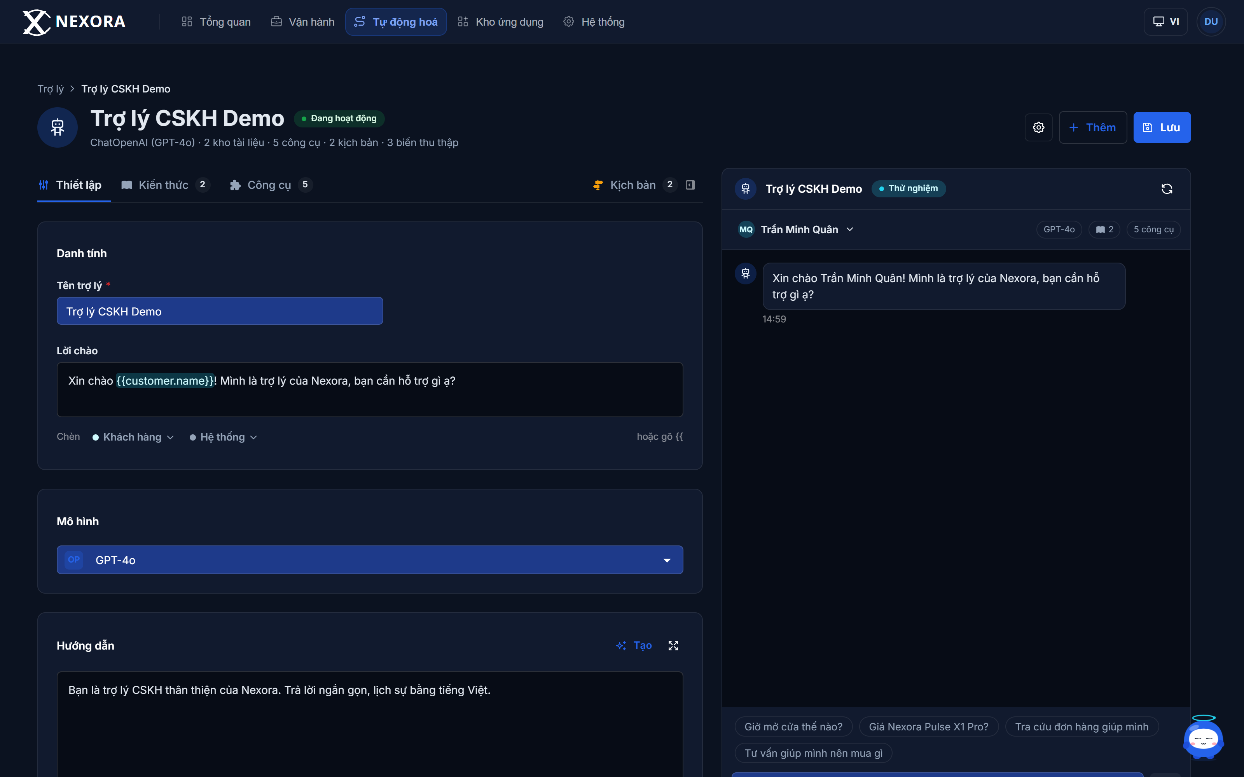
Hình A.1 — Trạng thái mặc định sau khi tải trang. Tab "Thiết lập" đang active, 5/11 công cụ được bật.
Lưu ý: Ảnh này là "trạng thái vàng" để so sánh. Mọi ảnh còn lại trong phụ lục đều chụp từ chính trạng thái này.
Diễn giải
- Bố cục 3 cột: cột trái là form cấu hình (nhập liệu), hai cột phải là bảng điều khiển trợ lý dính theo chiều dọc (conversation panel + result/log).
- Thanh tab hiển thị 3 tab kèm số đếm: **Kiến thức 2** (2 kho tài liệu đang gắn) và **Công cụ 5** (5/11 công cụ đang bật). Badge số là con số động, luôn phản ánh trạng thái hiện tại chứ không phải giá trị seed.
- Nút **Lưu** trên thanh công cụ: đây là hành động ghi toàn bộ assistant. Trong bản prototype, `save()` không có `catch` nên lỗi API sẽ không hiện thông báo cho người dùng — xem khoảng trống G-02.
- Nút **Thêm** mở menu tạo mới: tạo trợ lý, tạo trợ lý từ mẫu, nhập từ JSON. Nút **Cấu hình & tiện ích** (biểu tượng bánh răng) mở menu S11.
- Bảng điều khiển phải hiển thị "MQ Trần Minh Quân" là khách hàng đang chọn — đây là dữ liệu mẫu dùng cho mọi lượt thử nghiệm.

A.1.2 — Breadcrumb và vùng Hero
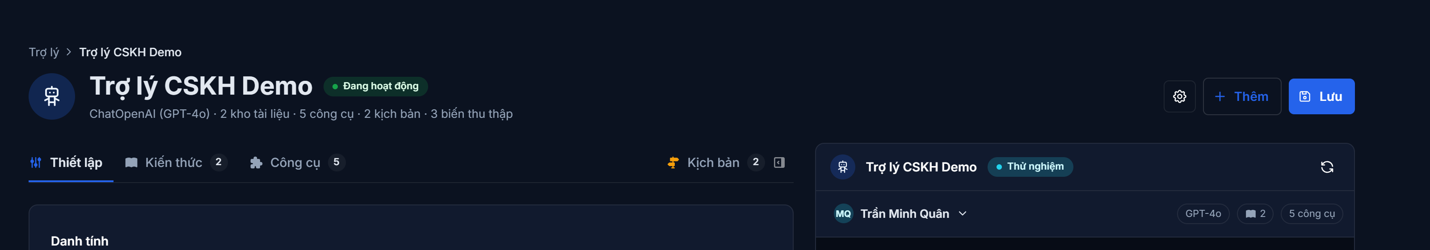
Hình A.2 — Cụm breadcrumb + tiêu đề trợ lý (cắt riêng vùng phía trên).
Lưu ý: Biểu tượng bánh răng nằm ở `IconButton` 36×36 bọc `Tooltip` với nhãn trùng đúng chữ "Cấu hình & tiện ích".
Diễn giải
- Breadcrumb 4 cấp: **Trợ lý / CSKH / Trợ lý CSKH Demo**. Mỗi cấp là một `Link` điều hướng về danh sách tương ứng; cấp cuối là text thuần (breadcrumbItem cuối không bọc Link).
- Dòng tiêu đề hiển thị **Trợ lý CSKH Demo** (tên lấy từ `assistant.name`, không phải tên loại trợ lý).
- Ngay dưới tiêu đề là hai nút hành động: **Lưu** (text button, luôn hiện) và **Cấu hình & tiện ích** (icon button 36×36, chỉ icon).
- Khi có thay đổi chưa lưu, nút Lưu chuyển từ trạng thái disabled sang trạng thái active và hiện chữ "Lưu" kèm trạng thái dirty — cơ chế `dirty` được mô tả ở Phần 1.2.

A.1.3 — Menu "Cấu hình & tiện ích" (S11)
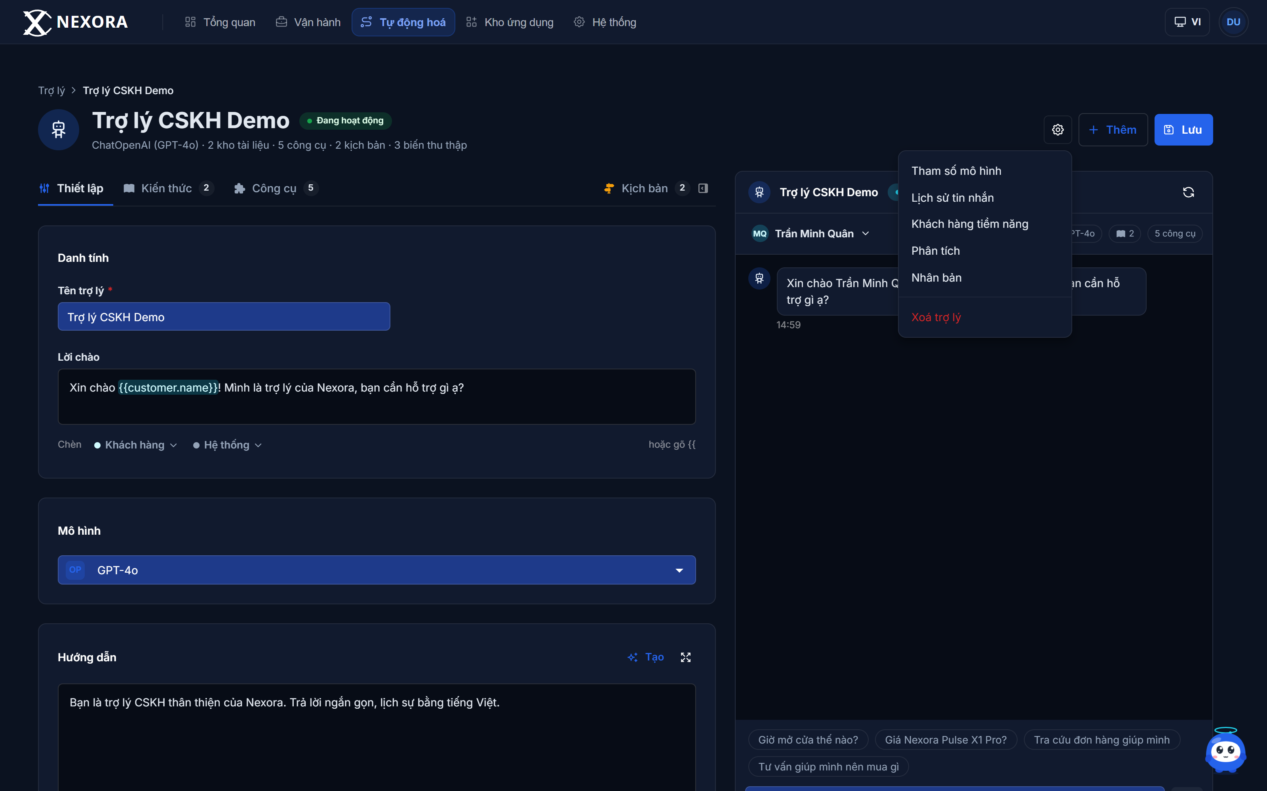
Hình A.3 — Menu S11 đang mở, chồng lên vùng Hero.
Diễn giải
- Menu chứa các mục: **Xuất bản JSON**, **Nhân bản trợ lý**, **Xoá trợ lý**, và nhóm bật/tắt nhanh tính năng.
- Menu là `Menu` của MUI, neo (anchor) vào `IconButton` ở Hero; đóng bằng `Escape`, click ra ngoài, hoặc click một mục.
- **Xoá trợ lý** hiện chưa gắn hành vi: bấm không làm gì và không có hộp thoại xác nhận — đây là khoảng trống G-04 về mặt an toàn dữ liệu, vì một thao tác xoá không xác nhận có thể gây mất cấu hình.
- Vị trí menu nằm chồng lên nội dung bên dưới nhưng không đẩy layout, nên ở viewport thấp (430px) cần cuộn để nhìn thấy các mục phía dưới.

A.1.4 — Menu trên màn hình hẹp 900px (tablet)
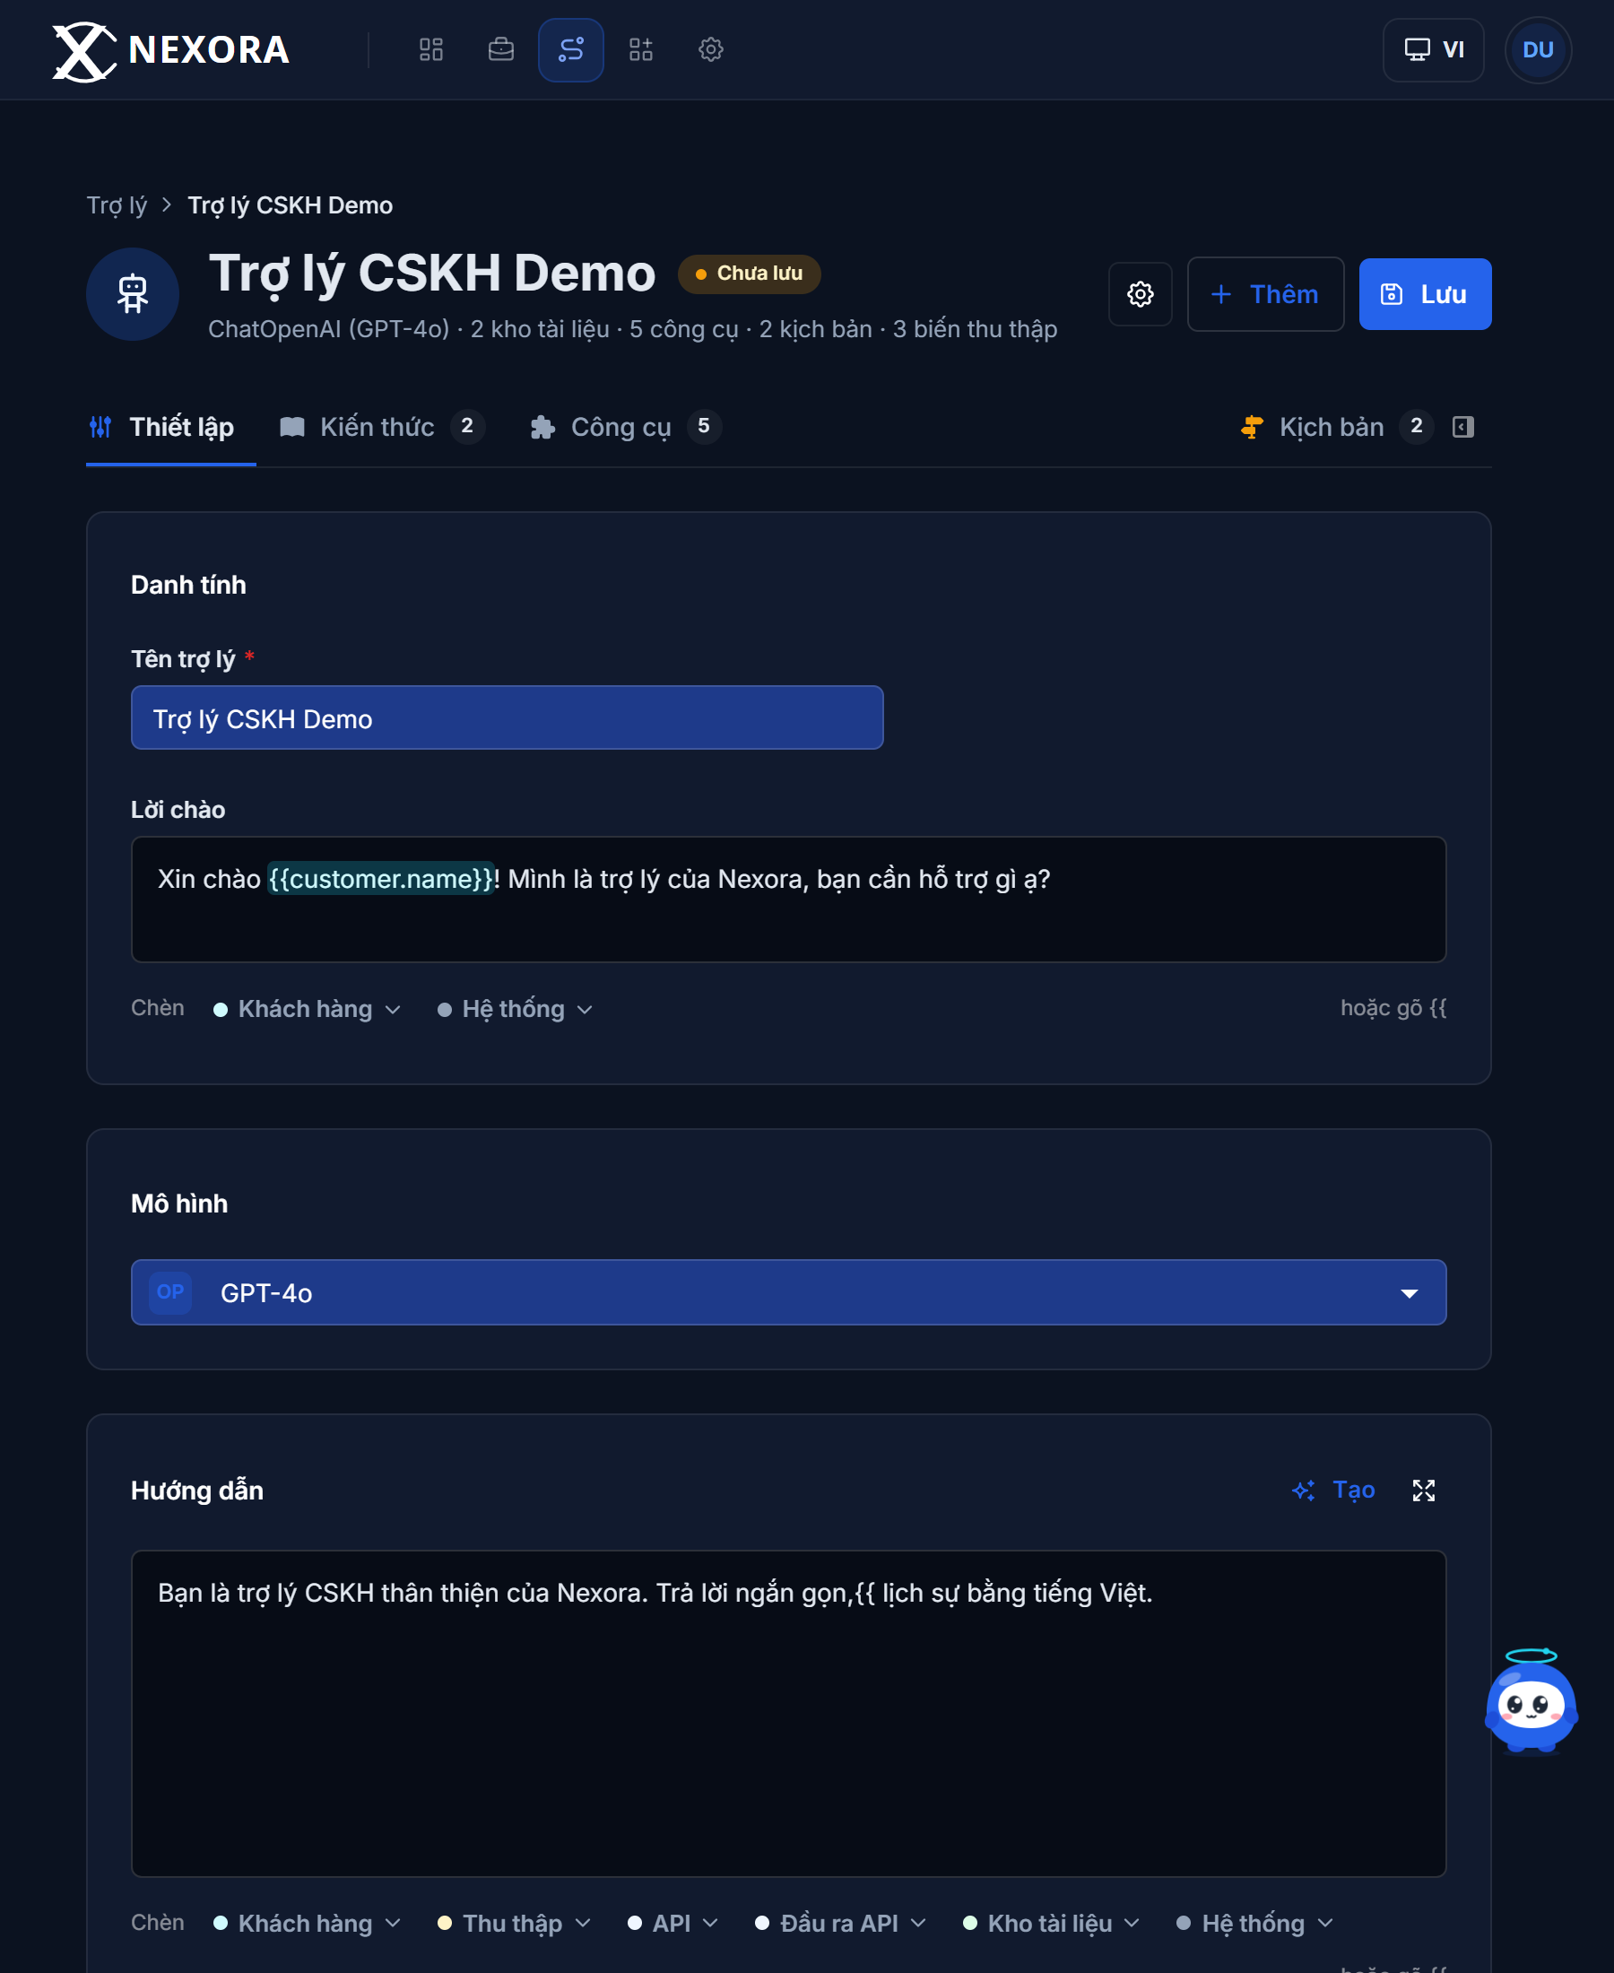
Hình A.4 — Cùng trang ở viewport 900×1100.
Diễn giải
- Cột trái và cột phải vẫn giữ tỉ lệ nhưng khoảng trắng giảm; form cấu hình bắt đầu bị nén.
- Bảng điều khiển phải không còn "dính" theo chiều dọc như ở desktop — nội dung cuộn chung với trang.
- Các drawer cấu hình đổi từ `lg` (720px) sang `md` để không chiếm toàn màn hình.

A.1.5 — Menu trên màn hình hẹp 430px (mobile)
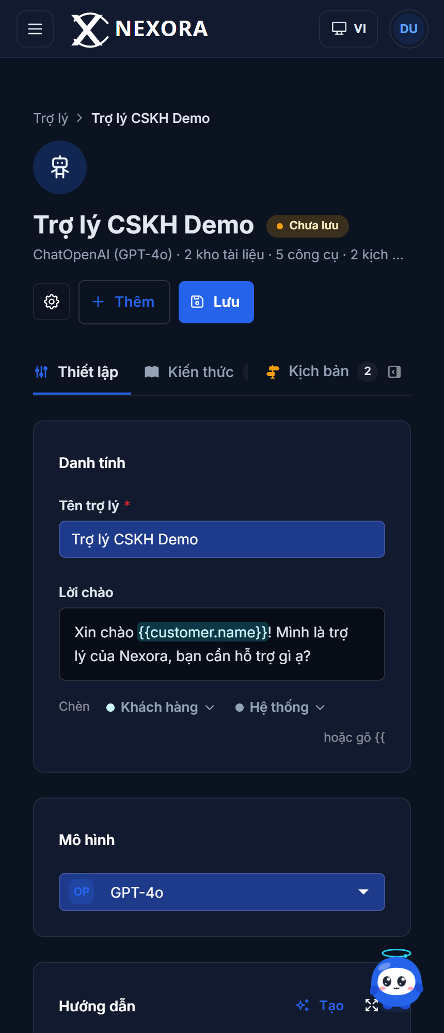
Hình A.5 — Cùng trang ở viewport 430×1000.
Lưu ý: Chưa có breakpoint riêng cho mobile trong prototype; đây là khoảng trống UX cần ưu tiên nếu sản phẩm hỗ trợ điện thoại.
Diễn giải
- Ở 430px, cột phải (bảng điều khiển) bị đẩy xuống dưới cột trái: người dùng phải cuộn qua toàn bộ form cấu hình mới tới được khung thử nghiệm.
- Đây là hệ quả của việc dùng `Grid` cố định tỉ lệ cột ở mọi breakpoint — ảnh cho thấy cần cân nhắc chuyển sang bố cục một cột kèm tab điều hướng trên mobile.
- Các nút hành động ở Hero vẫn nhìn thấy và bấm được, không bị tràn ngang.

A.2 — Tab "Thiết lập": danh tính, mô hình, hướng dẫn, tham số

A.2.1 — Gợi ý biến khi gõ "{{" trong ô Hướng dẫn
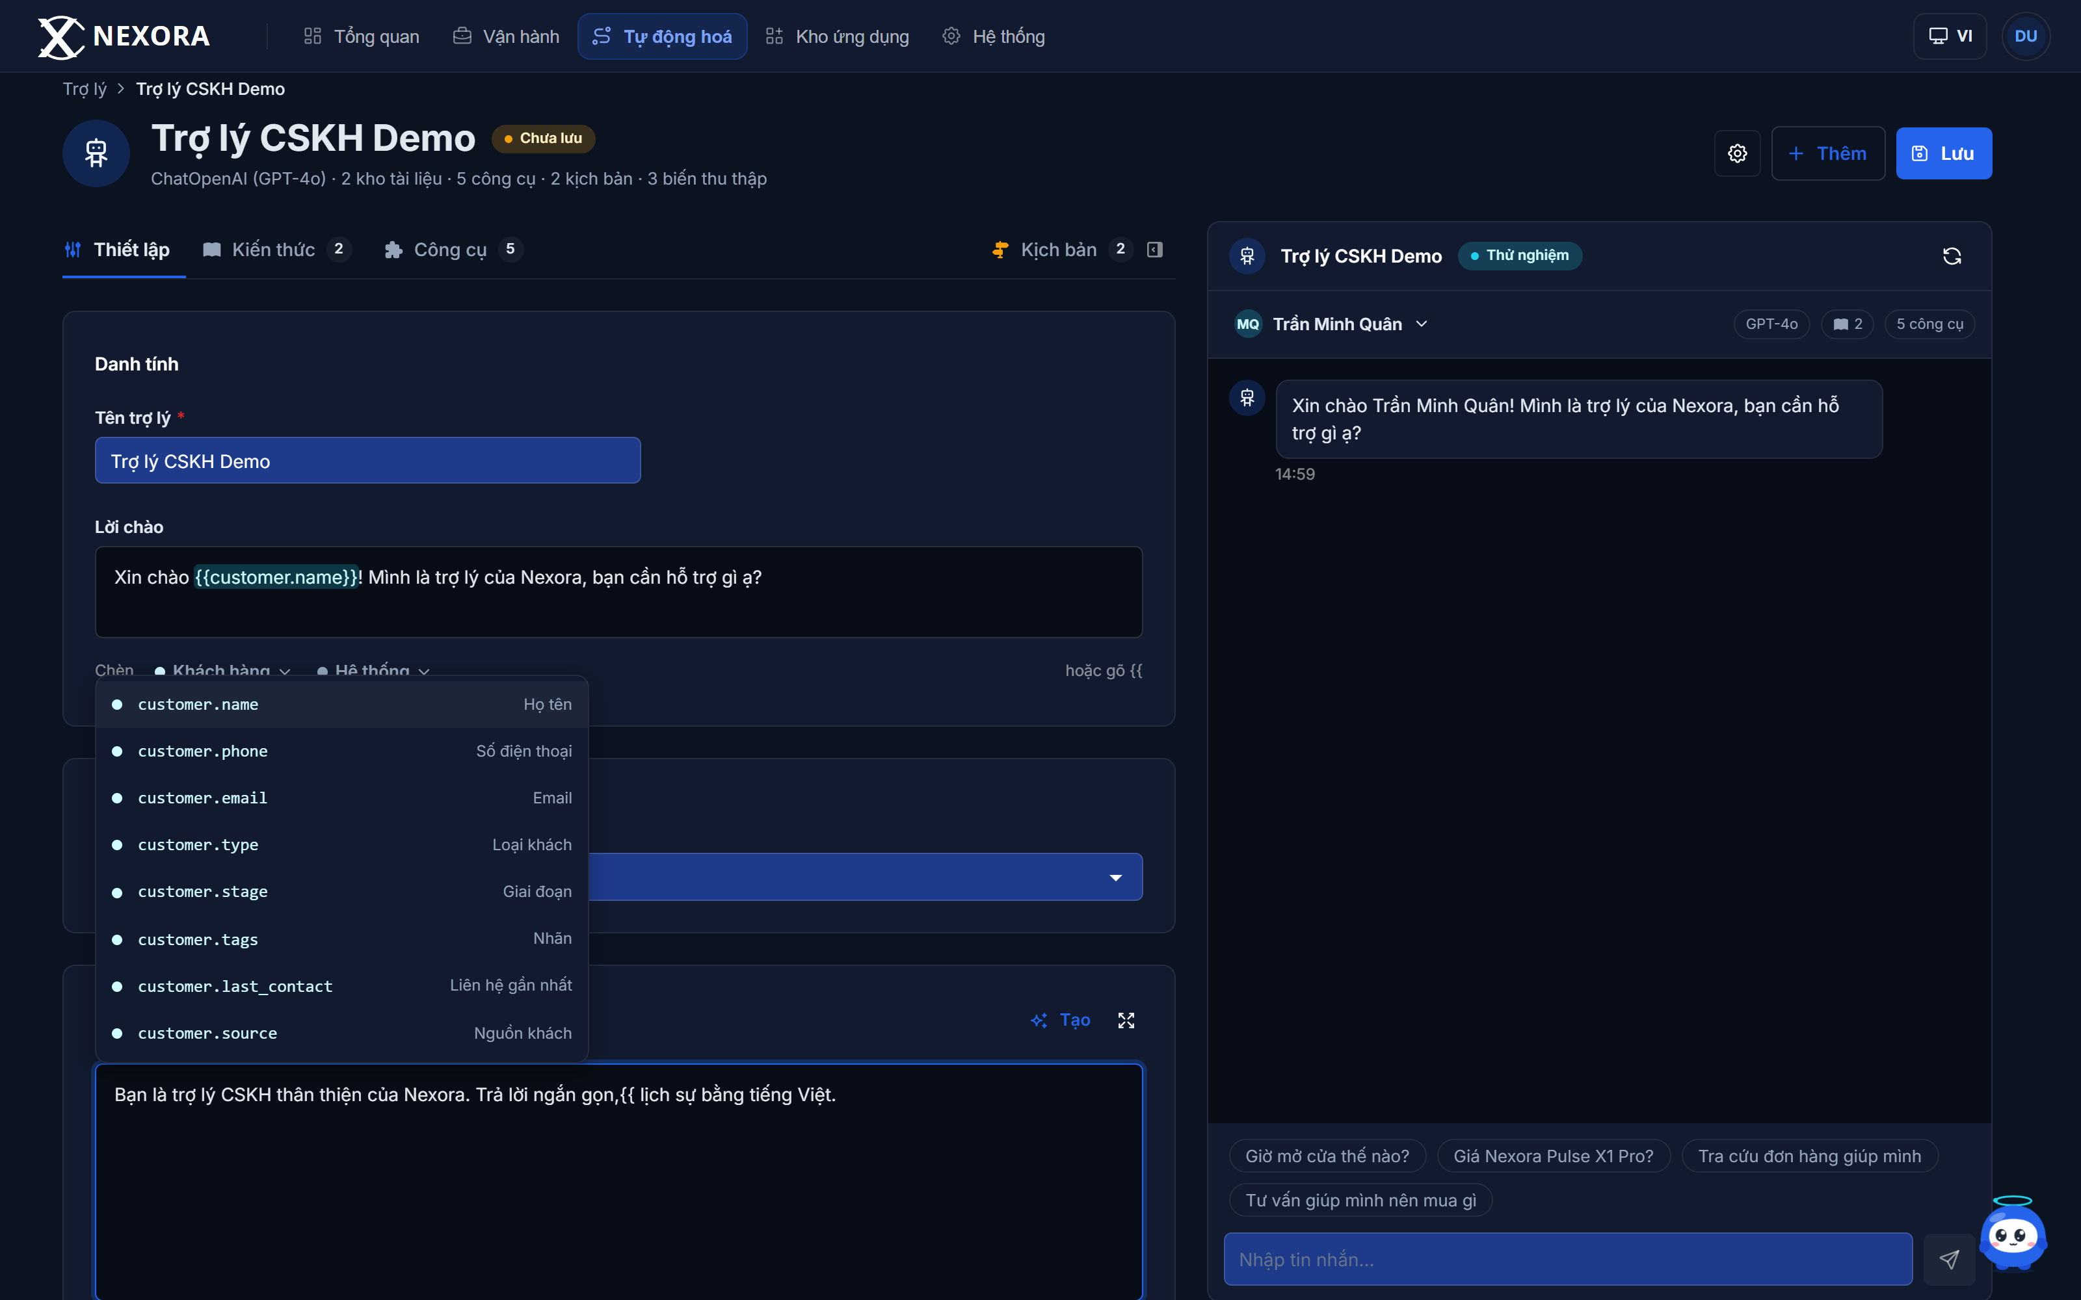
Hình A.6 — Danh sách gợi ý biến đang mở dưới ô "Hướng dẫn".
Lưu ý: Biến không tồn tại vẫn được chèn bình thường, không chặn — hệ thống chỉ cảnh báo sau ở Readback của Playbook (xem A.6.2).
Diễn giải
- Gõ hai ký tự `{{` làm mở menu gợi ý, gom tất cả biến hợp lệ từ **6 nhóm nguồn**: thuộc tính khách hàng, biến thu thập, định danh playbook, định danh API, biến trong hội thoại, và danh mục sản phẩm.
- Mỗi gợi ý hiển thị `tên biến` + mô tả tiếng Việt, giúp người soạn kịch bản không phải nhớ cú pháp.
- Chọn một gợi ý sẽ chèn đúng dạng `{{tên_biến}}` vào vị trí con trỏ. Đây là cơ chế giúp giảm lỗi chính tả biến — lỗi phổ biến nhất khi soạn nội dung trợ lý.
- Token đã nhập được tô nền khác trong TextField để phân biệt với văn bản thường.
- Gợi ý chỉ hiện khi gõ đúng `{{`; xoá hoặc Escape để đóng.

A.2.2 — Sửa hướng dẫn ở chế độ toàn màn hình (S10)
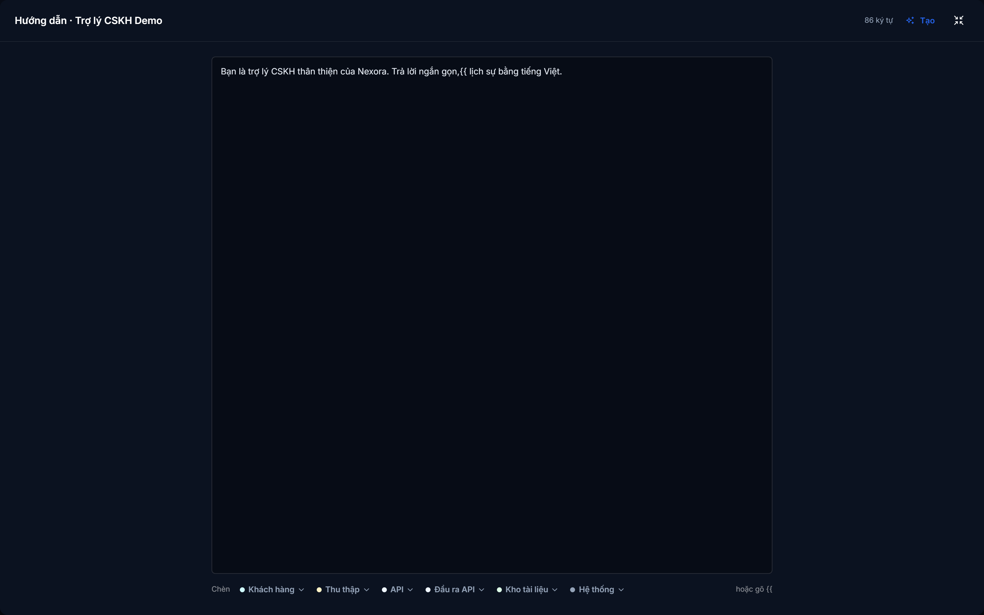
Hình A.7 — Dialog toàn màn hình cho ô Hướng dẫn.
Diễn giải
- Nút "mở toàn màn hình" nâng ô Hướng dẫn thành dialog fullscreen để có không gian soạn kịch bản dài mà không bị bóp méo trong cột trái.
- Dialog có nút **Thu nhỏ** để quay lại vị trí cũ; `Escape` cũng đóng được.
- Bên trong dialog vẫn giữ nguyên bộ gợi ý `{{...}}` và vùng tiếp hợp tác, nên không mất chức năng.
- Đây là mẫu UI được dùng lại cho cả trình soạn kịch bản toàn màn hình (xem A.6.3) — hai màn hình dùng chung một pattern để nhất quán về hành vi.

A.2.3 — Khối "Tham số" (model + tham số sinh)
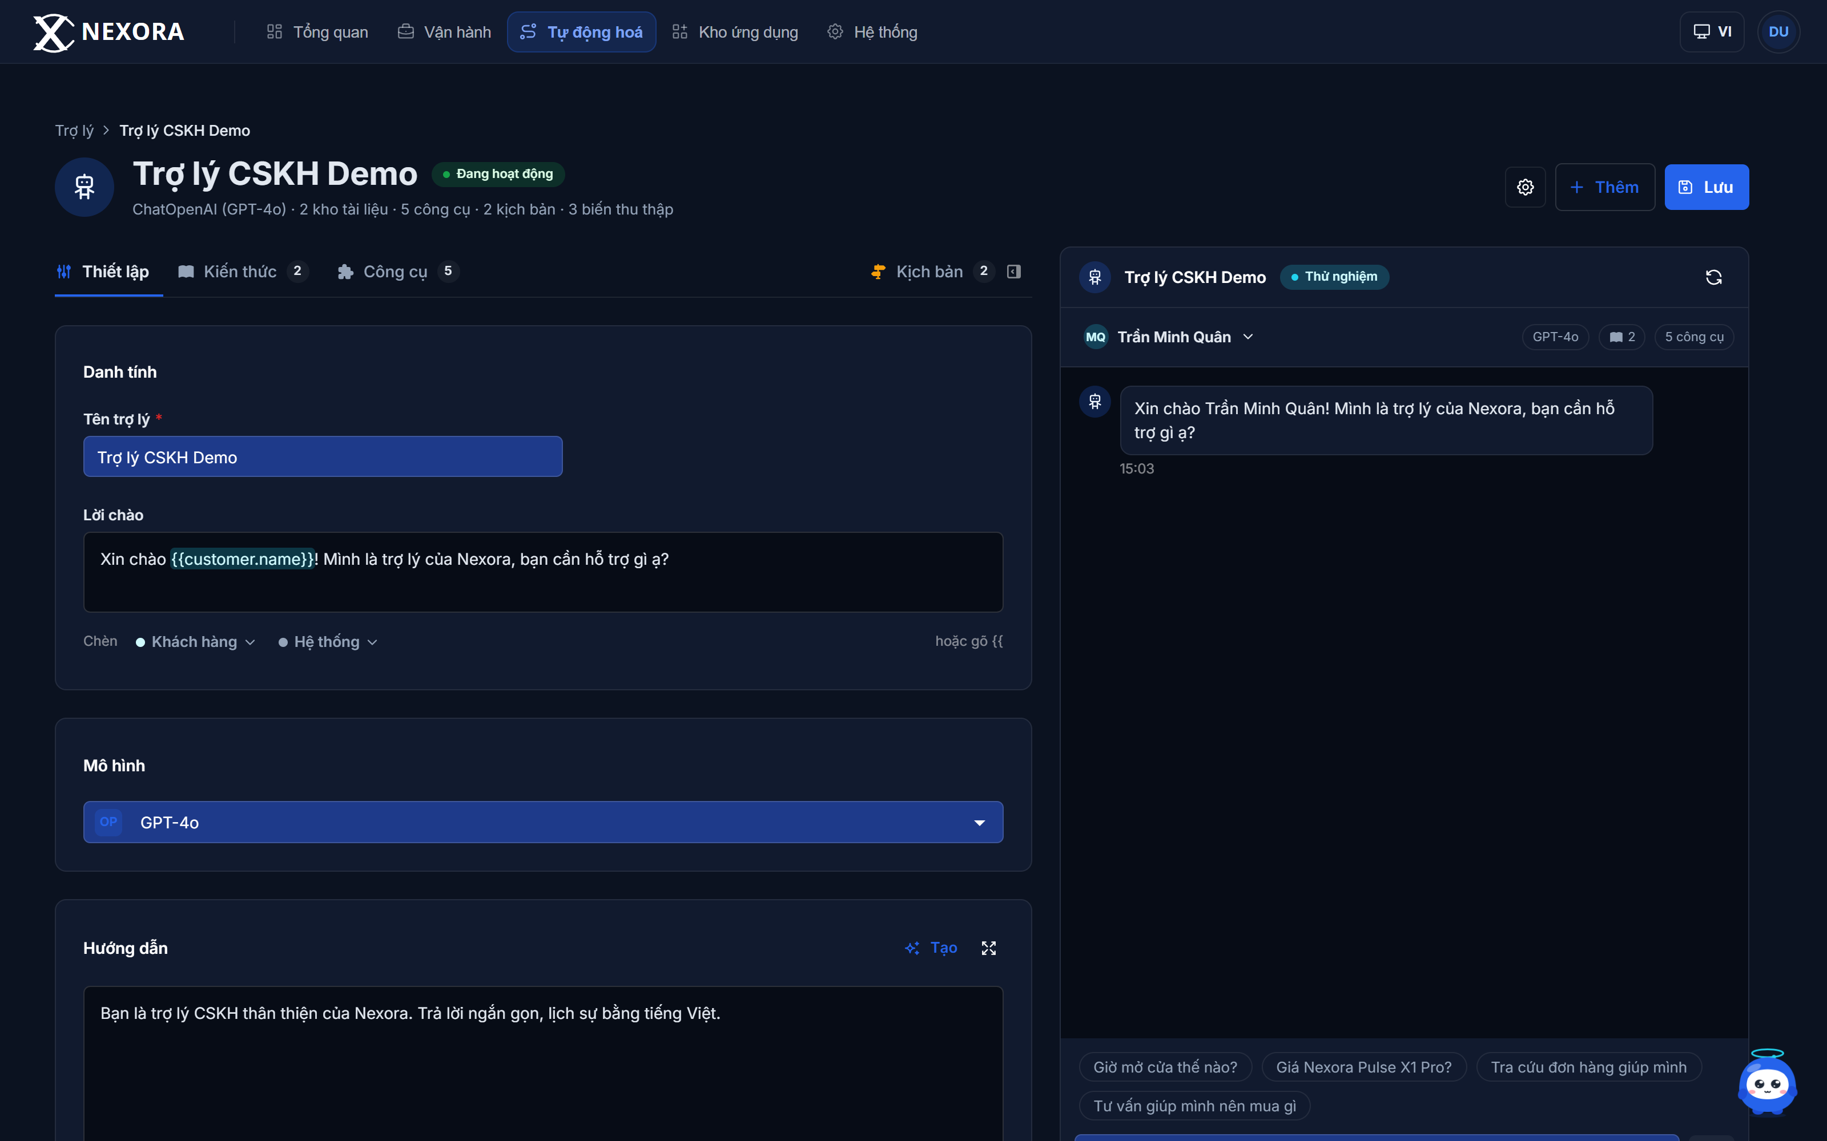
Hình A.8 — Khối Tham số sau khi cuộn tới.
Lưu ý: Quan trọng: temperature / topP / maxTokens / topK / ngưỡng trích dẫn hiện **chỉ được lưu, không tham gia vào mô phỏng trả lời**. Xem khoảng trống G-05.
Diễn giải
- Trường đầu tiên là **Chọn model** (Autocomplete), hiện giá trị seed `chatOpenAI`. Danh sách lấy từ danh mục model của workspace.
- Các ô số: **Nhiệt độ** (temperature, min 0 / max 2 / step 0.1), **Top P** (min 0 / max 1 / step 0.05), **Max tokens** (bước 50), kèm **Top K** và **Ngưỡng trích dẫn** trong nhóm nâng cao.
- Giá trị mặc định: temperature 0.3, topP 0.9, maxTokens 512 — tức thiên về trả lời xác định, ít sáng tạo, phù hợp trợ lý CSKH.
- Các trường dạng số có nút +/- để chỉnh nhanh, nên không bắt buộc gõ tay.

A.3 — Tab "Kiến thức": kho tài liệu và truy xuất

A.3.1 — Kho tài liệu đang gắn
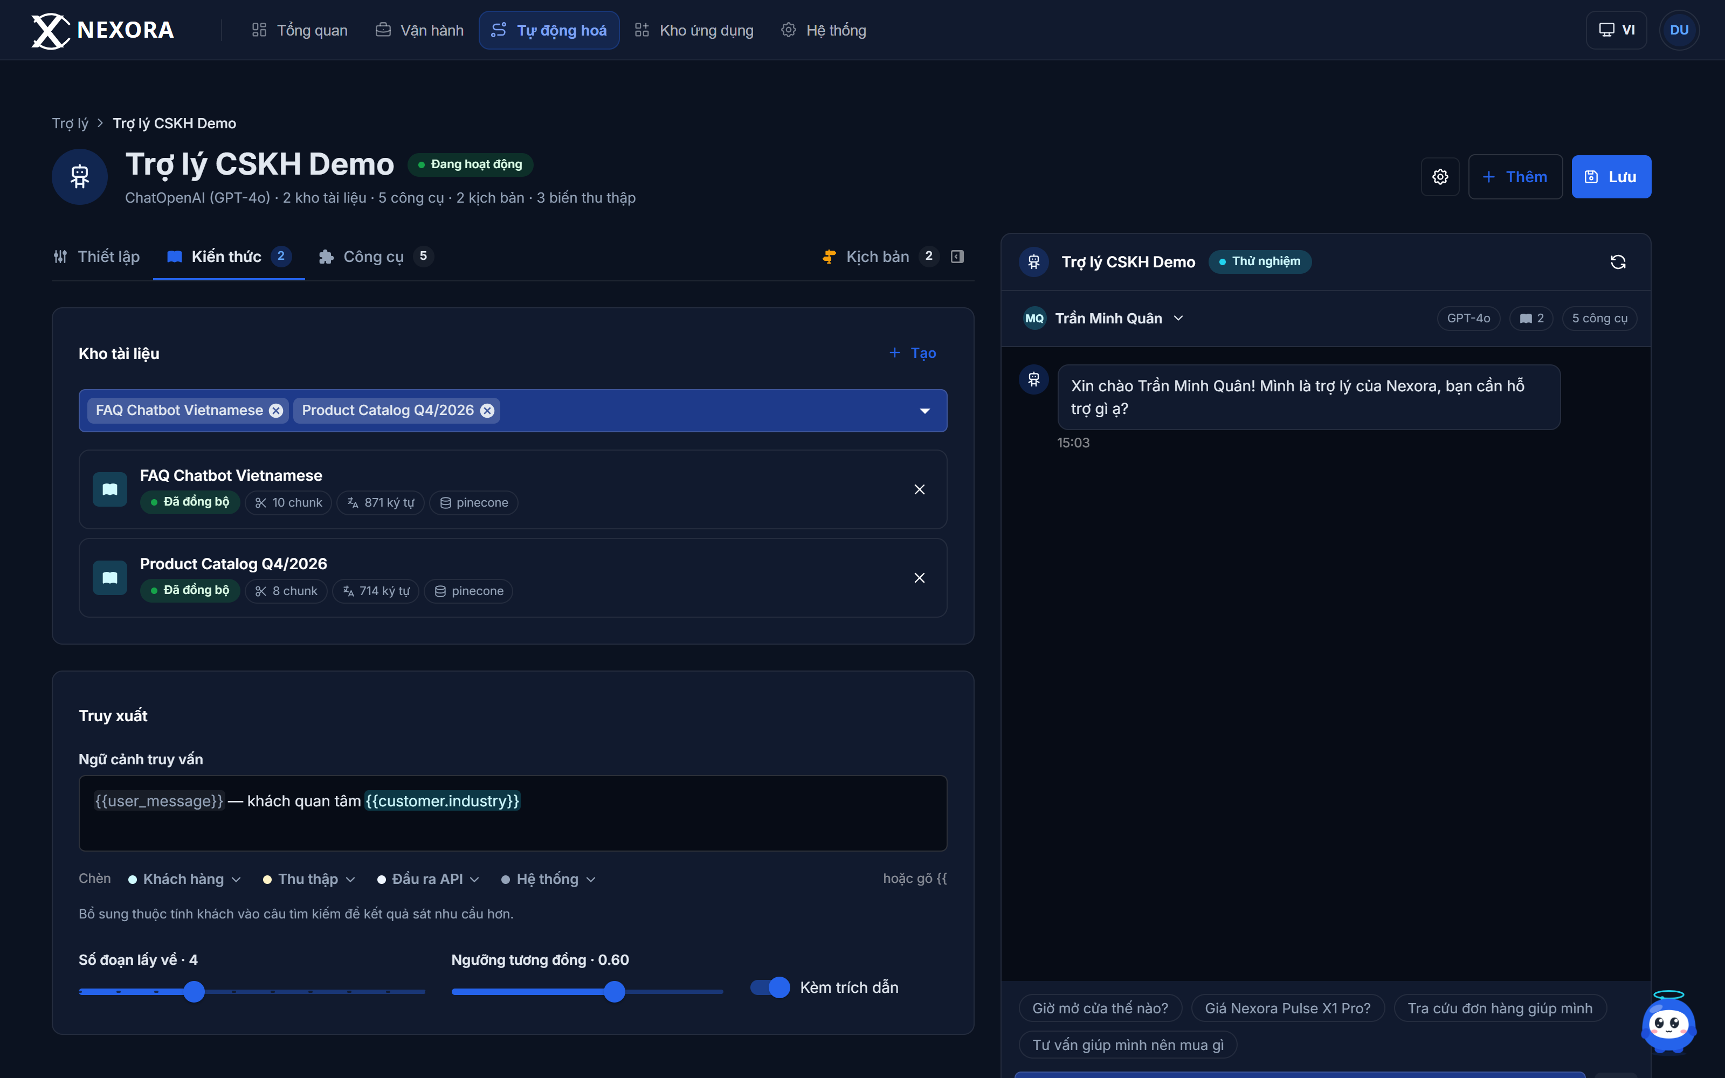
Hình A.9 — Tab "Kiến thức" active, hiển thị 2 kho tài liệu đã chọn dưới dạng chip.
Diễn giải
- Bảng điều khiển trái hiện **2 kho tài liệu** đã gắn cho trợ lý: *FAQ Chatbot Vietnamese* và *Product Catalog Q4/2026*. Badge trên tab "Kiến thức" cũng là 2 — hai nơi luôn khớp nhau.
- Mỗi kho hiển thị số **chunk** ước tính và tên vector store, để người dùng đánh giá trước khi bật RAG.
- Nút **Tạo** (icon dấu cộng) điều hướng sang `/document-stores` để tạo kho mới — đúng luồng, không mở dialog trong trang.
- Ô **Ngữ cữa truy vấn** nằm ở dưới cho phép chỉnh câu truy vấn mặc định dùng khi không có lịch sử hội thoại.

A.3.2 — Combobox chọn kho tài liệu cho RAG
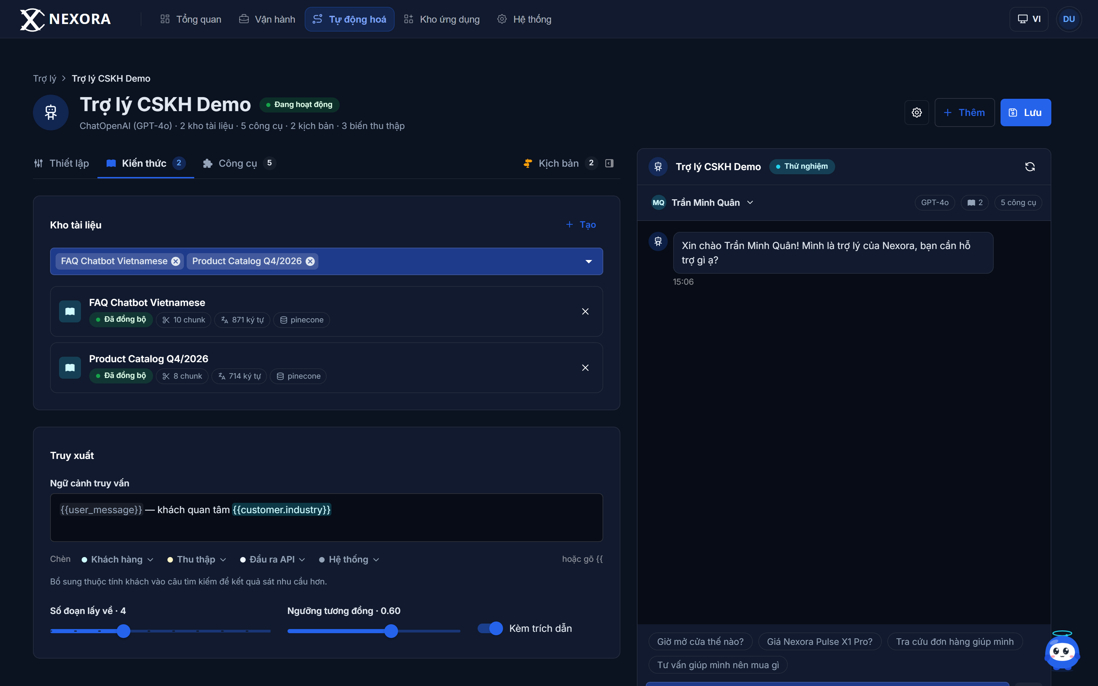
Hình A.10 — Ô nhập kho tài liệu khi đã có lựa chọn (placeholder bị ẩn).
Lưu ý: Ảnh này đối chiếu trực tiếp với dòng đặc tả "Placeholder = nếu đã chọn ≥1" ở Phần 4.
Diễn giải
- Placeholder `Chọn kho tài liệu cho RAG` **chỉ hiện khi chưa chọn kho nào**. Vì seed đã gắn 2 kho nên ở trạng thái này ô trống hoàn toàn — đây là hành vi có chủ đích, không phải lỗi hiển thị.
- Lựa chọn hiện dạng chip có nút X để gỡ từng kho.

A.3.3 — Danh sách kho tài liệu mở xuống
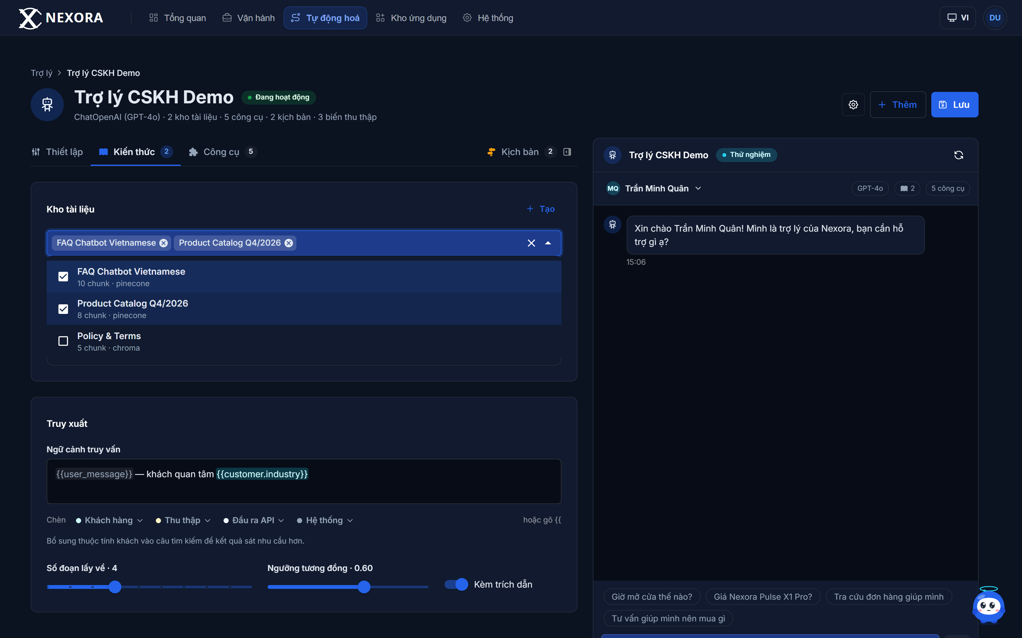
Hình A.11 — Combobox mở, hiển thị tùy chọn dạng nhiều lựa chọn.
Lưu ý: Đây là nguồn duy nhất để gắn kho cho RAG; danh sách kho đến từ danh mục document store của workspace, không phải hardcode.
Diễn giải
- Mỗi tùy chọn có checkbox (chọn nhiều, `disableCloseOnSelect` nên danh sách không đóng sau khi tick) và hiển thị tên kho + `số chunk · tên vector store`.
- Bộ lọc tìm kiếm bỏ dấu tiếng Việt trước khi so khớp, nên gõ không dấu vẫn ra kết quả có dấu.
- Sau khi đóng danh sách, `selectedStoreIds` được cập nhật và badge trên tab "Kiến thức" tăng/giảm tương ứng.

A.3.4 — Khối "Truy xuất" (RAG)
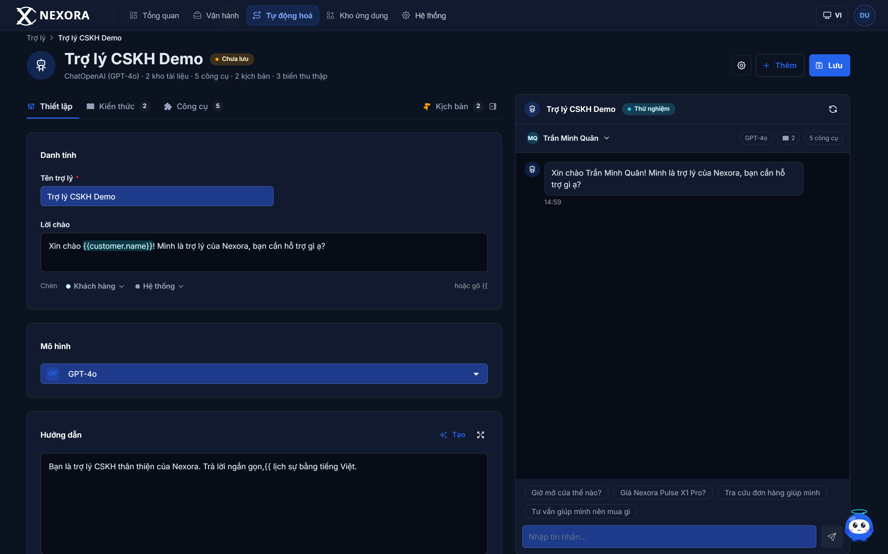
Hình A.12 — Cấu hình truy xuất sau khi cuộn.
Lưu ý: Số kết quả và ngưỡng liên quan cũng chỉ được lưu cấu hình; mức độ mô phỏng RAG ở prototype là cố định, không thay đổi theo ngưỡng — xem G-05.
Diễn giải
- Hai tham số chính: **Số kết quả lấy về** (mặc định 5) và **Ngưỡng liên quan** (mặc định 0.3).
- Có công tắc **Luôn ghi đè câu truy vất** để ép dùng câu hỏi thay vì câu truy vấn mặc định.
- Tham số này được nạp vào biến `{{retrieval_*}}` dùng trong kịch bản.

A.4 — Tab "Công cụ": danh mục, bộ lọc, bật/tắt

A.4.1 — Danh mục 11 công cụ
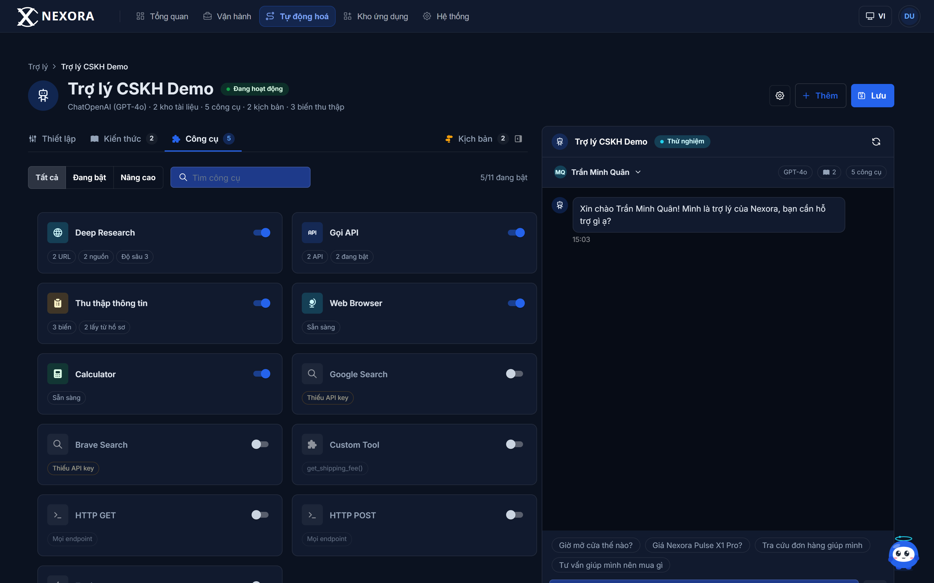
Hình A.13 — Lưới 11 thẻ công cụ, mỗi thẻ là một vùng bấm cấu hình.
Lưu ý: Không có thẻ nào chứa nút bánh răng riêng: thao tác mở cấu hình là bấm vào chính thẻ. Đây là điểm dễ hiểu nhầm với các màn hình khác trong sản phẩm.
Diễn giải
- Danh mục đầy đủ 11 công cụ: Deep Research, Gọi API, Thu thập thông tin, Web Browser, Calculator, Google Search, Brave Search, Custom Tool, HTTP GET, HTTP POST, Zapier.
- Mỗi thẻ gồm: icon tông màu theo nhóm, tên công cụ, công tắc bật/tắt, và các "pill" thông tin tóm tắt cấu hình hiện tại (ví dụ *2 URL*, *depth 3*, *2 API*, *3 biến*).
- Vùng bấm của thẻ là `Box role="button"` có `aria-label="Cấu hình {tên}"` và xử lý phím **Enter** — tức hoàn toàn điều hướng được bằng bàn phím, đạt yêu cầu WCAG 2.1 (Nguyên tắc 2.1.1).
- Công tắc bật/tắt có `stopPropagation`, nên bấm công tắc không vô tình mở drawer cấu hình.
- Khi công cụ đang tắt, pill thông tin mờ đi (opacity 0.6) và tên chuyển sang màu phụ — trạng thái tắt nhìn thấy được ngay.
- Đầu khối hiện đếm **5/11 đang bật**.

A.4.4 — Trạng thái không có công cụ phù hợp
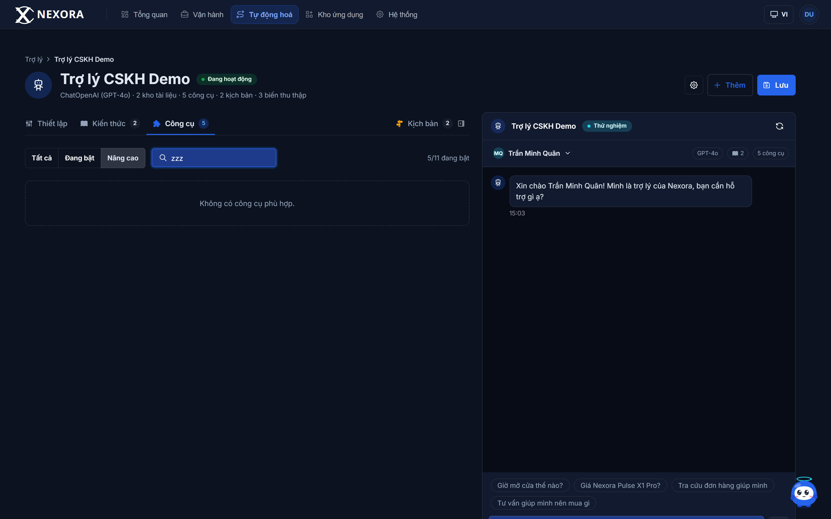
Hình A.15 — Ô "Tìm công cụ" không khớp → khối trống có viền đứt.
Lưu ý: Khoảng trống G-08: nên bổ sung nút "Xoá bộ lọc" và gợi ý phạm vi lọc hiện tại.
Diễn giải
- Khi bộ lọc không còn kết quả, UI hiển thị khối trống viền đứt với thông điệp **"Không có công cụ phù hợp."** thay vì danh sách rỗng — xử lý empty state chuẩn, có thông điệp rõ ràng.
- Không có nút "Xoá bộ lọc" trực tiếp trong empty state; người dùng phải tự xoá nội dung ô tìm hoặc bấm lại nhóm "Tất cả".
- Lưu ý nhỏ: trạng thái này không phân biệt "không có từ khoá nào khớp" và "đang lọc nâng cao quá chặt" — người dùng có thể tưởng hệ thống lỗi.

A.5 — Drawer cấu hình công cụ (S7)

A.5.1 — Deep Research: nguồn URL
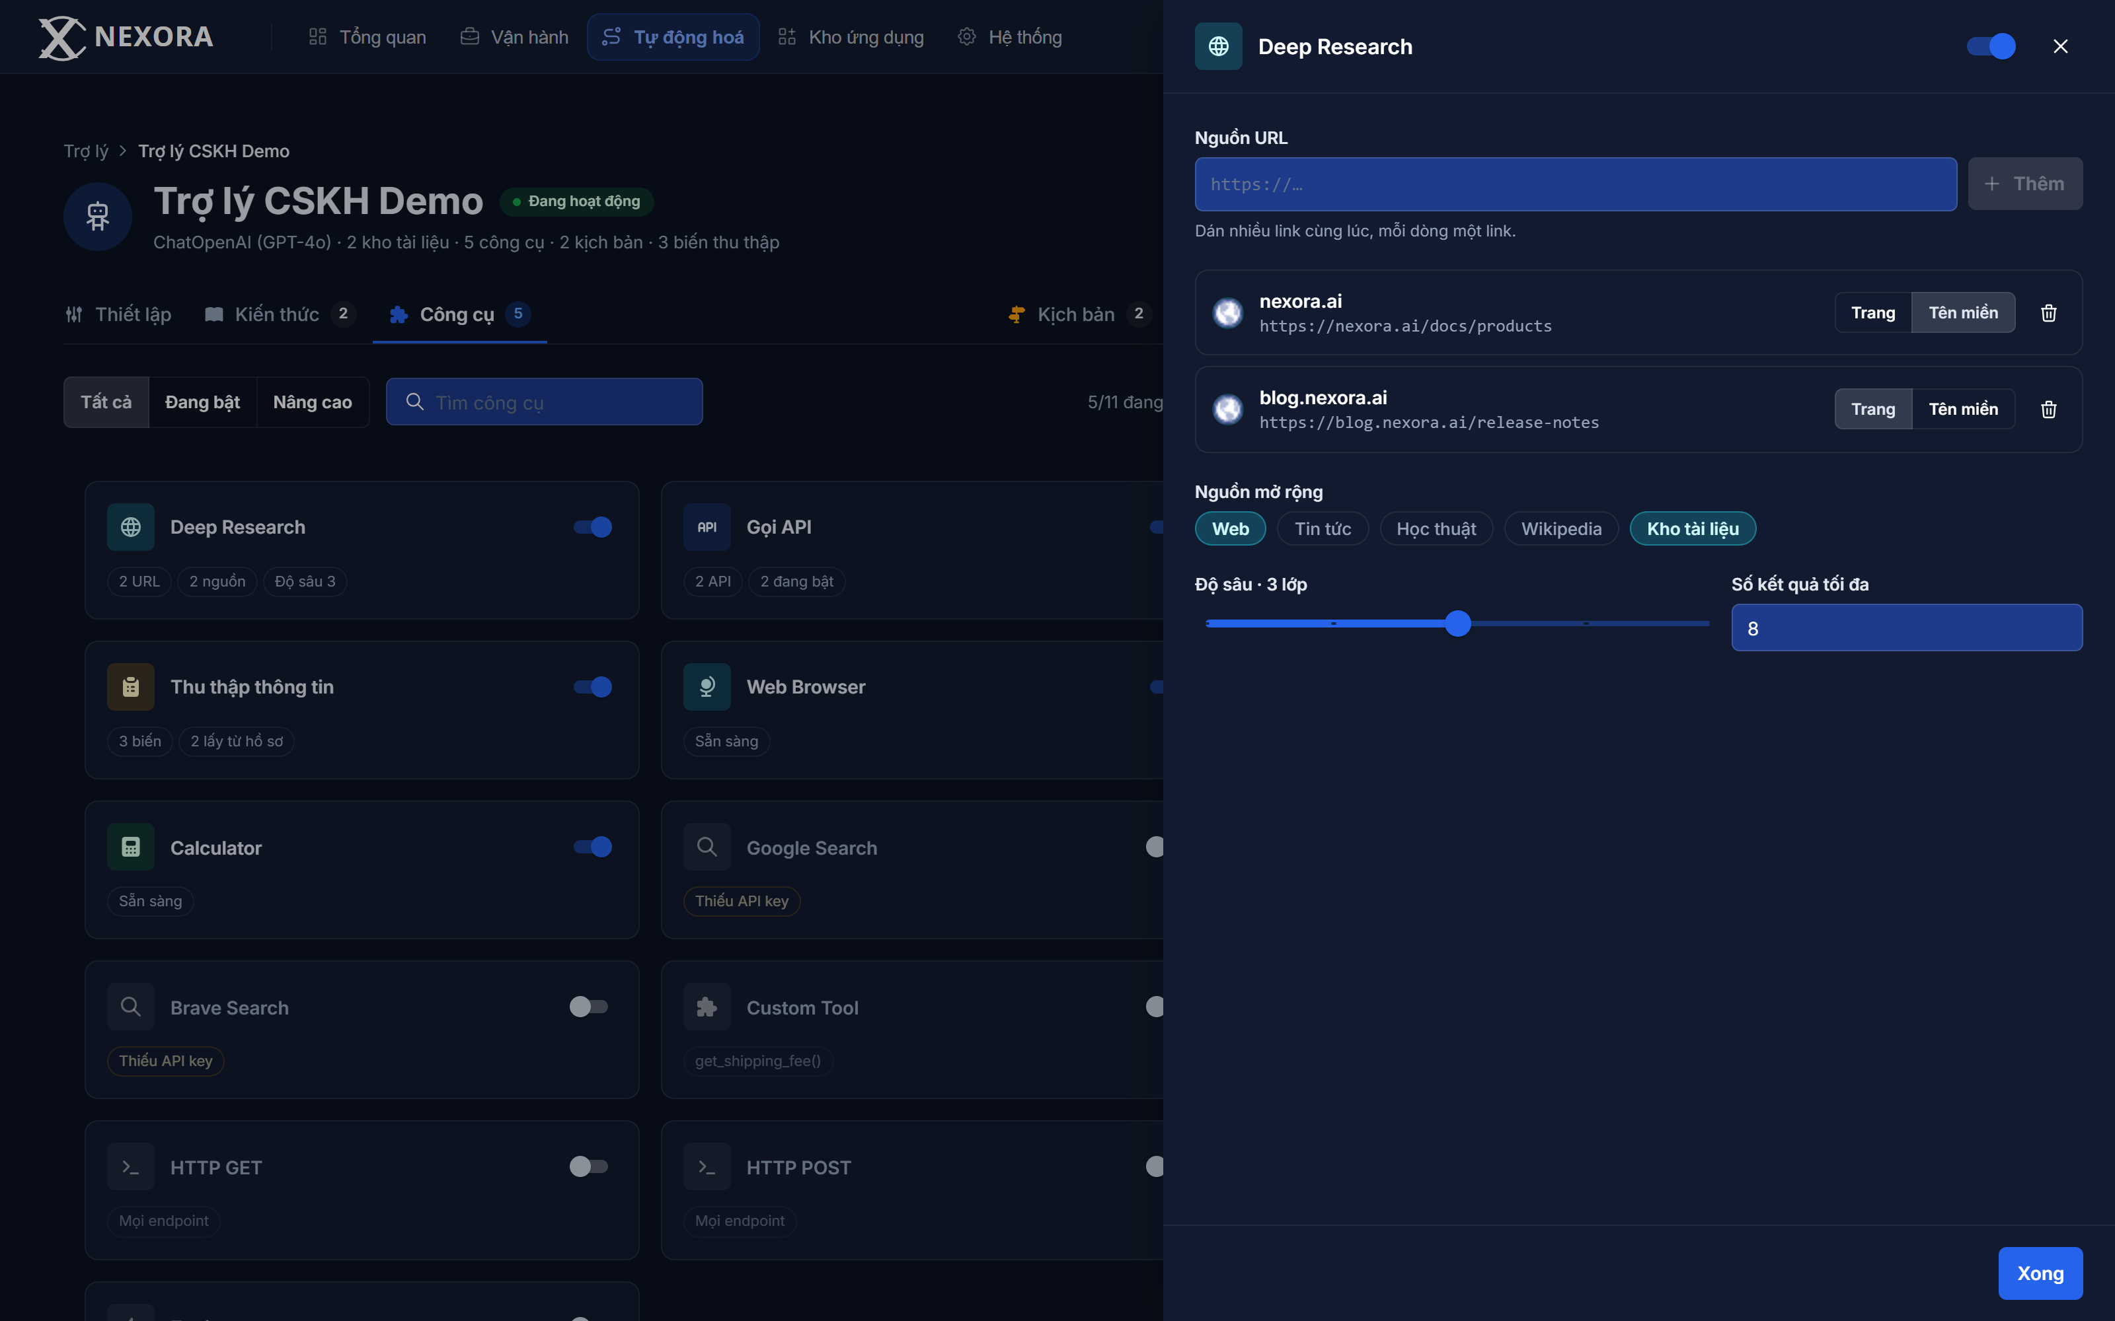
Hình A.16 — Drawer cấu hình Deep Research.
Lưu ý: Các URL không được kiểm tra định dạng khi nhập — ô trống vẫn lưu được (khoảng trống G-01).
Diễn giải
- Drawer rộng 720px, header có icon, tên, nút đóng. Nội dung gồm hai phần: **Nguồn URL** và **Nguồn mở rộng**.
- Seed có 2 nguồn: `nexora.ai` và `blog.nexora.ai`. Mỗi dòng có ô URL và ô "tên miền" bên cạnh, cùng nút xoá.
- Hướng dẫn nhỏ trong drawer: "Dán nhiều link cùng lúc, mỗi dòng một link" — định dạng một-dòng-một-link giúp đơn giản hoá việc nhập liệu hàng loạt.
- Phần "Nguồn mở rộng" cho phép thêm nguồn theo tên miền thay vì URL đầy đủ.
- Nút cuối cùng là **Thêm** để bổ sung nguồn; thay đổi chưa lưu sẽ làm nút Lưu ngoài trang chuyển sang trạng thái active.

A.5.2 — Gọi API: danh sách API
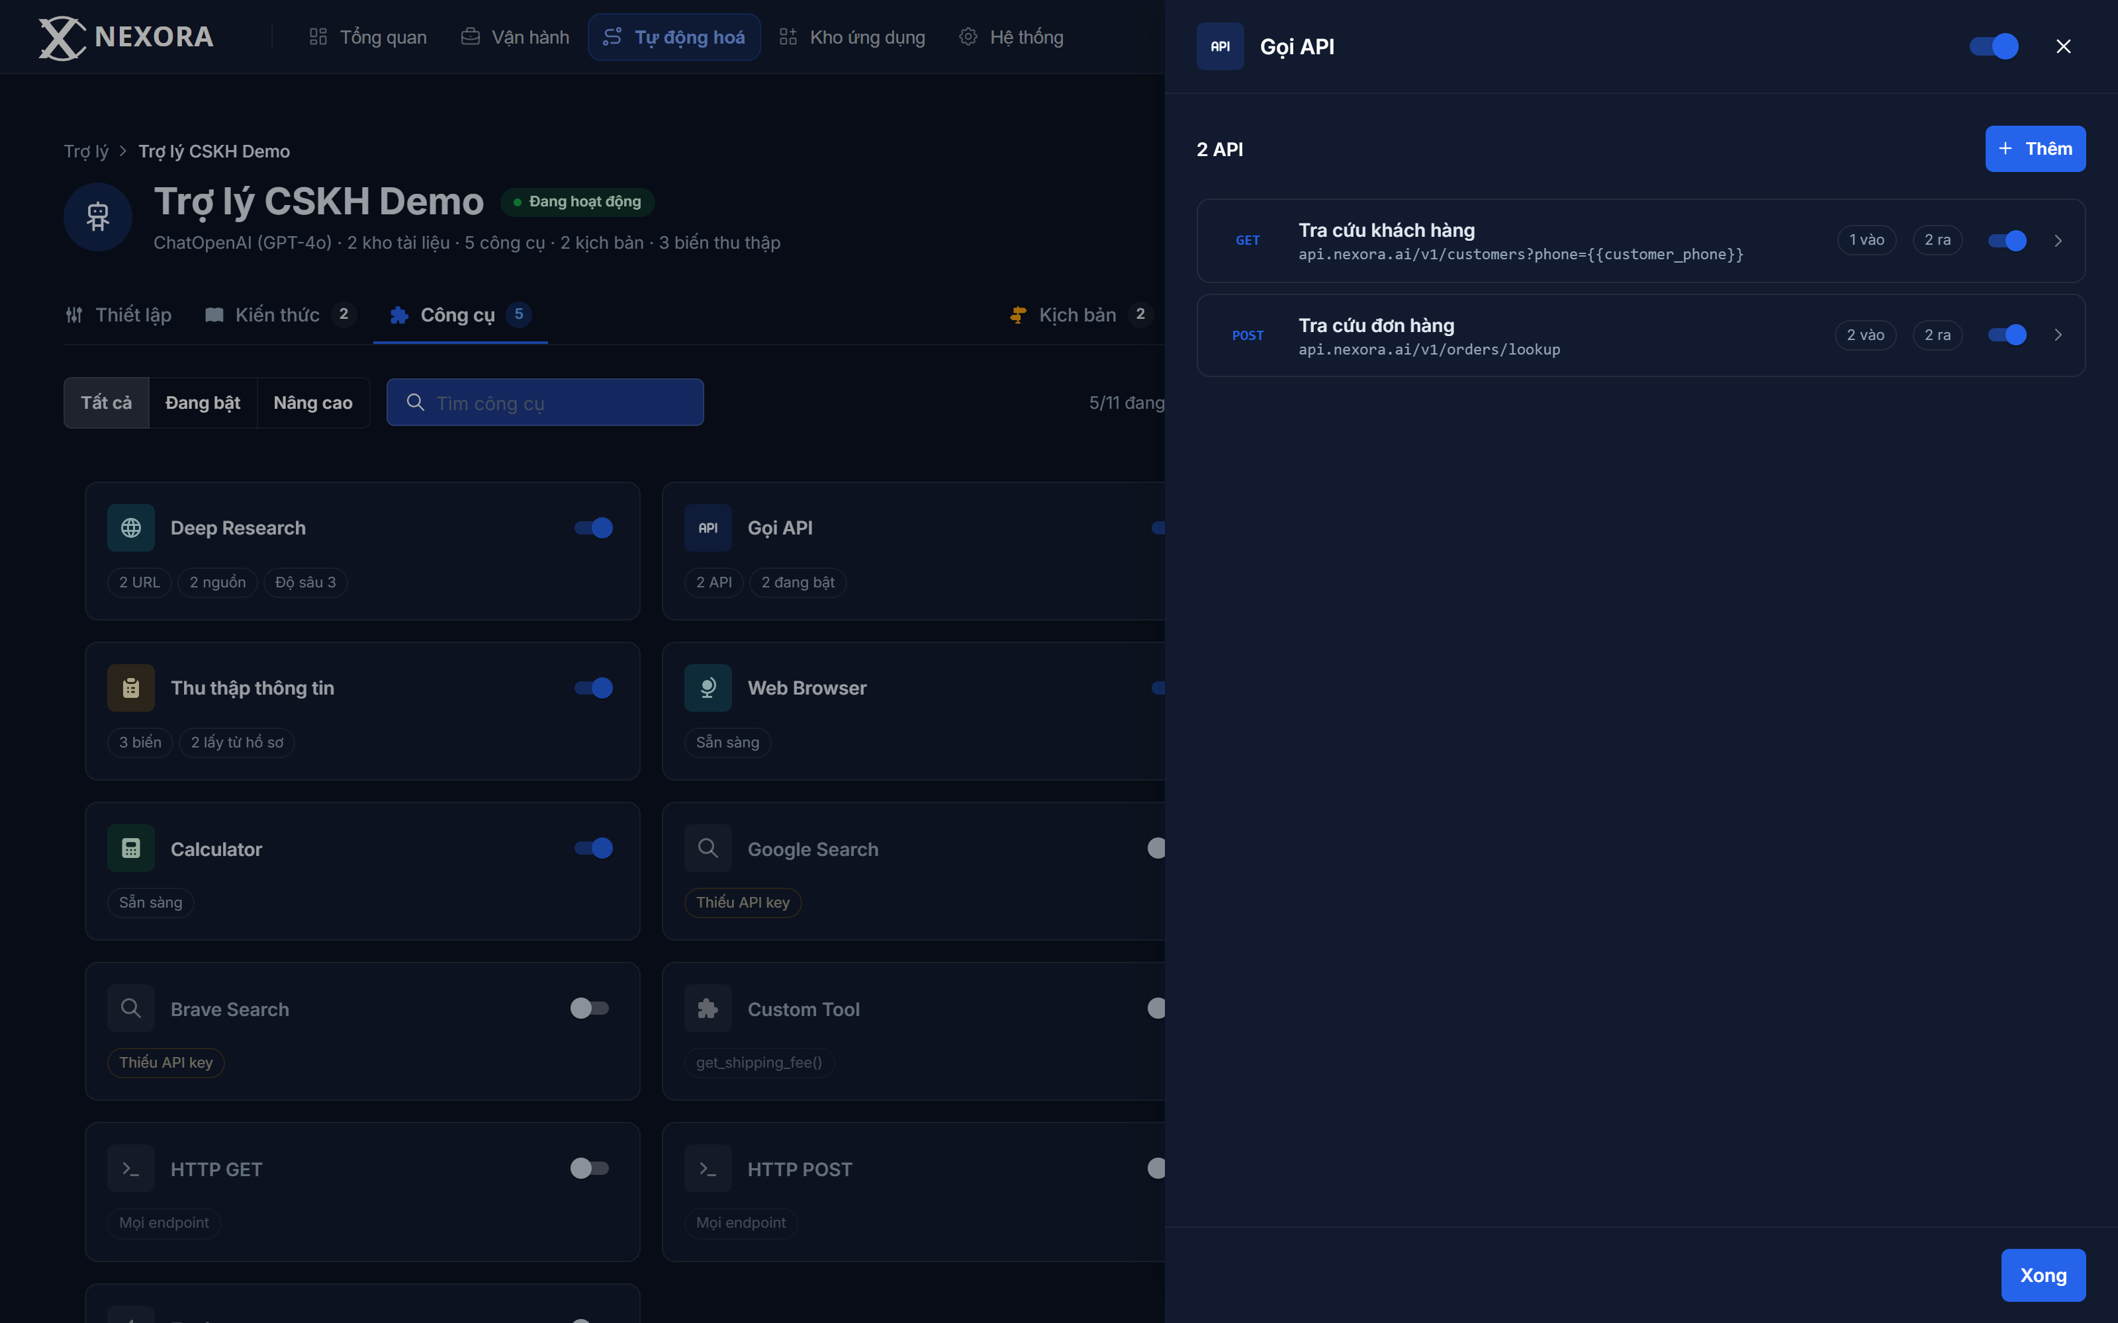
Hình A.17 — Danh sách 2 API đã cấu hình.
Lưu ý: Điểm dễ nhầm: tên hiển thị "Tra cứu đơn hàng" khác mã gọi `tra_cuu_don_hang`. Người soạn kịch bản phải dùng mã, không dùng tên có dấu.
Diễn giải
- Seed có 2 API: **Tra cứu khách hàng** (GET, 1 đầu vào, 2 đầu ra) và **Tra cứu đơn hàng** (POST, 2 đầu vào, 2 đầu ra).
- Mỗi hàng hiển thị method (GET/POST) dưới dạng nhãn màu, tên thân thiện, endpoint rút gọn, và số lượng input/output — người dùng nắm được "API này cần gì và trả về gì" mà không phải mở từng API.
- Endpoint hiển thị dạng rút gọn đã thay biến: `api.nexora.ai/v1/customers?phone={{customer_phone}}`.
- Có nút **Thêm** để tạo API mới; có công tắc bật/tắt cho từng API.
- Mỗi API có **mã gọi trong kịch bản** (không phải tên hiển thị) — đây chính là giá trị được dùng trong kịch bản dưới dạng `{{api.<mã>}}`.

A.5.3 — Gọi API: danh sách (cuối drawer)
Hình A.18 — Cuối drawer, nút hoàn tất.
Lưu ý: Rủi ro: đóng drawer bằng Escape hoặc click nền cũng giữ thay đổi trong state, nhưng người dùng có thể tưởng đã huỷ — nên cân nhắc cảnh báo khi đóng drawer có thay đổi chưa lưu (G-09).
Diễn giải
- Nút **Xong** ở chân drawer đóng panel và áp dụng thay đổi vào bộ nhớ tạm của phiên.
- Thay đổi chưa bấm "Lưu" ở thanh trên cùng vẫn được tính là dirty.
- Điểm nhất quán cần lưu ý: drawer ghi vào state cục bộ của workspace chứ không tự gọi API, nên mọi thao tác thêm/xoá API chỉ có hiệu lực khi bấm **Lưu**.

A.5.4 — Gọi API: chi tiết một API
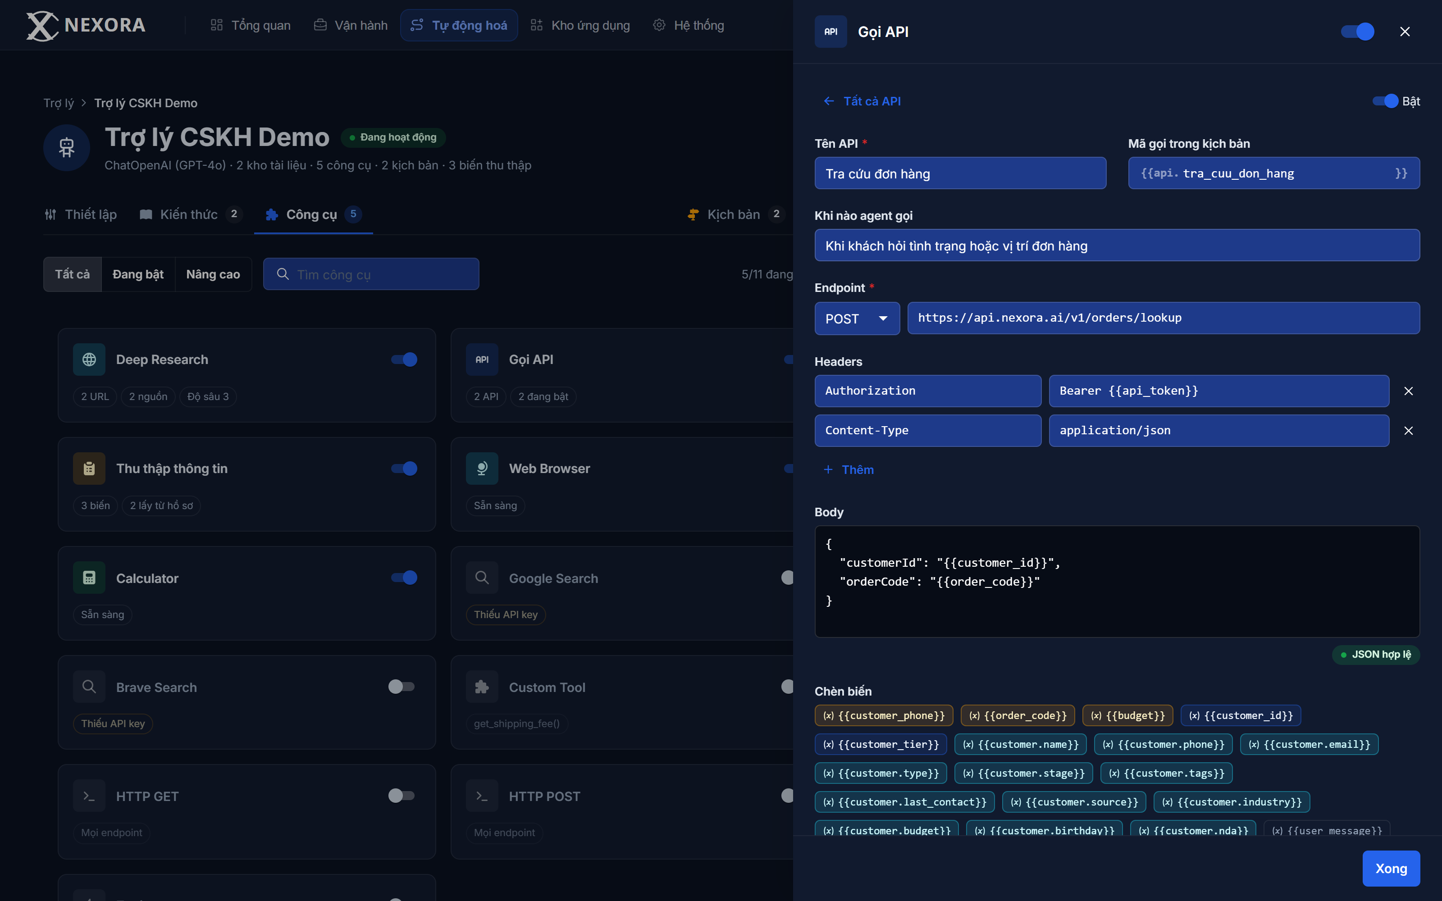
Hình A.19 — Form chi tiết của API "Tra cứu đơn hàng".
Lưu ý: Hai trường bắt buộc (Tên API, Endpoint) không được kiểm tra khi bấm "Xong" — có thể lưu API với tên hoặc endpoint rỗng (G-01).
Diễn giải
- Header đổi sang **Tất cả API** kèm nút quay lại, nên người dùng không mất vị trí trong danh sách.
- Các trường bắt buộc được đánh dấu bằng dấu **\*** và nằm cạnh nhãn: **Tên API\***, **Endpoint\***.
- Trường **Mã gọi trong kịch bản** hiển thị token `{{api. ... }}` — cơ chế này đảm bảo mã gọi luôn khớp với định danh dùng trong kịch bản.
- Trường **Khi nào agent gọi** là mô tả điều kiện bằng ngôn ngữ tự nhiên: AI đọc mô tả này để quyết định có gọi API hay không.
- Có nút bật/tắt API ngay trong form và nút **Xoá** để xoá API.
- Danh sách đầu vào / đầu ra ở phía dưới cho phép định nghĩa tên, kiểu dữ liệu và giá trị mẫu cho từng tham số.

A.5.6 — Gọi API: định nghĩa đầu ra
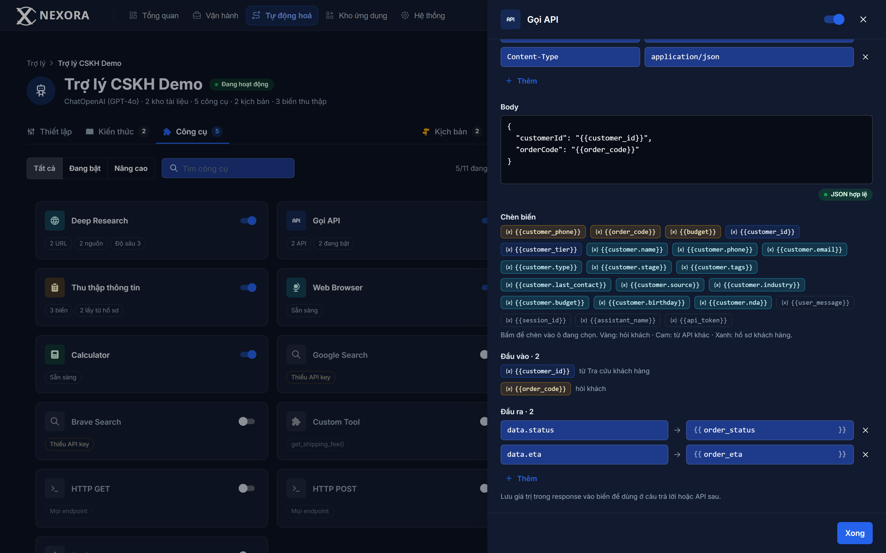
Hình A.21 — Khối định nghĩa đầu ra của API.
Lưu ý: Cơ chế kiểm tra "biến có tồn tại không" chỉ chạy ở tầng kịch bản, không chạy ngay khi khai báo trong drawer (G-06).
Diễn giải
- Mỗi đầu ra có tên (dùng trong `{{...}}`) và kiểu dữ liệu; giá trị mẫu chính là dữ liệu mô phỏng.
- Ví dụ API tra cứu đơn hàng trả về `order_status` và `order_code` — đúng 2 đầu ra như badge trong danh sách.
- Tên đầu ra phải khớp với tên biến mà kịch bản tham chiếu; Readback của playbook sẽ báo đỏ nếu không khớp.
- Nút **Thêm** cho phép bổ sung đầu ra mới.

A.5.7 — Thu thập thông tin: các biến cần hỏi
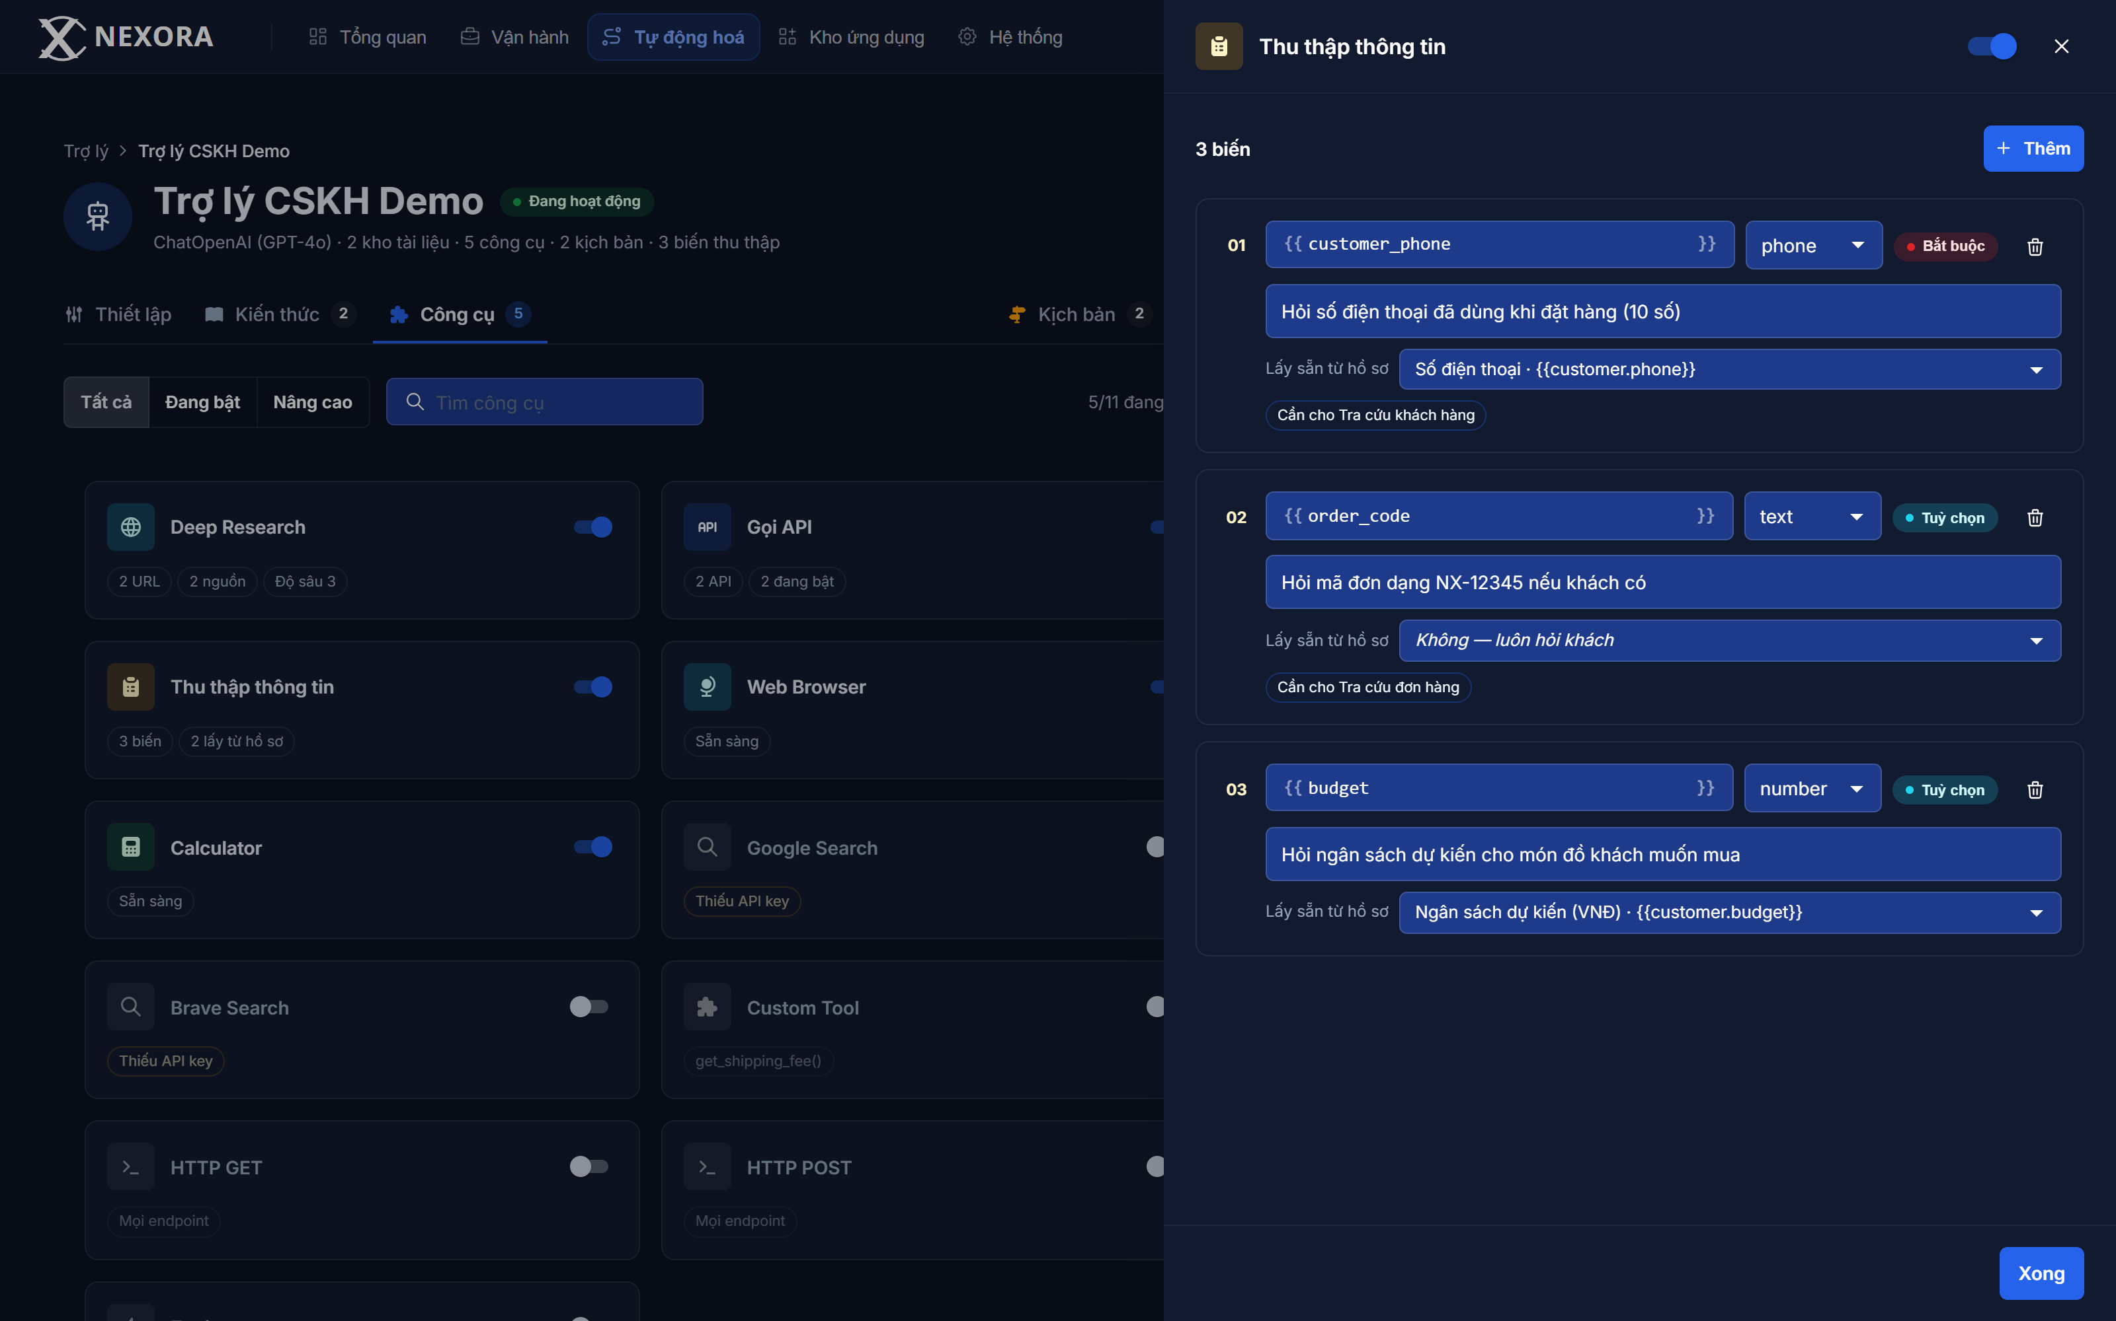
Hình A.22 — Danh sách biến thu thập (3 biến).
Lưu ý: Các biến đã lấy sẵn từ hồ sơ vẫn xuất hiện trong hội thoại với nhãn "(lấy từ hồ sơ)" — hành vi này giúp QA nhìn thấy dữ liệu đến từ nguồn nào.
Diễn giải
- Drawer liệt kê các biến mà trợ lý cần hỏi khách, seed có 3 biến, trong đó **phone** được đánh dấu **Bắt buộc**.
- Mỗi biến có: tên biến trong `{{ }}`, nhãn hiển thị cho người dùng, và cờ **Bắt buộc**.
- Có tùy chọn **Lấy sẵn từ hồ sơ**: nếu bật, hệ thống đọc giá trị từ hồ sơ khách trước khi hỏi — ví dụ `phone` lấy sẵn từ `{{customer.phone}}`, nên người dùng không phải nhập lại số đã biết.
- Đây là cơ chế giảm câu hỏi thừa, tác động trực tiếp tới tỉ lệ bỏ hội thoại.
- Danh sách biến thu thập quyết định trực tiếp biến nào hợp lệ trong kịch bản; khai báo biến ở đây mà không dùng trong kịch bản sẽ bị báo "biến không tồn tại".

A.5.8 — Công cụ bị tắt: Google Search
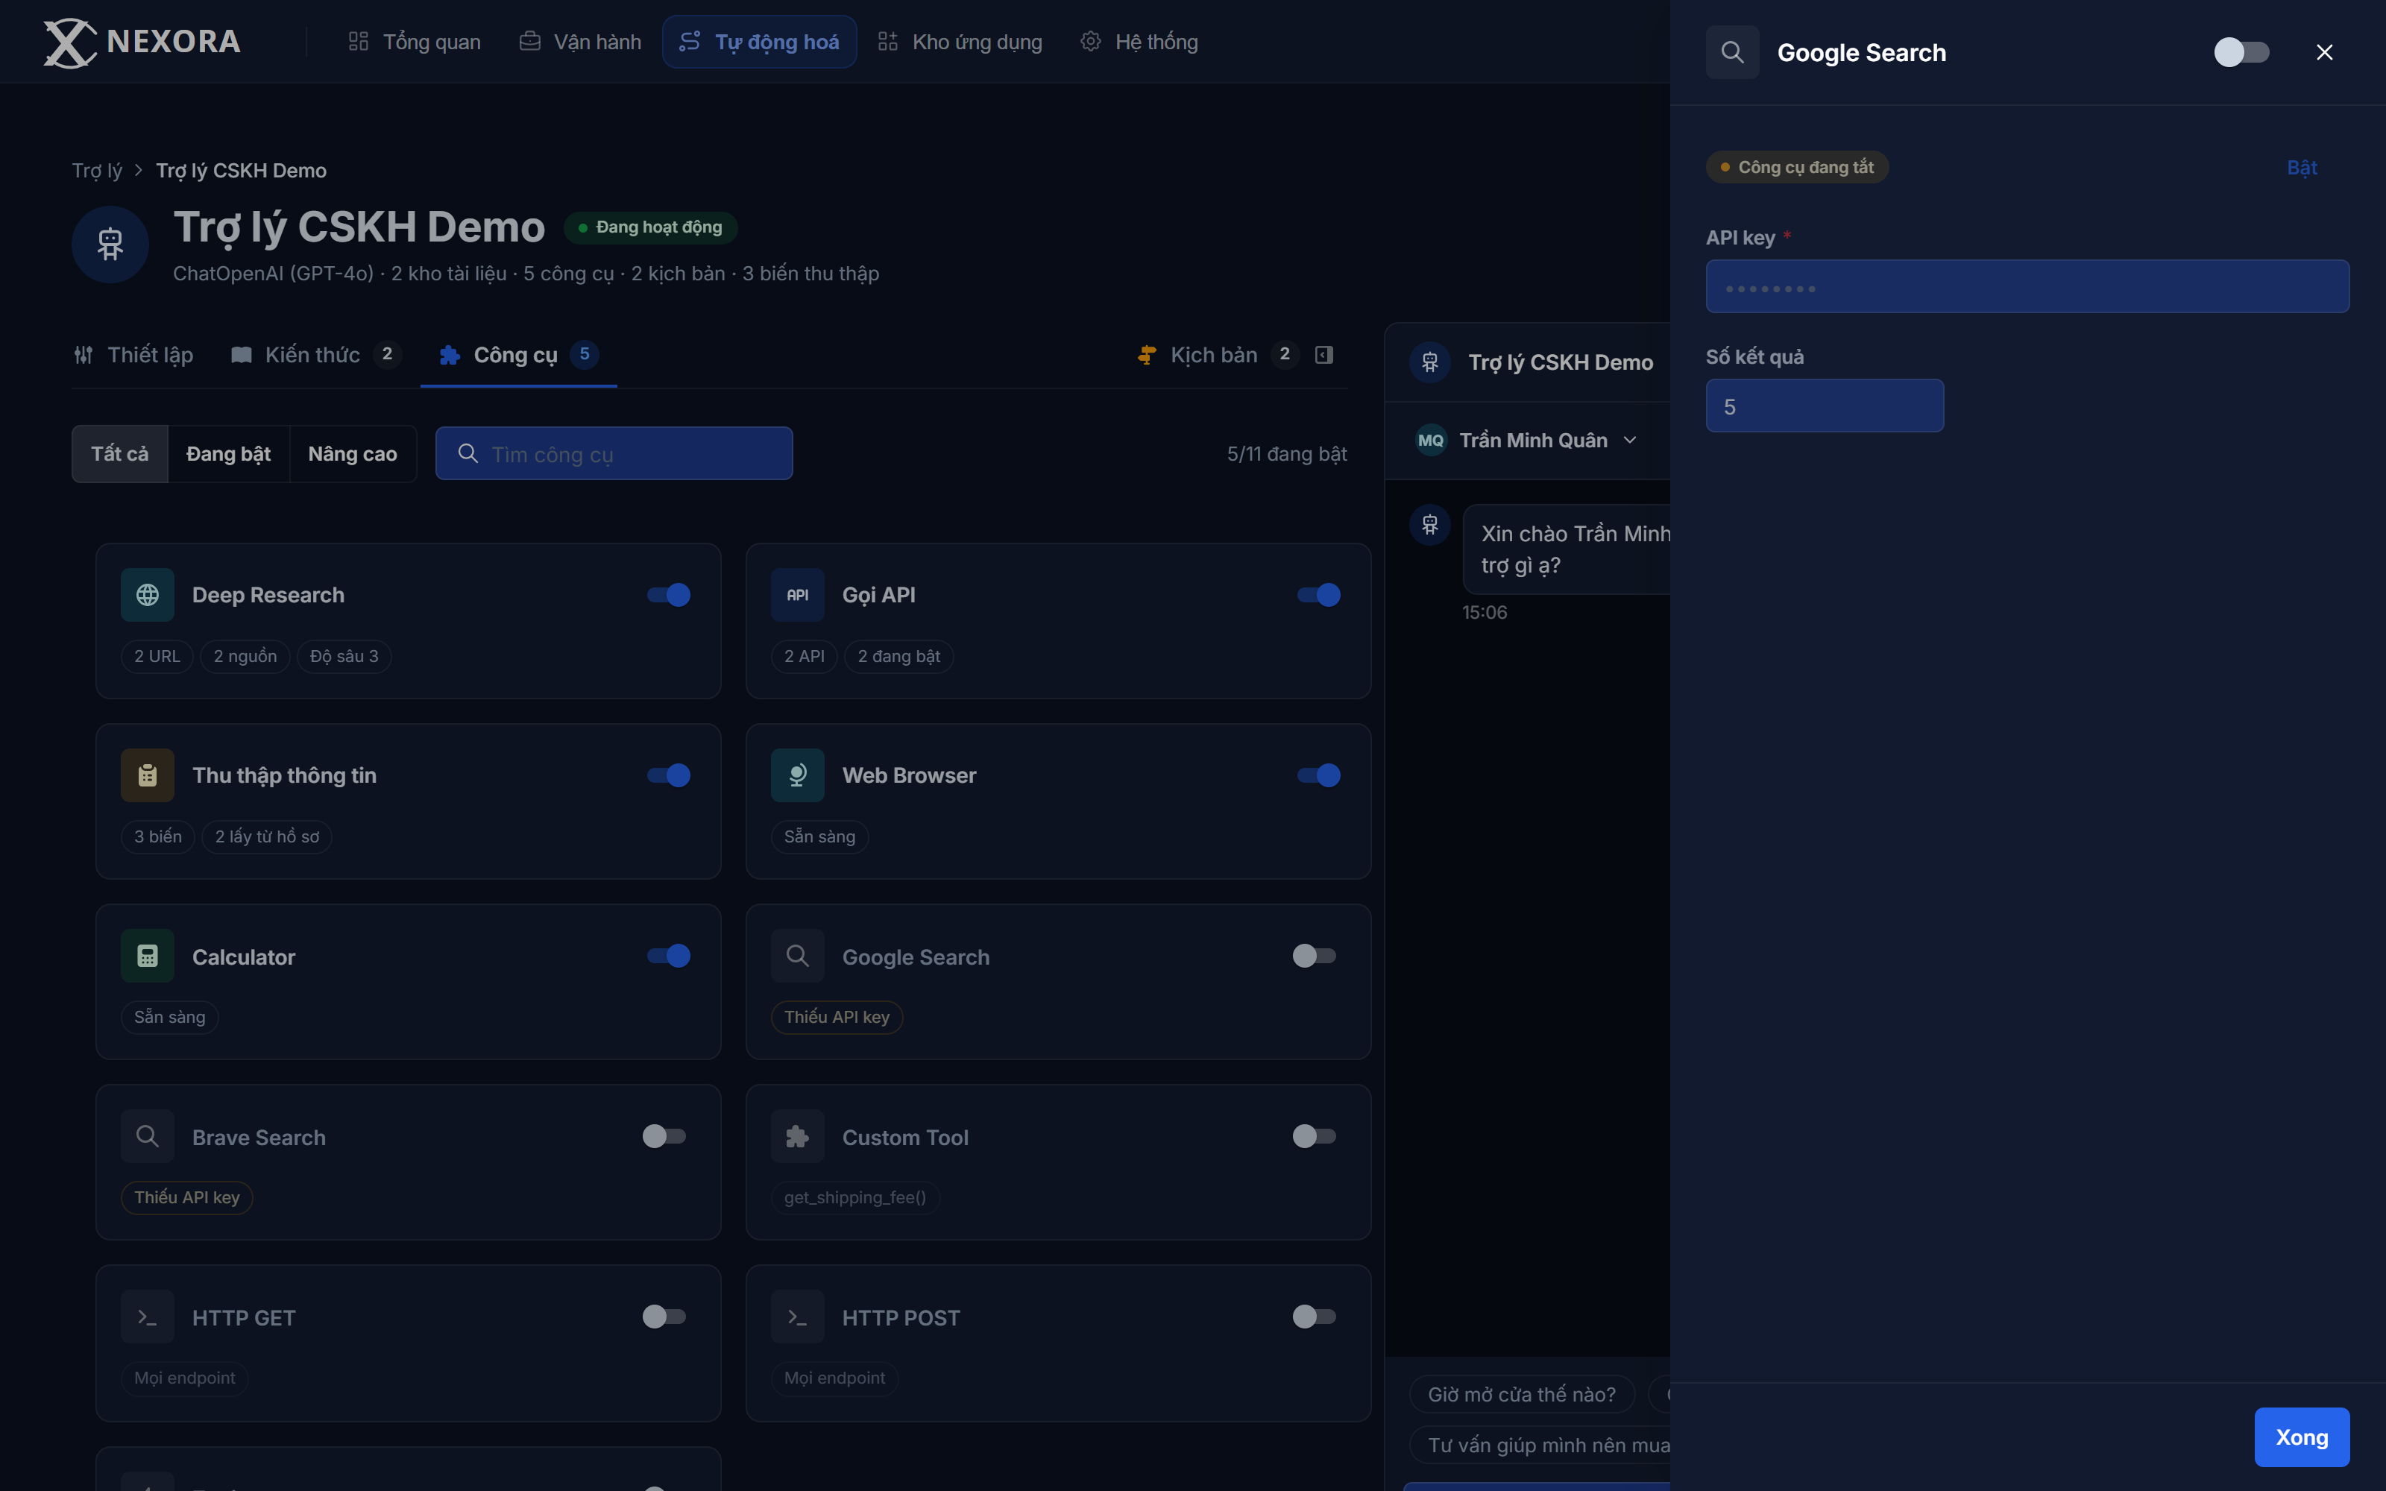
Hình A.23 — Drawer Google Search khi chưa bật và thiếu API key.
Lưu ý: Quy tắc: một công cụ tắt không thể cấu hình, nhưng cấu hình đã lưu vẫn được giữ nguyên và khôi phục khi bật lại (không mất dữ liệu).
Diễn giải
- Header hiển thị badge **Công cụ đang tắt** kèm công tắc **Bật** ngay cạnh — trạng thái tắt được nêu rõ ngay trên drawer thay vì phải nhớ.
- Trường **API key\*** bị làm mờ và không cho nhập khi công cụ chưa bật: điều kiện enable/disable quan trọng nhất của nhóm công cụ cần khoá (Google Search, Brave Search, Custom Tool, HTTP GET/POST, Zapier).
- Các trường khác như **Số kết quả** cũng khoá theo.
- Hành động duy nhất được phép trong trạng thái tắt là bật công cụ — sau khi bật, các ô nhập mới mở khoá.

A.5.9 — Công cụ không cần cấu hình
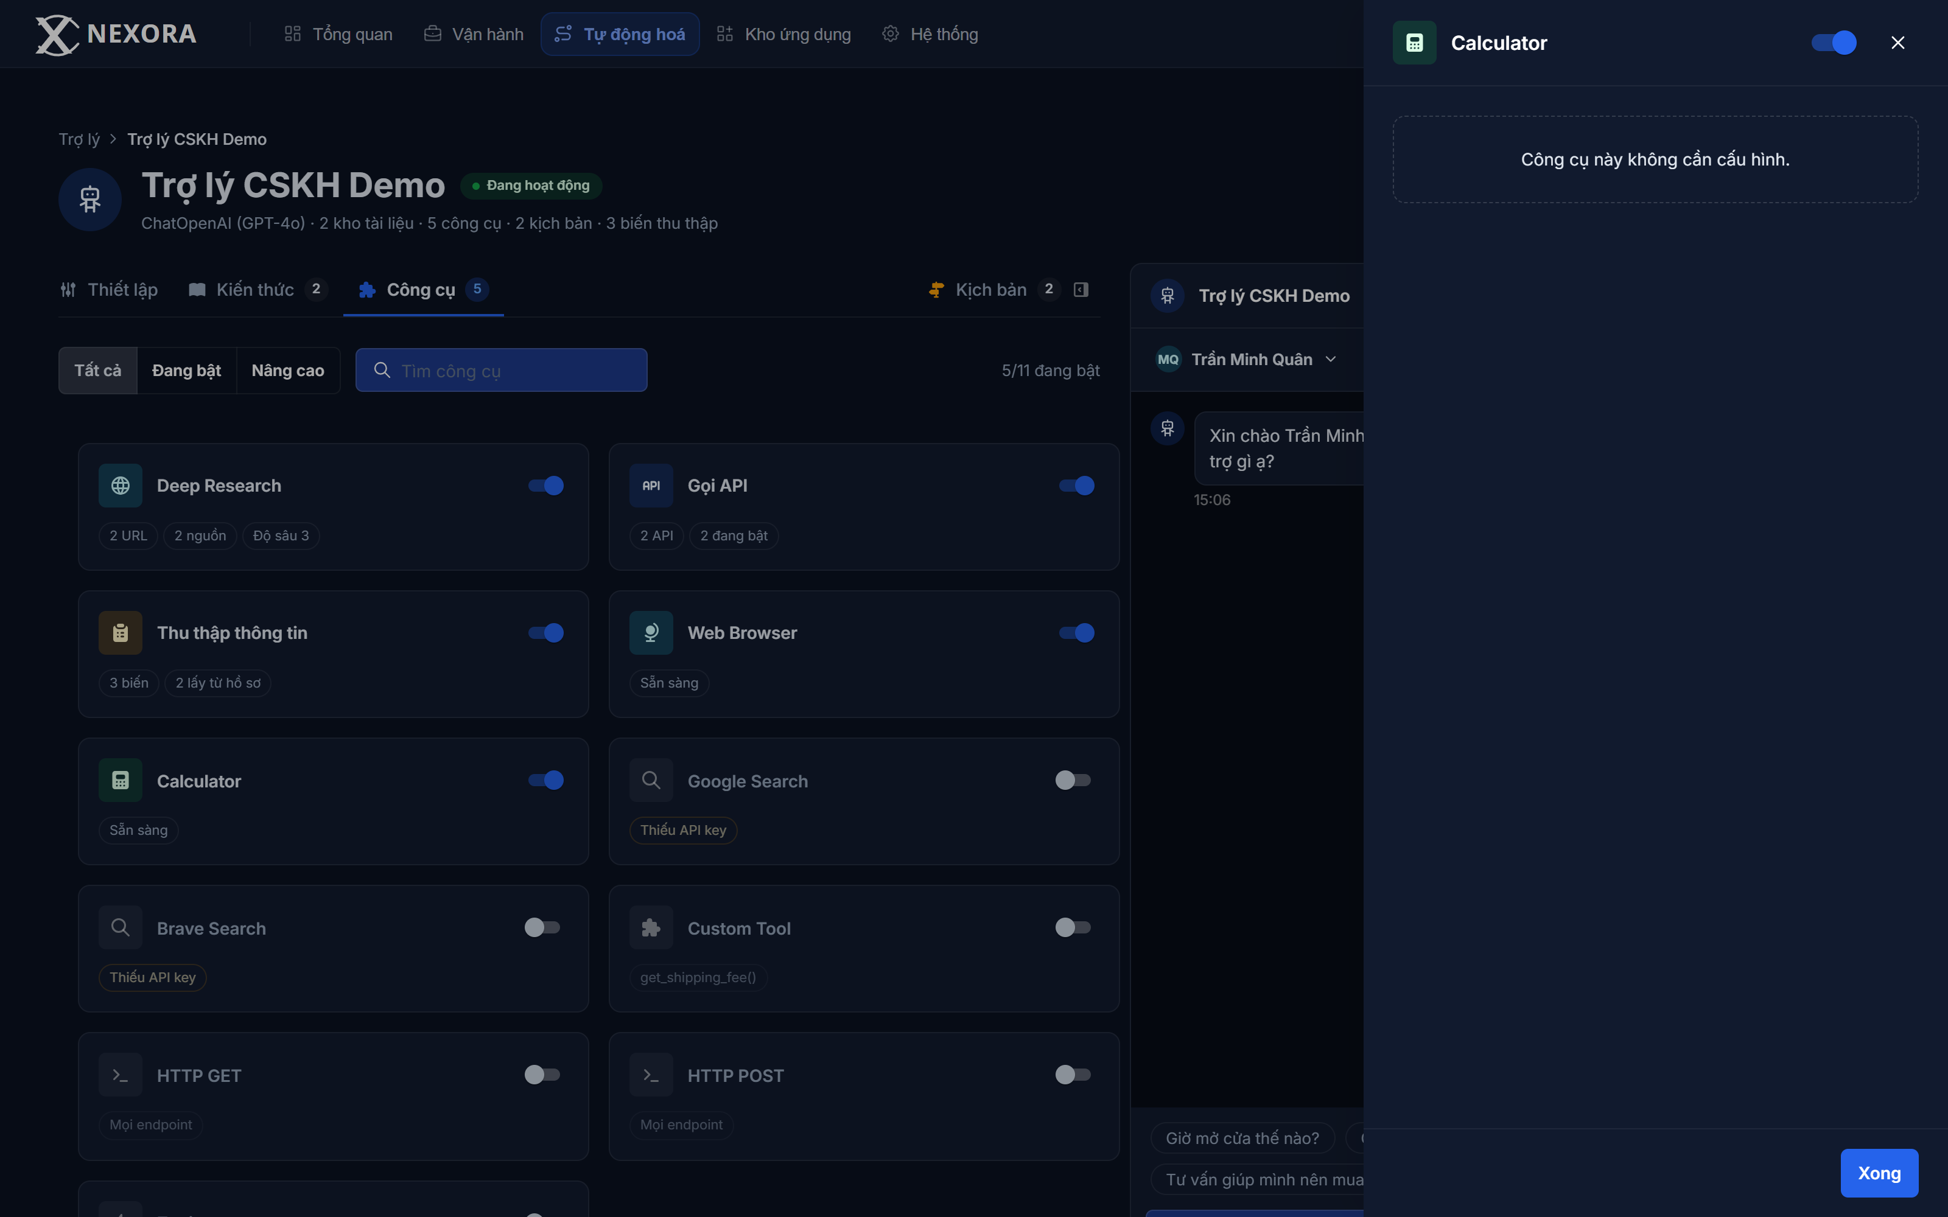
Hình A.24 — Drawer Calculator/Web Browser chỉ có thông báo.
Diễn giải
- Với công cụ không có tham số (Calculator, Web Browser), drawer hiển thị đúng một dòng: **"Công cụ này không cần cấu hình."** kèm nút Xong.
- Đây là xử lý UI đúng cho trường hợp không có gì để nhập — tốt hơn nhiều so với mở một form rỗng.
- Cùng mẫu này được dùng cho cả Calculator và Web Browser, xác nhận đây là nhánh xử lý chung chứ không phải ngoại lệ riêng.

A.6 — Drawer Kịch bản (S8) và chỉ số sức khoẻ

A.6.1 — Danh sách kịch bản
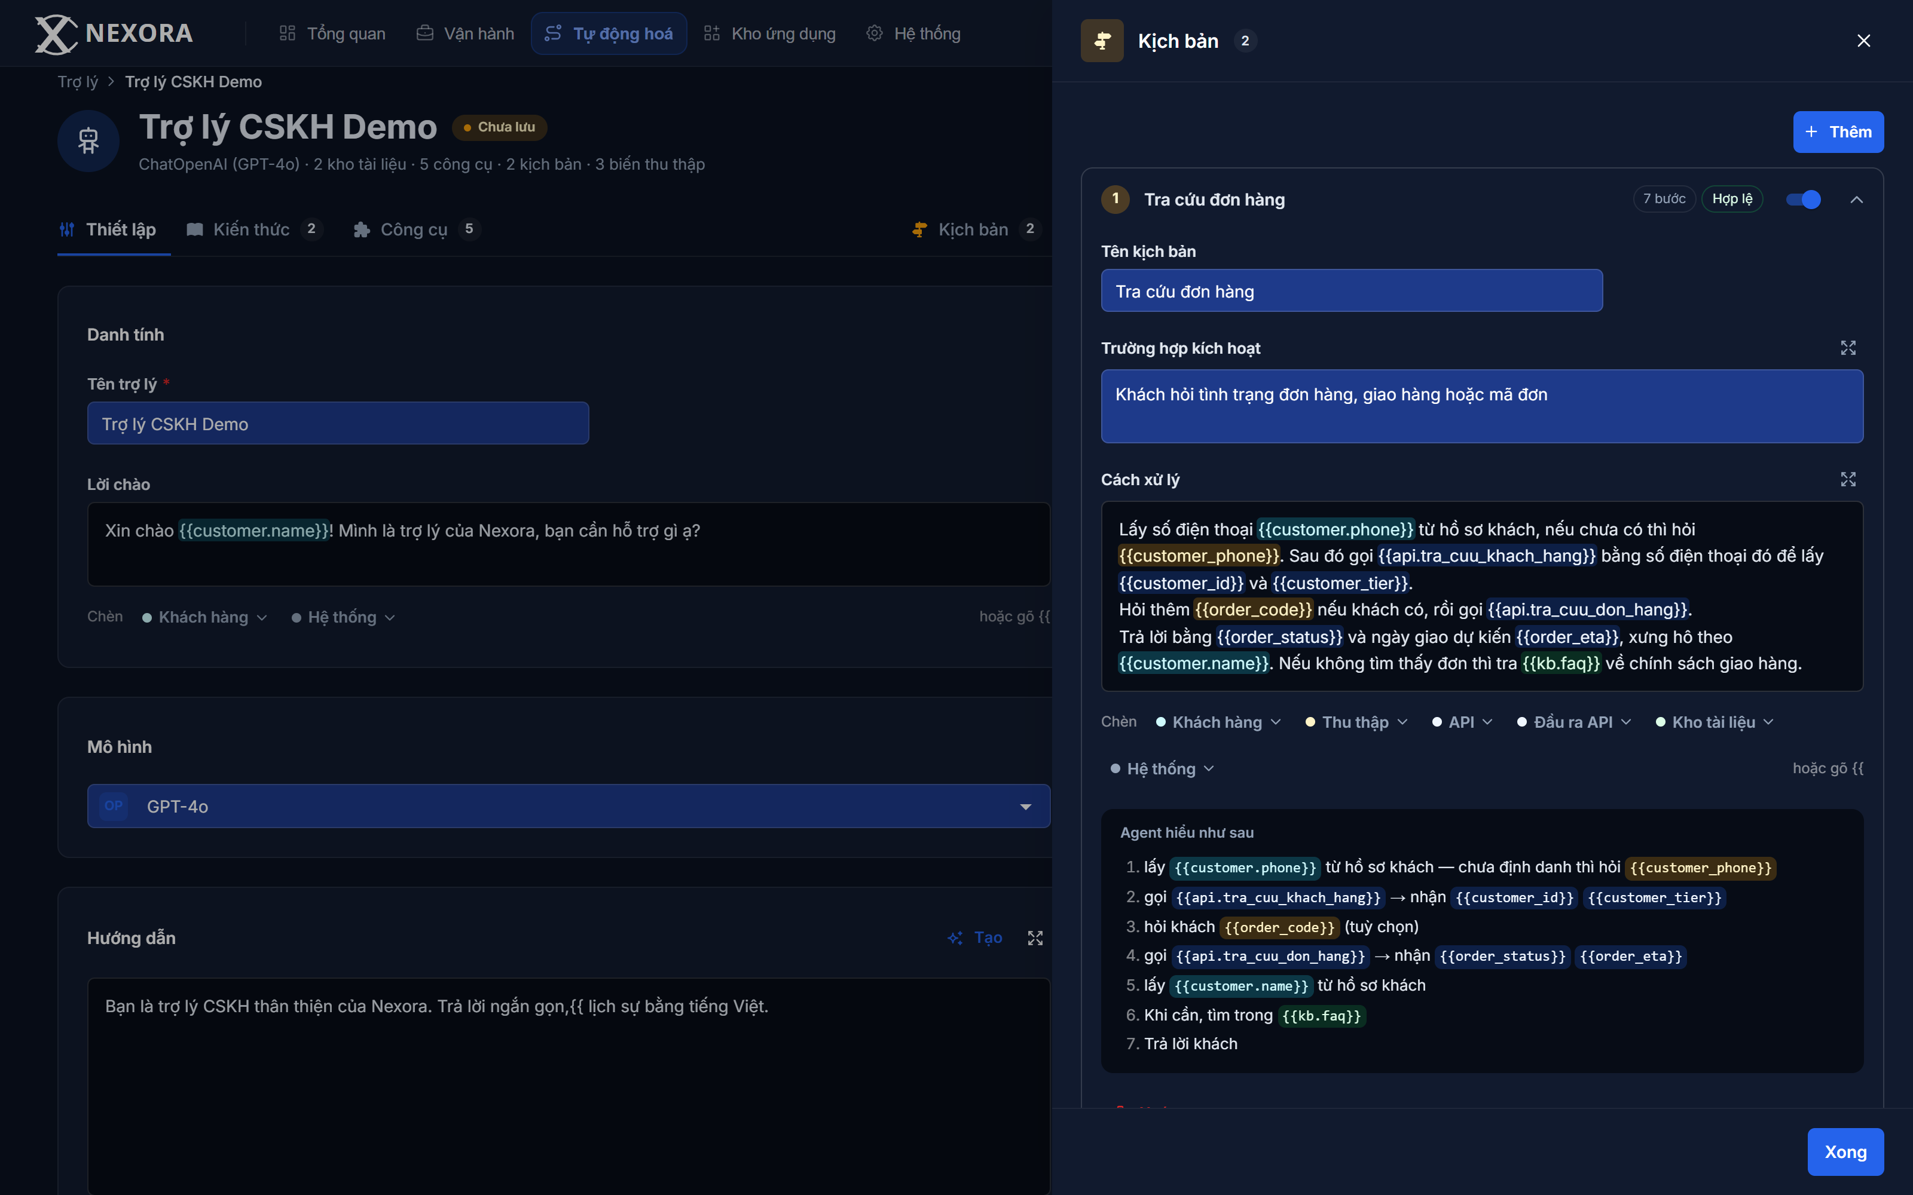
Hình A.25 — Drawer Kịch bản, seed có 2 kịch bản.
Diễn giải
- Mỗi kịch bản là một khối gập được (`Accordion`): tên, số bước, và **badge sức khoẻ**. Seed hiển thị "Tra cứu đơn hàng — 7 bước — Hợp lệ".
- Badge "Hợp lệ" màu xanh nghĩa là kịch bản vừa đủ biến, không thiếu biến và không tham chiếu mã không tồn tại.
- Mỗi kịch bản có công tắc bật/tắt riêng và nút xoá.
- Nút **Thêm** tạo kịch bản mới với tên `Kịch bản {n}` (n = số hiện tại + 1, tăng dần cho tới khi tên không trùng) và **tự mở kịch bản vừa tạo** — giảm một thao tác cho người dùng.
- Dưới danh sách là khu vực hiển thị 6 loại cảnh báo khi phát hiện vấn đề.

A.6.2 — Kịch bản mở rộng và Readback biến
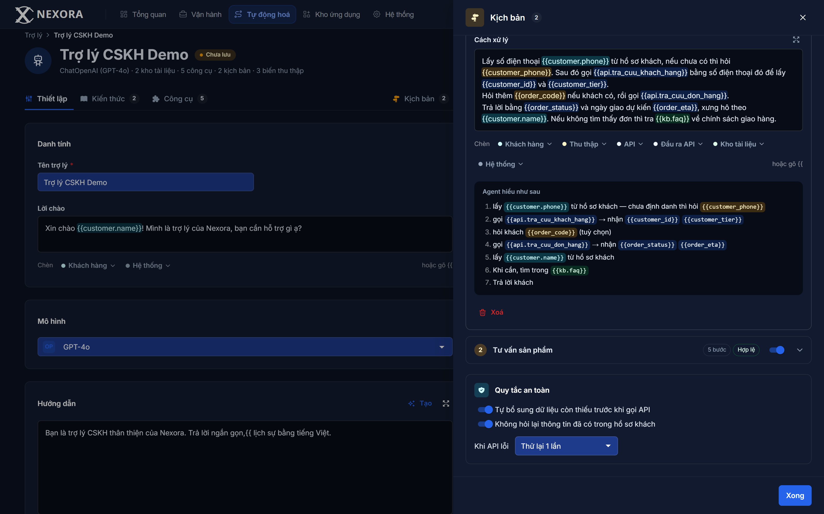
Hình A.26 — Nội dung một kịch bản: trường kích hoạt, cách xử lý và Readback.
Lưu ý: Badge cảnh báo trên nút "Kịch bản" ở thanh trên cùng **không xét trạng thái bật/tắt**: một kịch bản đang tắt nhưng cấu hình sai vẫn làm badge chuyển màu cảnh báo (BR-ALERT-01, G-07).
Diễn giải
- Ba khối dữ liệu của mỗi kịch bản: **Tên kịch bản**, **Trường hợp kích hoạt** (mô tả khi nào dùng), **Cách xử lý** (nội dung có thể gồm cả `{{biến}}` và `{{api.mã}}`).
- Seed mô tả luồng thực tế: lấy số điện thoại từ hồ sơ, hỏi khách nếu chưa có, gọi API tra cứu khách hàng, hỏi mã đơn, rồi gọi API tra cứu đơn hàng.
- Đây chính là nơi biến `{{...}}` được dùng như *tham số truyền vào*, khác với `{{api.mã}}` là *lệnh gọi công cụ*.
- Khối **Readback** ở cuối là danh sách các biến tìm thấy trong kịch bản; biến nào không tồn tại trong hệ thống sẽ được tô đỏ kèm số lượng.
- Đây là tính năng quan trọng nhất về mặt trải nghiệm: người soạn kịch bản được cảnh báo ngay tại chỗ thay vì phát hiện lỗi khi chạy thử.

A.6.3 — Soạn kịch bản toàn màn hình (S9)
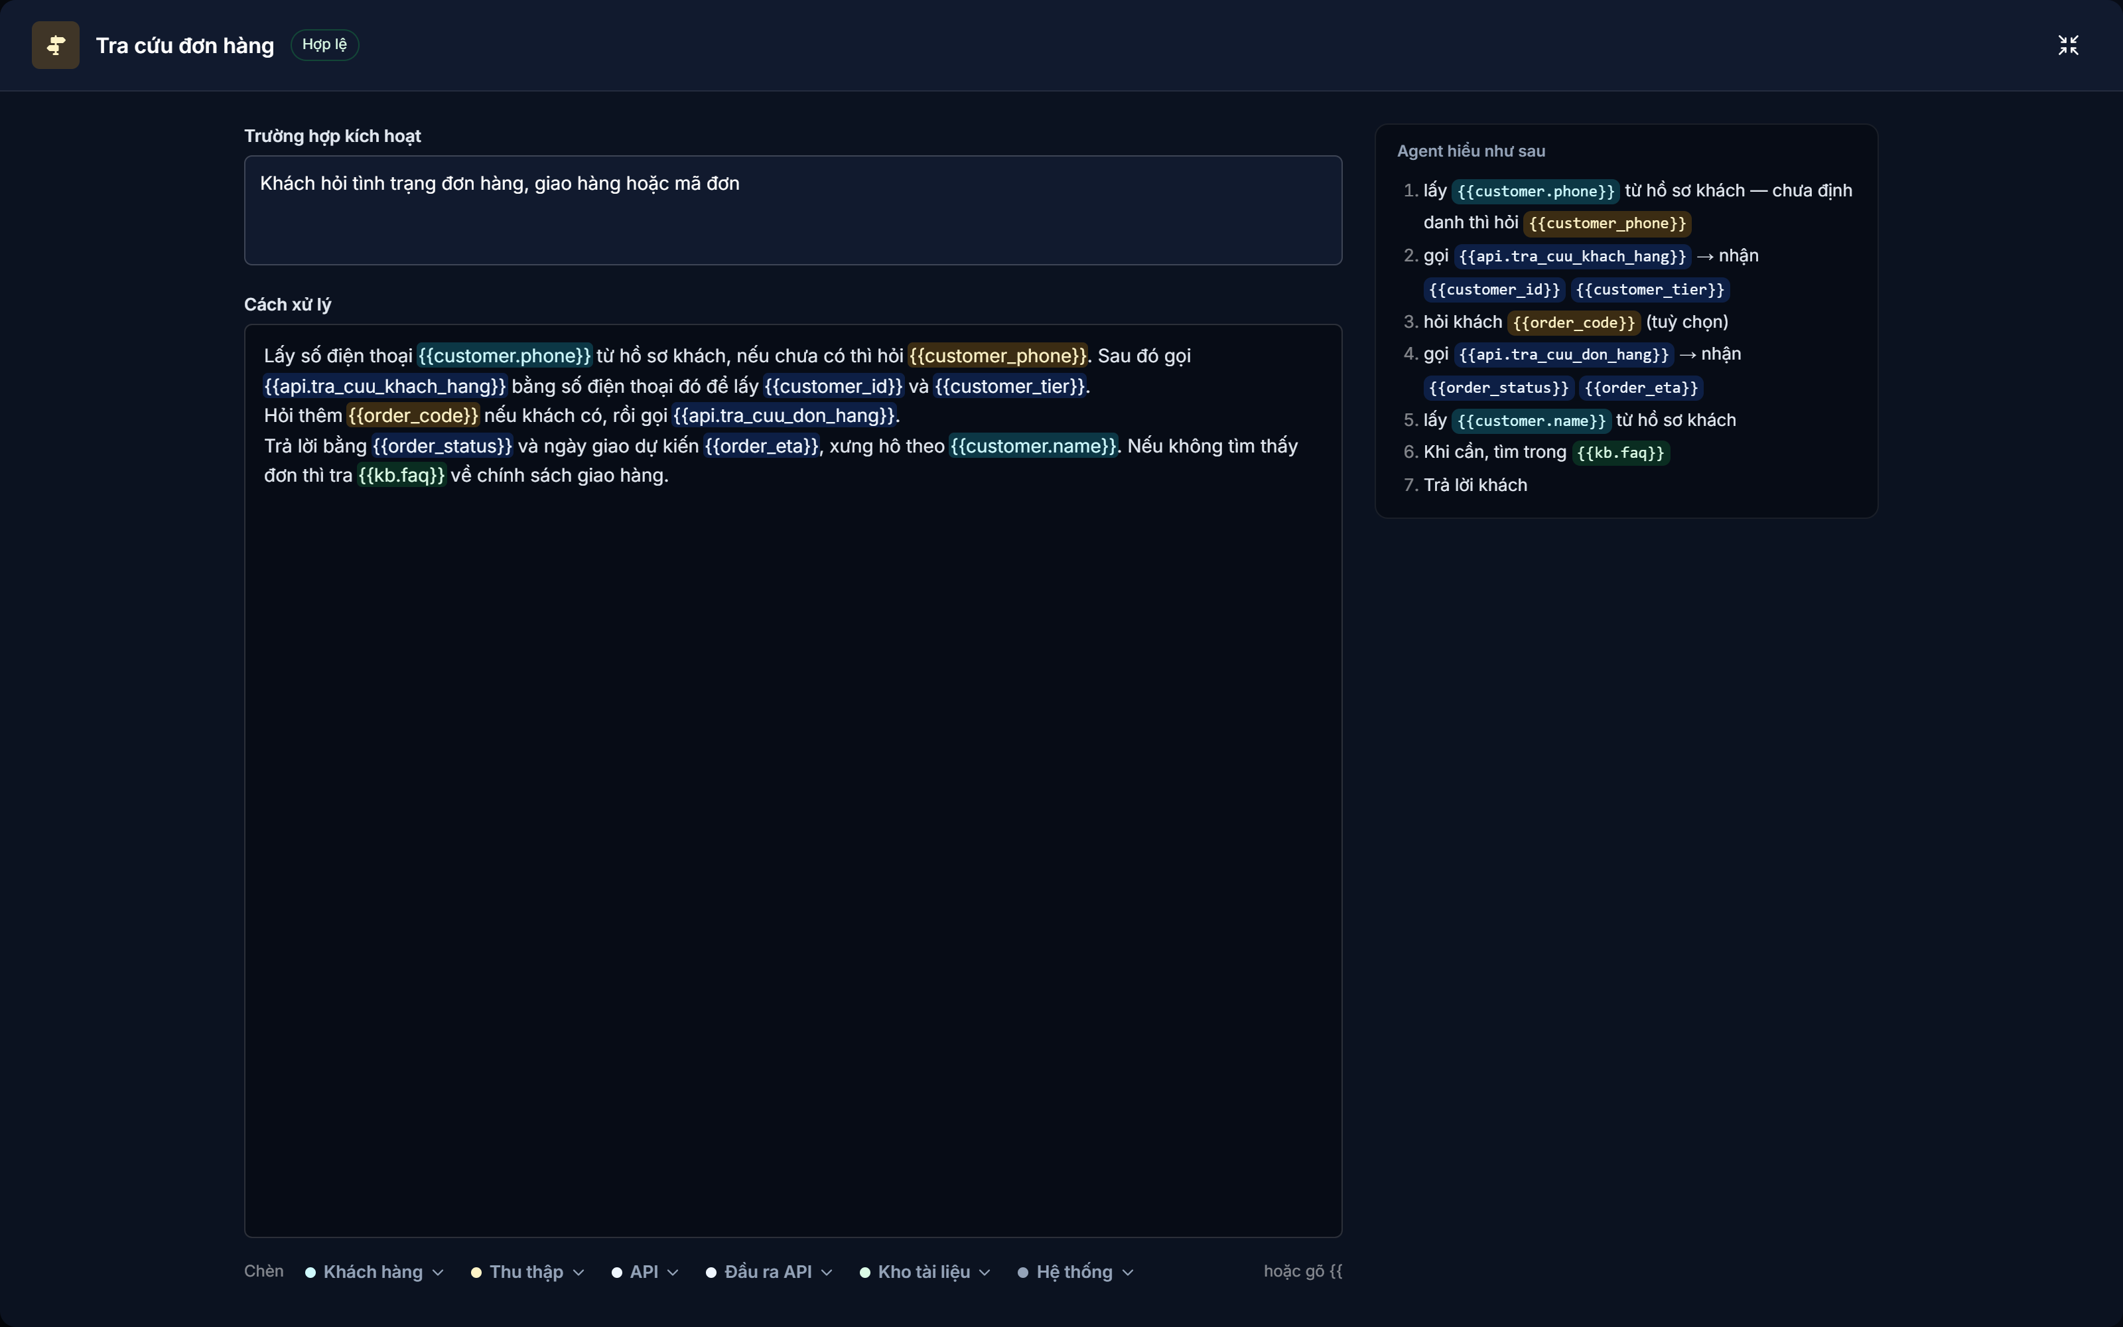
Hình A.27 — Dialog toàn màn hình cho trình soạn kịch bản.
Lưu ý: Mối lo ngại hiệu năng cần kiểm tra: dialog fullscreen có khả năng làm tăng lượng DOM ở workspace, cần đo trước khi mở rộng kịch bản về sau (G-10).
Diễn giải
- Cùng pattern fullscreen với ô Hướng dẫn, dùng cho kịch bản vì nội dung có thể dài nhiều dòng.
- Giữ nguyên bộ gợi ý `{{...}}` và Readback bên trong dialog, nên vẫn kiểm tra biến được ngay khi đang soạn.
- Có nút **Thu nhỏ**; `Escape` đóng được.

A.6.4 — Quy tắc an toàn
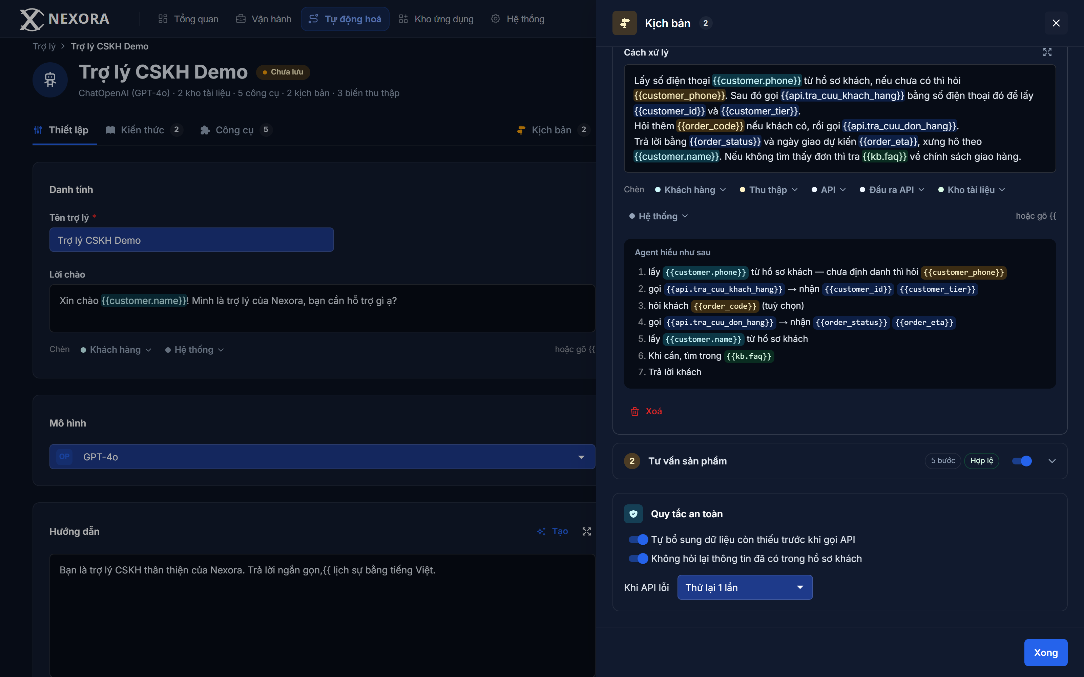
Hình A.28 — Khu vực Quy tắc an toàn ở chân drawer kịch bản.
Lưu ý: Quy tắc an toàn chưa được kiểm tra tại thời điểm soạn thảo: người dùng chỉ biết kích bản có rủi ro khi nhìn badge cảnh báo hoặc chạy thử.
Diễn giải
- Đây là khai báo điều kiện không được chạy kịch bản, áp dụng **toàn cục** cho mọi kịch bản — không cấu hình riêng từng kịch bản.
- Seed có hai điều kiện mẫu: **chỉ chạy khi thành viên đã đăng nhập** và **không cho phép đặt hàng khi hết hạn mức tín dụng**.
- Điều này giải thích vì sao kịch bản đầu vào đã có tham gia rủi ro (tư vấn mua hàng, đặt đơn) vẫn chạy được trong prototype.
- Một quy tắc sẽ chặn toàn bộ kịch bản — kể cả kịch bản chỉ hỏi thông tin — nên phải viết theo phạm vi hẹp; đây là điểm cần lưu ý khi mở rộng tính năng.

A.7 — Khung thử nghiệm và mô phỏng hội thoại (S5)

A.7.1 — Khung thử nghiệm: khách hàng, trace, log
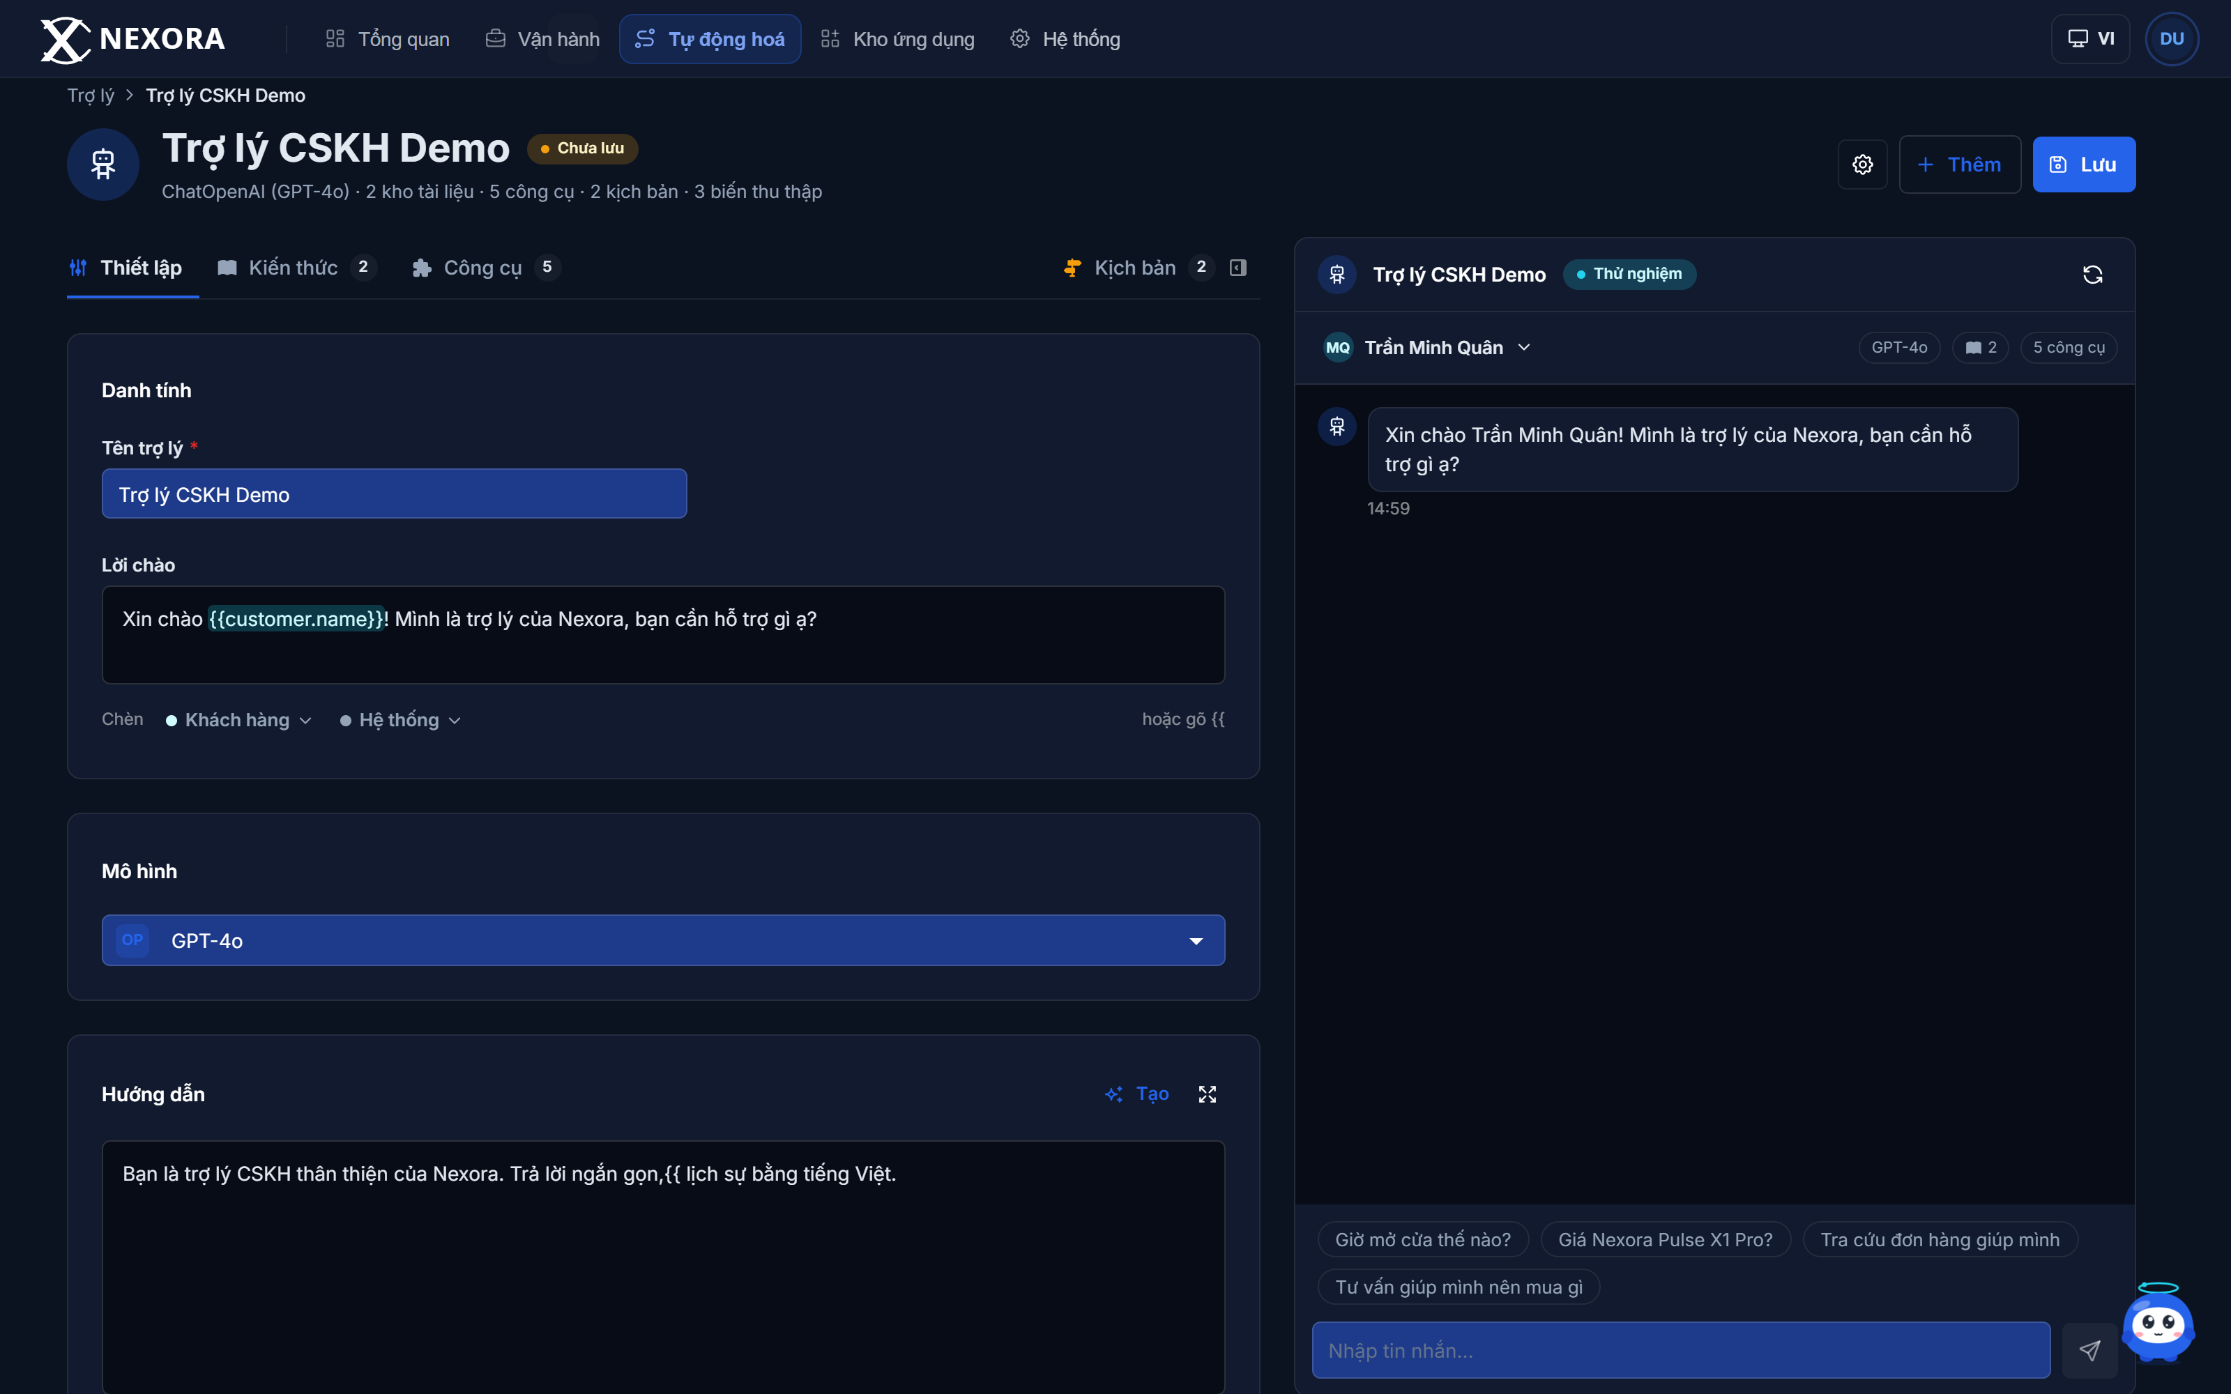
Hình A.29 — Bảng điều khiển phải ở trạng thái rảnh.
Lưu ý: Đây là mô phỏng hoàn toàn phía client: không có lời gọi mạng thật, kết quả được dựng lại từ dữ liệu seed.
Diễn giải
- Khung thử nghiệm gồm: đầu vào tin nhắn, khối **Khách hàng** (chọn hồ sơ để mô phỏng), khối **Thu thập** (các biến cần hỏi), khối **API** (log các lần gọi), khối **Đầu ra API** (kết quả trả về), khối **Hệ thống** (nhật ký từng bước).
- Ô nhập có aria-label **Tin nhắn thử nghiệm** và placeholder "Nhập tin nhắn…"; nút **Gửi** kèm phím Enter để gửi.
- Có nút **Làm mới hội thoại** để xoá lịch sử và bắt đầu lại từ đầu — cần thiết khi đang kiểm thử nhiều kịch bản liên tiếp.
- Các khối trạng thái chỉ xuất hiện sau khi có dữ liệu, giúp giao diện gọn khi chưa chạy gì.

A.7.2 — Prompt mẫu
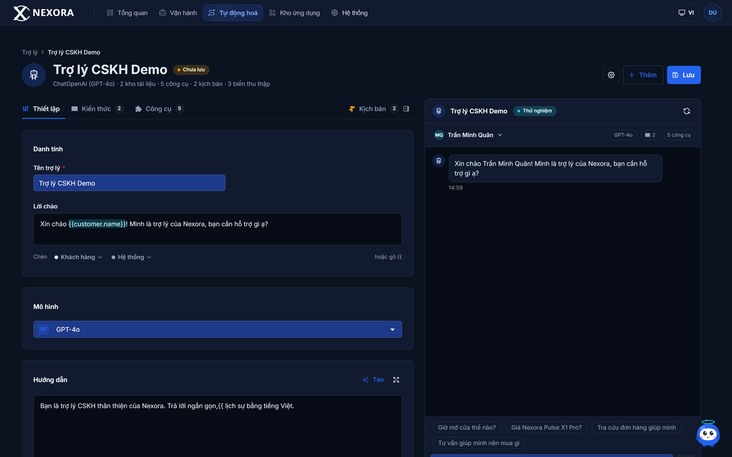
Hình A.30 — Bốn prompt mẫu dùng nhanh.
Lưu ý: Prompt mẫu là công cụ demo tốt cho stakeholder, nhưng không phản ánh dữ liệu thật — cần nói rõ khi trình diễn để tránh nhầm là kết quả sản phẩm cuối.
Diễn giải
- Bốn prompt mẫu phủ đúng bốn kịch bản/tình huống: **MQ Trần Minh Quân** (chào hỏi giờ mở cửa), **Giá Nexora Pulse X1 Pro?** (tra cứu kho tài liệu), **Tra cứu đơn hàng giúp mình** (kích bản nhiều bước), **Tư vấn giúp mình nên mua gì** (tư vấn sản phẩm).
- Bấm một prompt mẫu điền sẵn vào ô tin nhắn để chạy thử nhanh, không phải gõ.
- Danh sách prompt mẫu chỉ hiện khi cuộc hội thoại còn trống hoặc rất ngắn — nên sau khi đã hỏi nhiều câu, muốn chạy lại phải bấm nút làm mới hội thoại.

A.7.3 — Kịch bản được nhận diện
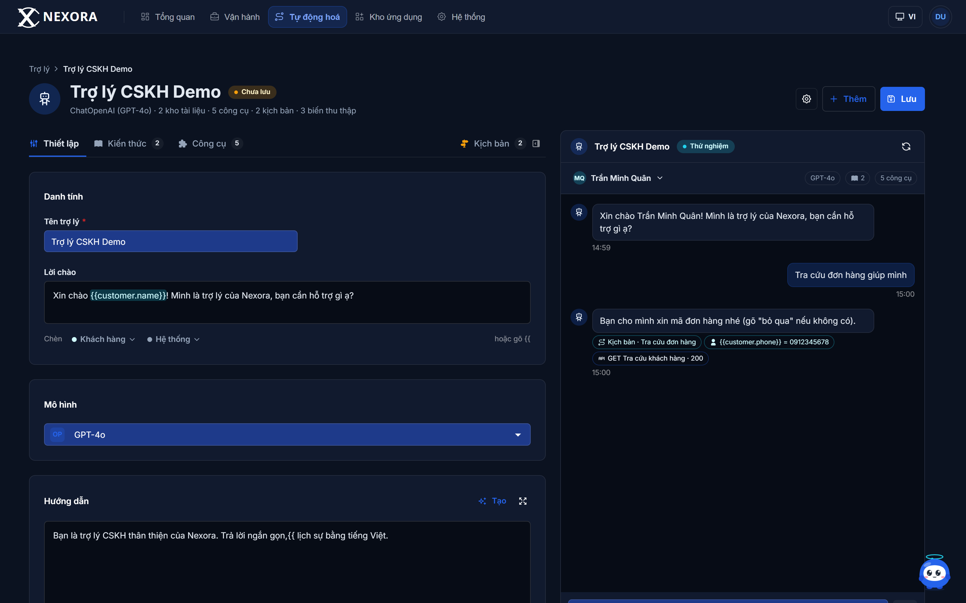
Hình A.31 — Chạy prompt "Tra cứu đơn hàng giúp mình".
Lưu ý: Khoảng trống G-11: khi có nhiều kịch bản cùng lĩnh vực, cần hiển thị các kịch bản ứng viên và cho phép người dùng chỉ định thủ công.
Diễn giải
- Hệ thống so khớp câu hỏi với **Trường hợp kích hoạt** của các kịch bản và chọn ra kịch bản phù hợp nhất, hiển thị tên kịch bản trong khối trace.
- Đây là điểm kiểm chứng quan trọng: nếu kích hoạt sai kịch bản, phần lớn lỗi trải nghiệm sau đó đều bắt nguồn từ đây.
- Lựa chọn kịch bản là so khớp văn bản đơn giản theo điểm số, không dùng mô hình ngôn ngữ, nên hiệu quả nhưng dễ chọn nhầm khi hai kịch bản mô tả gần giống nhau.

A.7.4 — Cảnh báo dữ liệu đầu vào không hợp lệ
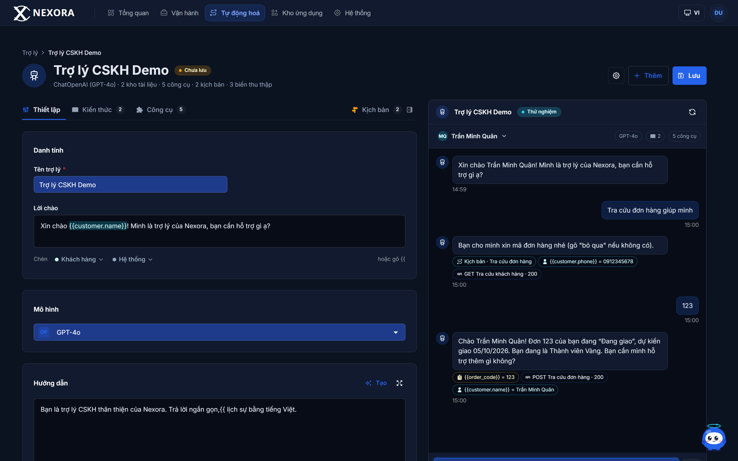
Hình A.32 — Nhập "123" → hệ thống yêu cầu lại số điện thoại.
Lưu ý: Không có kiểm tra định dạng số điện thoại (số lượng chữ số, mã quốc gia); chỉ so khớp tên biến.
Diễn giải
- Số điện thoại "123" không khớp biến `phone` đã được khai báo **Bắt buộc** trong Thu thập thông tin, nên hệ thống hỏi lại thay vì gọi API.
- Câu hỏi lại hiển thị tên biến kèm nhãn tiếng Việt, giúp người dùng hiểu cần cung cấp gì.
- Đây là hành vi **đúng** và là phần đáng chú ý nhất của mô phỏng: nó cho thấy biến bắt buộc thực sự có tác dụng chặn luồng.
- Nếu không có biến bắt buộc nào được khai báo mà kịch bản lại dùng `{{...}}`, hệ thống vẫn hỏi — nhưng không có cảnh báo rõ ràng trước (G-03).

A.7.5 — Luồng nhiều bước có gọi API
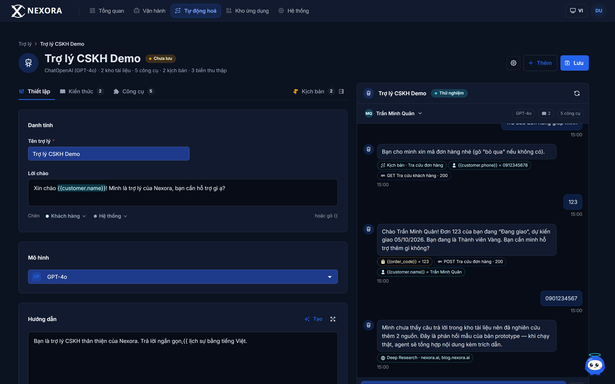
Hình A.33 — Nhập số hợp lệ → kịch bản chạy đủ 7 bước.
Lưu ý: Mọi lời gọi đều là mô phỏng — log API trong khung thử nghiệm có thể tạo cảm giác tích hợp đã hoàn tất; cần ghi rõ trong tài liệu bàn giao.
Diễn giải
- Cung cấp số điện thoại hợp lệ, khung thử nghiệm hiển thị các bước: lấy số từ hồ sơ hoặc hỏi → gọi API tra cứu khách hàng → hỏi mã đơn nếu có → gọi API tra cứu đơn hàng → trả lời.
- Khối **API** liệt kê từng lần gọi kèm tham số thực tế đã thay thế biến, nên nhìn được "API được gọi với dữ liệu nào" — giá trị lớn cho debug tích hợp.
- Khối **Đầu ra API** hiển thị JSON trả về mô phỏng, khớp với các đầu ra đã khai báo trong drawer cấu hình.
- Câu trả lời cuối cùng được ghép từ kết quả API theo mẫu câu trong kịch bản, nên có cảm giác "tra cứu thật".

A.7.6 — Tư vấn sản phẩm: bước hỏi ngân sách
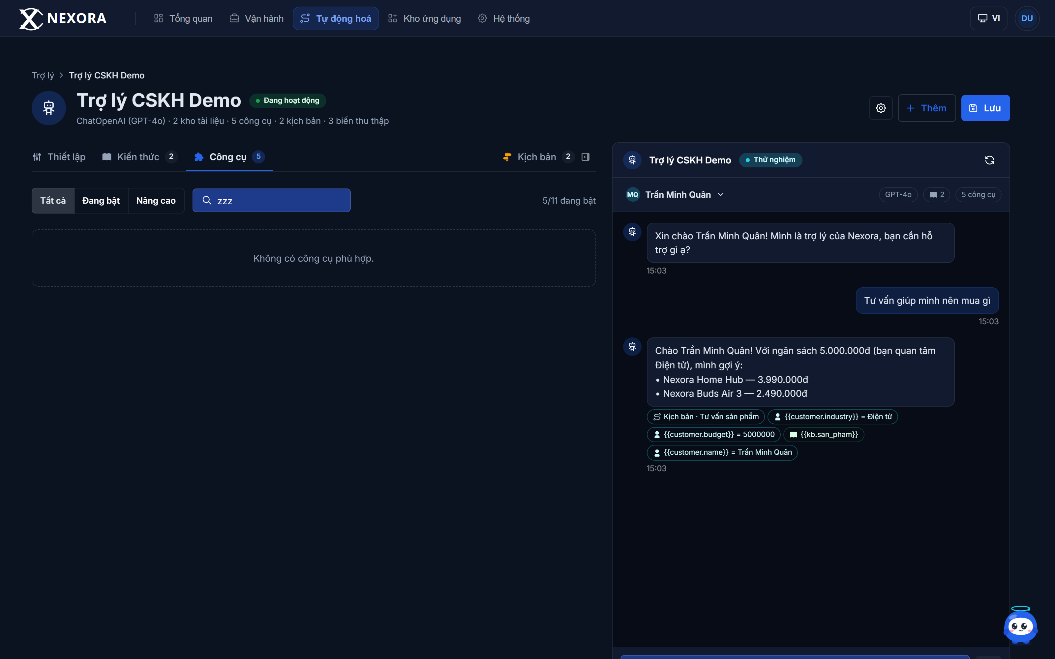
Hình A.34 — Luồng tư vấn bắt đầu, hệ thống hỏi thông tin còn thiếu.
Diễn giải
- Câu hỏi mở đầu không nêu ngân sách, nên hệ thống hỏi thêm ngân sách trước khi tư vấn.
- Đây là cơ chế hỏi bổ sung sinh ra từ biến chưa có giá trị trong hội thoại, tương tự A.7.4 nhưng cho biến không bắt buộc.
- Khối **Thu thập** bên phải liệt kê các biến đã có / chưa có giá trị, cho phép nhập tay để bỏ qua bước hỏi.

A.7.7 — Ngân sách nằm ngoài danh mục
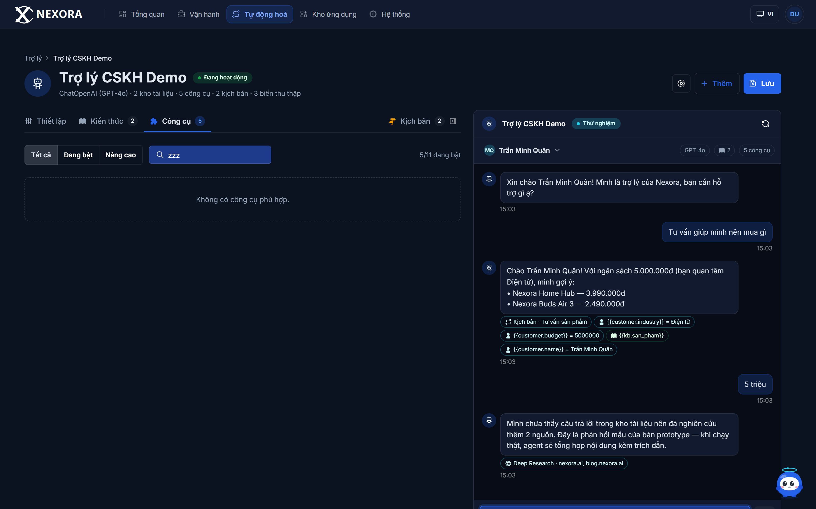
Hình A.35 — Ngân sách 5 triệu không có mẫu phù hợp.
Lưu ý: Khoảng trống G-12: nên có nhánh "không có mẫu vừa ngân sách → gợi ý mẫu gần nhất" để trả lời hữu ích hơn.
Diễn giải
- Hệ thống lọc danh mục sản phẩm theo ngân sách và **không tìm thấy mẫu phù hợp**, nên trả lời bằng thông báo từ chối có kiểm soát thay vì bịa giá.
- Đây là hành vi tốt: khi không đủ dữ liệu đáp ứng, hệ thống không suy đoán.
- Điều kiện biên của logic lọc: chỉ sản phẩm vừa đủ ngân sách mới hiện, nên với ngân sách lớn hơn tất cả sản phẩm sẽ không có gợi ý nào dù nên gợi ý sản phẩm cao cấp nhất.

A.7.8 — Chọn khách hàng để mô phỏng
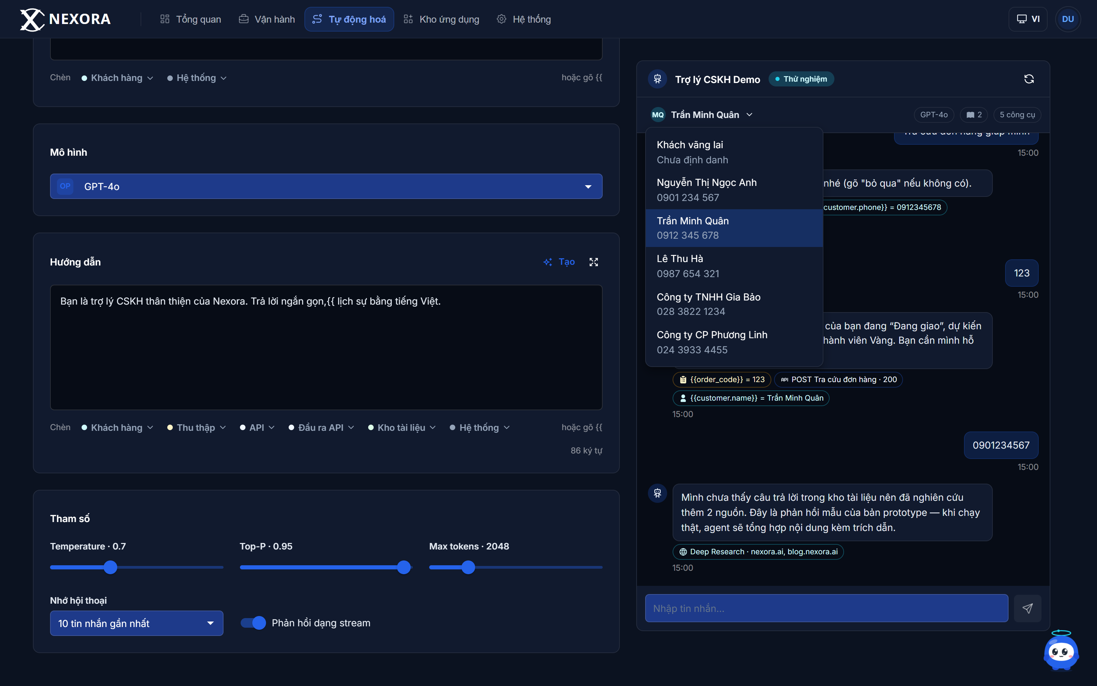
Hình A.36 — Menu chọn hồ sơ khách hàng.
Lưu ý: Không có hồ sơ nào chứa dữ liệu hỏng (ví dụ trường rỗng giữa chuỗi) nên chưa kiểm thử được trường hợp thiếu dữ liệu hồ sơ; nên bổ sung khi chuẩn bị test tích hợp.
Diễn giải
- Danh sách khách hàng mẫu cho phép chọn hồ sơ khác nhau để kiểm thử các nhánh khác nhau của kịch bản (khách có mã đơn / không có mã đơn, hạn mức còn / hết).
- Giá trị chọn ở đây nạp vào các thuộc tính `{{customer.*}}`, đồng thời ảnh hưởng biến thu thập "lấy sẵn từ hồ sơ".
- Đây là đòn bẩy quan trọng để test nhánh lỗi: hội thoại có thể tự động hỏi lại những gì hồ sơ không có.

A.7.9 — Tra cứu qua kho tài liệu (RAG)
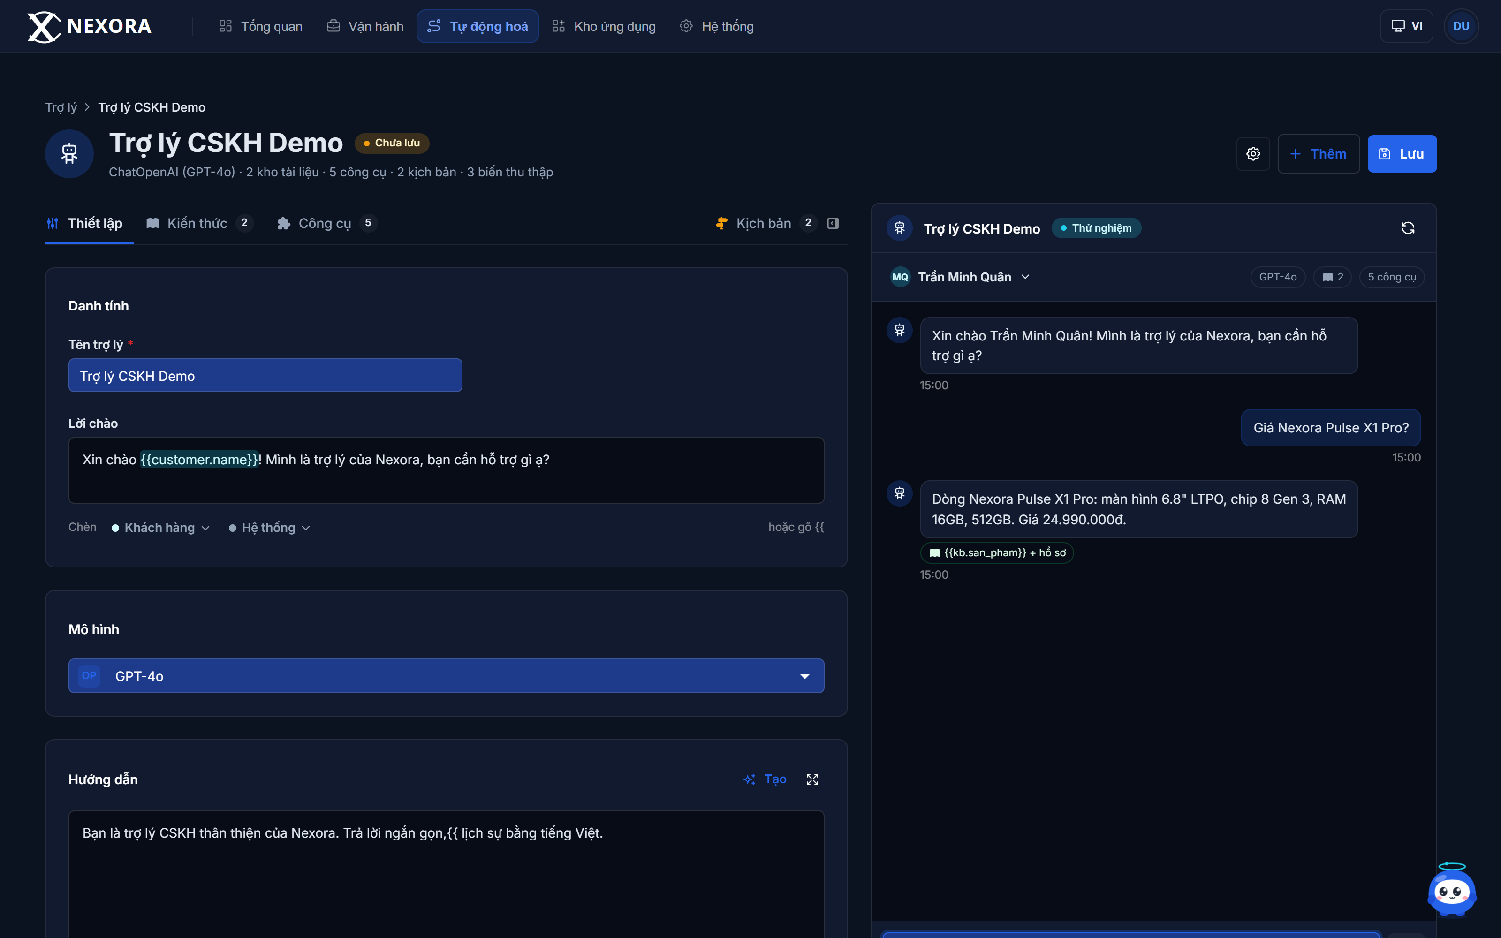
Hình A.37 — Câu hỏi giá sản phẩm được trả lời từ kho tài liệu.
Lưu ý: Nhánh RAG không trích dẫn nguồn trong prototype; khi lên production cần bật hiển thị trích dẫn cùng ngưỡng liên quan đã cấu hình.
Diễn giải
- Khi không có công cụ/kịch bản chuyên biệt khớp, hệ thống chuyển sang nhánh tra cứu kho tài liệu và trả lời từ nội dung đã nạp.
- Nhánh này dùng số kết quả và ngưỡng liên quan đã cấu hình ở tab "Kiến thức" — trong prototype giá trị mô phỏng là cố định.
- So với A.7.3, kết quả ở đây có tính chất tra cứu kiến thức hơn là thực thi quy trình, và câu trả lời có dạng mẫu prototype.
- Thứ tự ưu tiên là hành vi quan trọng cần khẳng định lại khi lên production: kịch bản → công cụ → RAG → dựng câu trả lời mẫu.

Ghi chú cuối: 37 ảnh trong phụ lục được chụp tự động bằng Chrome headless trên bản chạy thật, không chỉnh sửa nội dung giao diện. Khi code thay đổi, chạy lại bộ kịch bản chụp để cập nhật phụ lục và đối chiếu với các đặc tả ở Phần 2–16.

